שימוש במצלמות לאכיפת דיני התעבורה על ידי הרשויות המקומיות

שימוש במצלמות לאכיפת דיני התעבורה על ידי הרשויות המקומיות

מבוא

בעשורים האחרונים גובר השימוש ברחבי עולם ובישראל באמצעים טכנולוגיים המיועדים לפיקוח ולמעקב חזותי מרחוק על המרחב הציבורי. הפיקוח והמעקב באים לידי ביטוי בהצבת מצלמות וידאו במקומות רבים במרחב האמור. מצלמות אלה, מסוגים שונים, משמשות למגוון תחומים - מצלמות המסוגלות לזהות פנים, חפצים ולוחיות רישוי ולנתח דפוסי תנועה; מצלמות המנטרות תנועת כלי רכב; מצלמות הממוקמות על כלי רכב ציבוריים למטרות שונות; מצלמות מעקב לצורך ניטור תנועת האזרחים במרחב הציבורי ואיתור הפרות סדר, ומצלמות לצורך אכיפה נגד עוברי עבירות (להלן - אכיפת עבירות).

בידי הרשויות המקומיות נתונות סמכויות שמטרתן לשמור על הסדר הציבורי, לרבות בתחום התעבורה, מתוקף הוראות בחקיקה ראשית, בתקנות ובחוקי עזר שבסמכותן להתקינם. האחריות והחובה של הרשויות המקומיות לביצוע אכיפה ראויה ויעילה חשובות בין היתר לשם הבטחת איכות החיים של התושבים. רמה נאותה של אכיפת החוק היא מרכיב חיוני בהבטחת השמירה על שלטון החוק וטוהר המידות. מן הצד השני, היעדר אכיפה בנושאים אשר בסמכותה של הרשות המקומית לאכוף עלולה לפגוע בסדר הציבורי ובאיכות החיים של תושבי הרשות.

הרשויות המקומיות בישראל משתמשות במצלמות וידאו נייחות וניידות לצורך אכיפת עבירות תעבורה בתחום שיפוטן (להלן - מצלמות אכיפה או המצלמות) ובהן עבירה של השימוש שלא כדין בנתיבי תחבורה ציבורית (להלן - עבירות נת"ץ) ועצירת רכב, העמדתו וחנייתו שלא כדין (להלן - עבירות חניה). השימוש במצלמות אכיפה לאכיפת העבירות האמורות מייתר את הימצאותם של פקחי העירייה בסמוך למקום ביצוע העבירה בזמן אמת, וכך הוא מייעל את האכיפה ברשויות המקומיות ומאפשר אכיפה עקבית ורציפה, בקלות רבה יותר בהשוואה לאכיפה על-ידי פקחים בשטח. נוסף על כך, לצד תרומתן האפשרית לבטיחות ולסדר הציבורי, מצלמות האכיפה הן מקור המניב הכנסות לקופות הרשויות המקומיות שנבדקו באמצעות קנסות הנגבים מבעלי הרכב שביצעו את העבירות.

לפי הרשות הלאומית לבטיחות בדרכים (להלן - הרלב"ד), אחד מאמצעי ההשפעה העיקריים שעומדים לרשות הגורמים המטפלים בבטיחות בדרכים ברשויות המקומיות הוא הפעלת תוכניות אכיפה מערכתיות לצורך הגברת היענות הציבור לחקיקה ולמדיניות. מודל "העיר הבטוחה" שפיתחה הרלב"ד כולל קווים מנחים לפיתוח תוכנית פעולה עירונית לניהול הבטיחות בדרכים ברשויות המקומיות ולשיפור הבטיחות של משתמשי הדרך הפגיעים. בין היתר, הומלץ במסגרת המודל להטמיע טכנולוגיות אכיפה חדשניות; לנקוט אכיפה משולבת אוטומטית; ולאכוף עבירות חניה ועבירות הגורמות להפרעה לתנועה. לפי עמדת הרלב"ד, לרשויות המקומיות יתרון בשל יכולתן לפעול בסמיכות לאירועי תנועה, להכיר את מוקדי הסיכון בתחום שיפוטן ולהגיב באופן ממוקד על בעיות בטיחות. לפי עמדת עמותת אור ירוק - העמותה למאבק בתאונות הדרכים בישראל (להלן - עמותת אור ירוק), אכיפה דיגיטלית היא בין כלי האכיפה האפקטיביים ביותר הקיימים, אשר זמינותם ועלותם הנמוכה מהוות מכפיל כוח משמעותי לכוחות הפרוסים בשטח.

בד בבד, על הרשות המקומית מוטלת האחריות לשמור על פרטיות התושבים לצד השגת המטרות שקבעה. שימוש נרחב במצלמות וידאו במרחב הציבורי עלול בנסיבות מסוימות להוות "בילוש או התחקות אחרי אדם, העלולים להטרידו, או הטרדה אחרת" כאמור בסעיף 2(1) לחוק הגנת הפרטיות, התשמ"א-1981 (להלן - חוק הגנת הפרטיות) ואף לפגוע בזכות לפרטיות המעוגנת בחוק-יסוד: כבוד האדם וחירותו. תושבי הרשויות המקומיות אינם יכולים למנוע איסוף מידע עליהם במערכות המידע של הרשויות, בפרט כאשר מדובר במידע שנאסף בתשתיות עירוניות חיוניות, במרחב הציבורי או במערכות התחבורה השונות. צילום במרחב הציבורי, ובכלל זה צילום לצורך תיעוד עבירות, מחייב בחינה זהירה ושימוש מוגבל. לנוכח החשש מפגיעה בזכות לפרטיות, נקבעו כללים, בין היתר לגבי הפעלת מצלמות אכיפה בידי הרשות המקומית, כדי לאפשר שימוש בהן תוך צמצום הפגיעה האפשרית בזכות זו ככל הניתן.

מצלמות לאכיפת האיסור על נסיעה בנתיבי תחבורה ציבורית שלא כדין ברשויות המקומיות

השימוש בתחבורה ציבורית מביא עימו תועלת כלכלית, חברתית, בטיחותית וסביבתית לציבור הבאה לידי ביטוי בהפחתת העומס בדרכים, בהפחתת זיהום האוויר, בצמצום השימוש במשאבי קרקע לצורכי התחבורה, בהגברת הבטיחות בדרכים, במתן הזדמנות שווה לניידות לכלל האוכלוסייה ובחיסכון בזמן הנסיעה הכולל למשק. לפיכך נקטו ממשלות ישראל בשנים האחרונות צעדים אשר מטרתם לעודד שימוש בתחבורה הציבורית באמצעות שיפור השירות הניתן לציבור הנוסעים.

נתיבים בלעדיים לתחבורה ציבורית הם אחד האמצעים לעידוד השימוש בתחבורה הציבורית. נתיבים אלה מסייעים ביצירת מערכת תחבורה ציבורית המספקת שירות תחבורה אמין באזורים הסובלים מבעיית גודש תוך הקטנת כמות הנסיעות ברכב הפרטי וצמצום הגודש בכבישים, וכן תוך צמצום פליטת המזהמים. העיקרון העומד מאחורי הפעלת נתיבי התחבורה הציבורית (להלן - נת"ץ) הוא ניצול מיטבי של זכות הדרך על ידי קיצור משמעותי של זמן הנסיעה עבור כמות משתמשים גדולה באמצעות תשתית קיימת. נתיב ייעודי לתחבורה הציבורית יכול לשמש עד 10,000 נוסעים בשעה ואף יותר במקרים מסוימים. לעומת זאת, נתיב רגיל לרכב הפרטי משרת עד 2,000 נוסעים בשעה.

לנת"צים יתרונות נוספים המעודדים את השימוש בתחבורה הציבורית: שיפור זמני הנסיעה לעומת הרכב הפרטי, בין היתר על ידי העלאת מהירות הנסיעה של האוטובוסים וקיצור זמני ההגעה אל היעד; שיפור האמינות בנוגע לזמני ההגעה המתוכננים; ושמירה על מרווח אחיד בין נסיעות עוקבות.

בסקר תחבורה שערך משרד התחבורה והבטיחות בדרכים (להלן - משרד התחבורה), צוין כי מהירות התחבורה הציבורית היא גורם משמעותי המשפיע על העדפת השימוש בתחבורה הציבורית על פני הרכב הפרטי בקרב הנשאלים. כך למשל 48% מהנשאלים הצהירו כי ישתמשו יותר בתחבורה הציבורית אם היא תהיה אמינה יותר ו-39% מהנשאלים ישתמשו בה יותר אם תהיה מהירה יותר.

כניסתם של כלי רכב בלתי מורשים לנת"צים מביאה להאטת הנסיעה בנתיבים אלה ומפריעה במימוש מטרתם. לפי עבודת מחקר שערך בשנת 2021 משרד התחבורה, כדי למקסם את יעילות הנת"צים ולעודד את השימוש בתחבורה ציבורית במקום ברכב הפרטי הוצע להגביר את אכיפת האיסור על נסיעה בנת"ץ שלא כדין. במדריך לרשויות המקומיות בנושא קידום תחבורה בת קיימה משנת 2013, צוין כי ללא אכיפה מספקת, נתיבי התחבורה הציבורית אינם משרתים את הצורך שלשמו הם הוקמו, וכי אכיפה מספקת בנתיבים האמורים עשויה להביא לקיצור משך הנסיעה בתחבורה הציבורית בכ-50% ולהגדיל את הביקוש לנסיעה בתחבורה הציבורית בכ-25%. בהתאם לכך הומלץ במדריך לחזק את אכיפת האיסור על מכוניות פרטיות לנסוע בנתיבי תחבורה ציבורית, בין היתר באמצעות שימוש בכלי אכיפה אוטומטיים כגון מצלמות.

הסמכות של הרשויות המקומיות להציב ולתפעל מצלמות אכיפה שיתעדו עבירות נת"ץ וכן למסור הודעות קנס בהתאם מעוגנת בסעיף 27א1 לפקודת התעבורה [נוסח חדש] (להלן - פקודת התעבורה) ובתקנות התעבורה (הפעלת מצלמות בידי רשות אוכפת לשם תיעוד שימוש שלא כדין בנתיב תחבורה ציבורית), התשע"ז-2016 (להלן - תקנות הפעלת מצלמות נת"ץ) שהותקנו מכוחה. פקודת התעבורה מעניקה לרשויות המקומיות סמכות לאכוף עבירות בנת"ץ באמצעות מצלמות. לפי נתונים שהתקבלו מעמותת אור ירוק, בשנת 2024 הערים שהובילו באכיפת עבירות נת"ץ היו תל אביב-יפו, ירושלים, וחולון. בלוח שלהלן מספר הדוחות וסכום הקנסות בכל אחת מהערים האמורות.

לוח 1: מספר הדוחות שנתנו העיריות וסכומי הקנסות שגבו על עבירות בנת"ץ בשנת 2024
העיר | מספר הדוחות | סכום הקנסות (מיליוני ש"ח)
תל אביב-יפו | 255,469 | כ-164
ירושלים | 159,518 | כ-79.8
חולון | 36,013 | כ-18
לפי נתוני עמותת אור ירוק, בעיבוד משרד מבקר המדינה.

מצלמות לאכיפת עבירות חניה ברשויות המקומיות

לעבירות החניה נלוות תופעות שליליות. הן עלולות לגרום להאטת מהירות התנועה, לפגוע בביטחונם של משתמשי הדרך, להפריע לתנועת הולכי רגל, לאמצעי תחבורה זעירים ולתחבורה הציבורית. היעדר אכיפה שלהן יוצר תמריץ שלילי לשימוש באמצעים חלופיים לרכב הפרטי.

בישראל, הסמכות לקביעת הסדרי חניה נתונה לרשות המקומית. בסעיף 77(א) לפקודת התעבורה הוסמכו הרשויות המקומיות בהסכמת שרי התחבורה והפנים להתקין חוקי עזר בנושא חניה ולקבוע בהם הסדרי חניה, לרבות חניה בתשלום, מקומות מותרים ואסורים לחניה וכן אמצעים שיינקטו נגד העובר על אותם הסדרים. אכיפת עבירות חניה יכולה להתבצע הן על ידי פקחי הרשות המקומית בשטח והן באמצעות מצלמות נייחות וניידות שמפעילה הרשות המקומית.

מצלמות אכיפה הן כלי להתמודדות עם עבריינות חניה. במרץ 2018 פורסם בחוזר מנכ"ל משרד הפנים 4/2018 "נוהל שימוש במצלמות וידאו לצורך אכיפת עבירות חניה ברשויות המקומיות" (להלן - חוזר מנכ"ל 4/2018). בנוהל נקבע כי המצלמות לאכיפת חניה יוצבו רק אם האחראי על הצבת המצלמות סבר כי יש צורך באכיפתן במקום מסוים ברשות, בנסיבות שבהן החניה עלולה לפגוע בסדר הציבורי, או ליצור הפרעה לתנועה או למשתמשי דרך אחרים.

תרשים 1: נסיבות המצדיקות אכיפת עבירות חניה באמצעות מצלמות
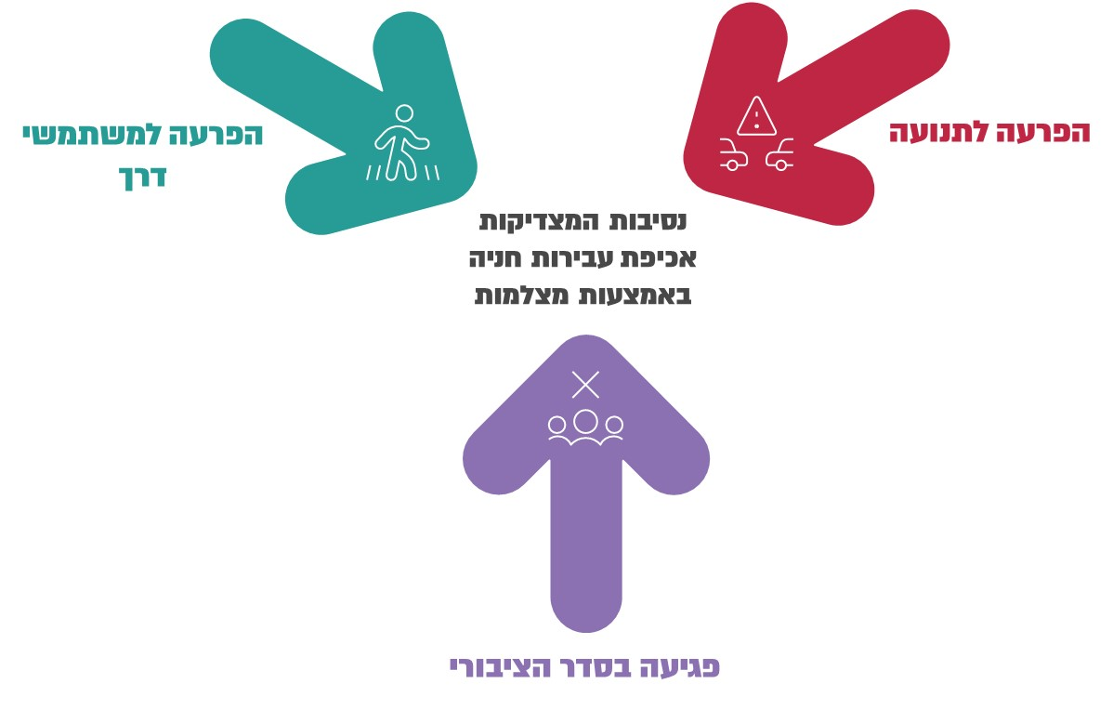
המקור: חוזר מנכ"ל 4/2018, בעיבוד משרד מבקר המדינה.

בתרשים שלהלן רשימת עבירות החניה שהרשויות המקומיות רשאיות לאכוף באמצעות מצלמות בתחום שיפוטן לפי חוזר מנכ"ל 4/2018.

תרשים 2: עבירות חניה שניתן לאכוף באמצעות מצלמות

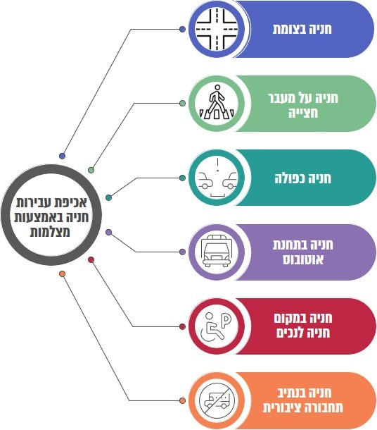

המקור: חוזר מנכ"ל 4/2018, בעיבוד משרד מבקר המדינה.

הרשויות המקומיות מחויבות להשתמש במצלמות האכיפה באופן מידתי, הוגן, ולצורך הגשמת התכלית של אכיפת עבירות תעבורה; תוך שמירה על הזכות לפרטיות של עוברי הדרך; ועמידה בהוראות החוקים, התקנות, וההנחיות הרלוונטיים לנושא.

פעולות הביקורת

משרד מבקר המדינה בדק בחודשים יוני עד אוקטובר 2025 (להלן - תקופת הביקורת) היבטים שונים בנוגע להפעלת מצלמות לאכיפת עבירות תעבורה על ידי רשויות מקומיות. הבדיקה נעשתה בארבע רשויות מקומיות: בשלוש עיריות - הרצלייה, חדרה ורמת גן ובמועצה המקומית בנימינה-גבעת עדה (להלן - הרשויות שנבדקו). בדיקות השלמה נעשו במשרד התחבורה; במשרד הפנים; ובמרכז השלטון המקומי.

בין היתר נבדקו הנושאים האלה: קיומה של מדיניות אכיפה באמצעות מצלמות ברשויות שנבדקו וכן פרסומה לציבור, יידוע הציבור ושקיפות מדיניות האכיפה, הצבה של מצלמות אכיפה ותפעולן, בדיקת האירועים המצולמים והפקת דוחות והיבטים כלכליים באכיפת עבירות תעבורה באמצעות מצלמות.

הרשויות שנבדקו - סקירה כללית

להלן יוצגו נתונים כלליים על הרשויות המקומיות שנבדקו:

לוח 2: הרשויות המקומיות שנבדקו - נתונים כלליים, נכון לספטמבר 2025
 |  | עיריית  הרצלייה | עיריית  חדרה | עיריית  רמת גן | המועצה המקומית  בנימינה-גבעת עדה
 | מספר  התושבים | 108,650 | 106,767 | 167,795 | 15,408
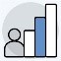 | האשכול  החברתי-כלכלי | 8  (גבוה) | 6  (בינוני) | 8  (גבוה) | 8  (גבוה)
 | אשכול  הפריפריאליות | 8  (מרכזי) | 6  (מרכזי) | 10  (מרכזי) | 5  (בינוני)
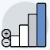 | סיווג הרשות המקומית | איתנה | איתנה | איתנה | יציבה
 | ביצוע ההכנסות  (באלפי ש"ח) | 1,197,378 | 888,969 | 1,794,998 | 125,094
 | ביצוע ההוצאות  (באלפי ש"ח) | 1,140,566 | 888,168 | 1,793,585 | 125,091
 | העודף (או הגירעון) השוטף (באלפי ש"ח) | 56,812 | 801 | 1,413 | 3
 | העודף (או הגירעון) המצטבר (באלפי ש"ח) | 123,907 | (91,015) | 57,662 | (10,448)
 | שיעור הגירעון  המצטבר | - | 11.0% | - | 8.7%
על פי נתוני הלשכה המרכזית לסטטיסטיקה (להלן - הלמ"ס) והדוחות הכספיים המבוקרים של הרשויות המקומיות, בעיבוד משרד מבקר המדינה.

מספר התושבים - הנתון לקוח מתוך "הרשויות המקומיות - קובץ נתונים לעיבוד - 2022" שהכינה הלמ"ס.
האשכול החברתי-כלכלי - הלמ"ס מדרגת את הרשויות המקומיות בסולם של עשר דרגות (אשכולות) לפי המצב החברתי-כלכלי של האוכלוסייה המתגוררת בתחום שיפוטן. אשכול 10 מעיד על הרמה החברתית-כלכלית הגבוהה ביותר. מוצג הנתון שהיה מעודכן במועד סיום הביקורת, המתייחס לשנת 2021.
אשכול הפריפריאליות - הלמ"ס מדרגת את הרשויות המקומיות בסולם של עשר דרגות (אשכולות) לפי מקומן הגיאוגרפי ביחס לריכוזי האוכלוסייה, על פי שקלול של שני מרכיבים: הנגישות הפוטנציאלית לכלל היישובים והקרבה לגבול מחוז תל אביב. אשכול 10 מעיד על היישוב המרכזי ביותר, ואשכול 1 - על היישוב הפריפריאלי ביותר. מוצג הנתון שהיה מעודכן במועד סיום הביקורת, המתייחס לשנת 2020.
סיווג הרשות המקומית - משרד הפנים מסווג את הרשויות המקומיות על פי קריטריונים המשקפים את מצבן הכספי ופעולותיהן הכלכליות והמשקיות, כגון שיעור הגירעון השוטף או המצטבר, זכאות למענק איזון, מתן הנחות ומחיקת חובות. על פי הקריטריונים הללו מחולקות הרשויות לשש קבוצות: (1) איתנוֹת; (2) יציבוֹת; (3) בהמראה; (4) בתוכנית הבראה; (5) בתוכנית התייעלות; (6) במצב ביניים. מוצג הנתון שהיה מעודכן בספטמבר 2025.
ביצוע ההכנסות או ביצוע ההוצאות - ביצוע ההכנסות או ההוצאות בתקציב הרגיל. הנתון לקוח מתוך הדוחות הכספיים המבוקרים של הרשויות המקומיות לסוף שנת 2023.
העודף (או הגירעון) השוטף או העודף (או הגירעון) המצטבר - העודף (ובסוגריים - הגירעון) השוטף או העודף (ובסוגריים - הגירעון) המצטבר בתקציב הרגיל. הנתון לקוח מתוך הדוחות הכספיים המבוקרים של הרשויות המקומיות לסוף שנת 2023.
שיעור הגירעון המצטבר - כהגדרתו בסעיף 140ג לפקודת העיריות [נוסח חדש] ובסעיף 35ג לפקודת המועצות המקומיות [נוסח חדש]. הנתון לקוח מתוך הדוחות הכספיים המבוקרים של הרשויות המקומיות לסוף שנת 2023.

מסגרת נורמטיבית

הרשויות המקומיות מוסמכות לאכוף עבירות נת"ץ ועבירות חניה בתחום שיפוטן, מכוח פקודת התעבורה והתקנות שהותקנו מכוחה, וכן מכוח חוקי העזר העירוניים שהן מתקינות. בשנים האחרונות, רשויות מקומיות בישראל עושות שימוש במצלמות לצורך תיעוד עבירות נת"ץ ולתיעוד עבירות חניה בתחום שיפוטן, וכן לשם משלוח הודעות תשלום קנס למבצעי עבירות אלה.

שימוש במצלמות לתיעוד עבירות נת"ץ

החל משנת 2016, בהתאם לסעיף 27א1 לפקודת התעבורה ותקנות הפעלת מצלמות נת"ץ, הוקנתה לרשויות המקומיות הסמכות לאכוף עבירות נת"ץ בתחום שיפוטן באמצעות מצלמות. מכוח סעיף 27א1(א)(1) לפקודת התעבורה, רשאית הרשות המקומית להציב, לתפעל ולתחזק מצלמות, למטרת תיעוד של עבירות כאמור; וכן היא רשאית להפיק צילומים שישמשו ראיה לביצוען.

על פי פקודת התעבורה, עובדי הרשות המקומית שהוסמכו לכך רשאים למסור הודעת תשלום קנס על סמך צילום המעיד כי אדם עבר עבירה. בפקודה נקבע כי על הצילום לכלול את הנתונים הנדרשים להוכחת ביצוע העבירה, לרבות מספר הרישוי של הרכב, מקום וזמן הימצאו של הרכב בעת הצילום. בד בבד, הפקודה קבעה הוראות שמטרתן שמירה על פרטיותו של מי שתועד במצלמות ואבטחת המידע המתועד בהן. כך למשל, נקבע בפקודה כי צילום כאמור לא יהיה ניתן לצפייה ולא יישמר, אלא באופן שלא יביא לזיהוי הנוסעים ברכב המצולם או עוברי דרך אחרים; מאגר המידע שיכלול את הצילומים ואת הקנסות המופקים מהם לא יחובר לכל מאגר מידע אחר ברשות המקומית, אלא במידה הנדרשת ליישום האכיפה; שמירת הצילומים תיעשה בדרך שתבטיח הגנה מפני שימוש לא מורשה במידע המופיע בהם, שיבושו, חשיפתו או העתקתו בלא רשות כדין.

תקנות הפעלת מצלמות נת"ץ קבעו מסגרת נורמטיבית להסדרת השימוש במצלמות על ידי רשויות מקומיות, לרבות הצבתן, והפעלתן לצורך אכיפת עבירות נת"ץ, כמפורט בתרשים שלהלן.

תרשים 3: התקנות להפעלת מצלמות נת"ץ
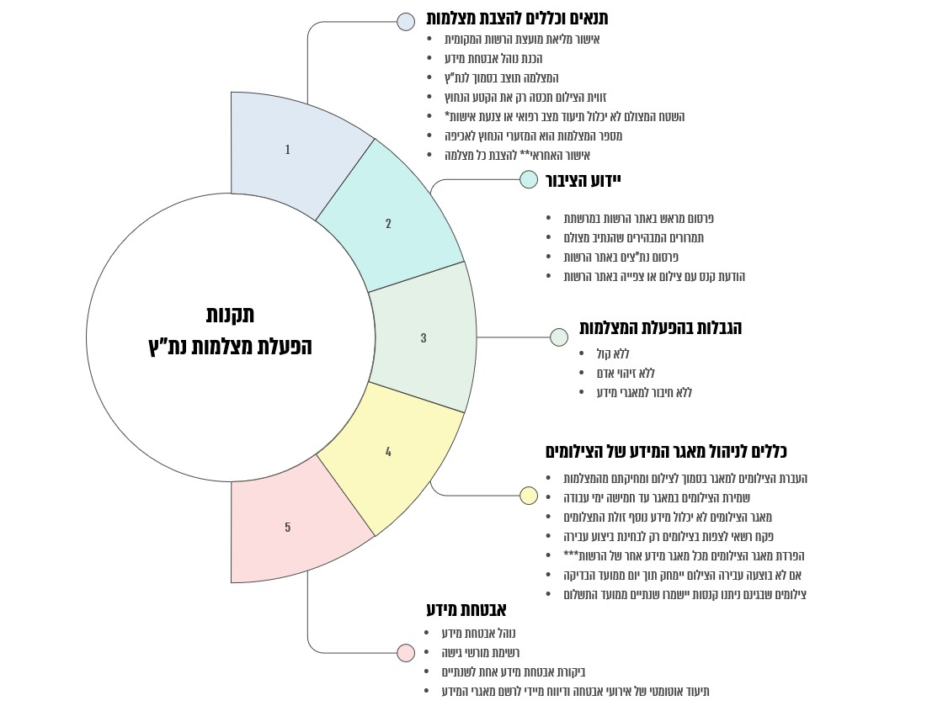
על פי תקנות הפעלת מצלמות נת"ץ, בעיבוד משרד מבקר המדינה.

* על אף זאת, הרשות המקומית רשאית לאשר הצבת מצלמה במקום מסוים אף אם השטח כולל מקומות כאמור, אם היא סבורה כי הדבר הכרחי לשם תיעוד ביצוע העבירה באותו חלק של הנת"ץ, והיא תנקוט ככל האפשר אמצעים לצמצום הפגיעה.
** על פי פקודת התעבורה ותקנות 1(2) ו- 2(ב) לתקנות הפעלת מצלמות נת"ץ, האחראי ברשות מקומית יהיה מנכ"ל העירייה או מי שממלא תפקיד מקביל בעירייה או במועצה מקומית, או מי שהוא הסמיכו לכך, והוא יהיה אחראי לשמירת הצילומים ברשות המקומית, ובלבד שמי שהסמיכו לכך יהיה כפוף ישירות למנכ"ל או למקבילו כאמור, או לנושא משרה בכירה אחר הכפוף לו ישירות.
*** על אף הדרישה להפרדת מאגר המידע מכל מאגר מידע אחר של הרשות, הצלבת מידע תתאפשר רק כדי לוודא כי נסיעת רכב שבנת"ץ שתועדה בצילום אכן מהווה עבירה על סמך בדיקת מספר הרכב מול רשימת מספרי כלי הרכב המורשים לנסוע בנתיבי תחבורה ציבורית.

שימוש במצלמות לתיעוד עבירות חניה

בשנת 2011 פרסם משרד הפנים בחוזר מנכ"ל 4/2011 חוק עזר מומלץ להעמדת רכב וחנייתו. חוק עזר זה משמש מסגרת כוללת המצריכה השלמות והתאמות לתנאים המיוחדים של כל רשות מקומית. למשל, בחוק העזר המומלץ, נקבע שרשות מקומית מוסמכת לקבוע מקומות חניה על המדרכה, ובלבד שנותר מעבר להולכי רגל ולעגלות ברוחב של שני מטרים לפחות, בהתאם לדרישות משרד התחבורה.

השימוש במצלמות לצורך תיעוד עבירות חניה ברשויות המקומיות הוסדר בחוזר מנכ"ל 4/2018 מאפריל 2018. בחוזר המנכ"ל נקבע כי המצלמות יוצבו רק אם יש צורך באכיפה של עבירות חניה במקום מסוים בתחום שיפוטה של הרשות המקומית בנסיבות שבהן החניה עלולה לפגוע בסדר הציבורי, או ליצור הפרעה לתנועה או למשתמשי דרך אחרים. החוזר קבע כי הצורך באכיפה כאמור ייקבע בהתאם לשיקול דעתו של האחראי, למשל על פי המאפיינים הכלליים של האזור שבו תוצב המצלמה או בהסתמך על ניסיון העבר.

בדומה לתקנות הפעלת מצלמות נת"ץ אשר יצרו הגבלות לשימוש במצלמות לתיעוד עבירות נת"ץ, גם בחוזר מנכ"ל 4/2018 ניתן דגש על הסיכון בפגיעה האפשרית בפרטיות של עוברי הדרך, בעיקר כשמדובר בתיעוד רציף ובהיקף נרחב של חלקים ניכרים מהמרחב הציבורי. לפיכך, על פי החוזר, צילום של מקום ציבורי ובכלל זה צילום לצורך תיעוד עבירות חניה מחייב בחינה זהירה ושימוש מוגבל. מטרתו של החוזר היא לקבוע כללים להפעלת סמכותה של הרשות המקומית להציב ולהפעיל מצלמות וידאו לתיעוד עבירות חניה, ובכלל זה את אופן השימוש בצילומים ושמירתם. לצורך כך נקבעה בחוזר מסגרת כללים לשימוש במצלמות לצורך תיעוד עבירות חניה על ידי הרשויות המקומיות בתחום שיפוטן, כמפורט בתרשים שלהלן.

תרשים 4: כללים לשימוש במצלמות לאכיפת עבירות חניה, חוזר מנכ"ל 4/2018
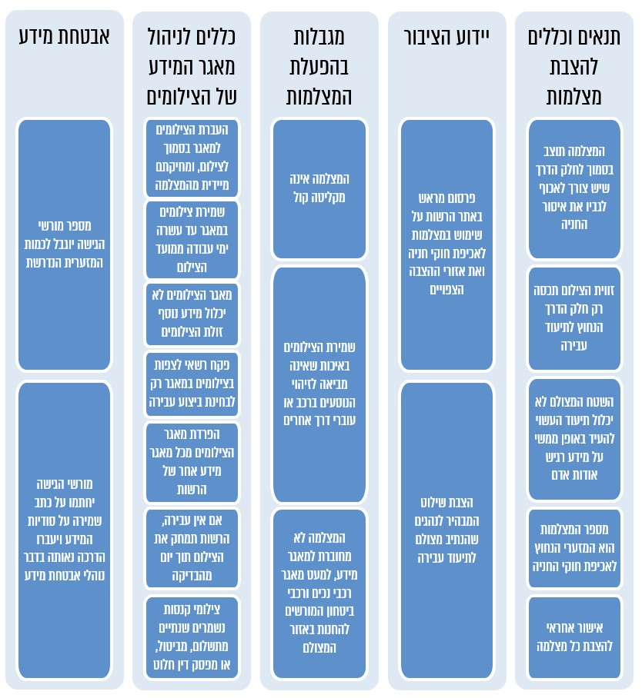
על פי חוזר מנכ"ל 4/2018, בעיבוד משרד מבקר המדינה.

✰

נמצא אפוא כי קיימת מסגרת נורמטיבית לשימוש במצלמות הן לאכיפת עבירות נת"ץ והן לאכיפת עבירות חניה. הכללים שנקבעו בחוזר מנכ"ל 4/2018 בנוגע לשימוש במצלמות לצורך תיעוד עבירות חניה דומים במהותם לכללים שנקבעו בתקנות הפעלת מצלמות נת"ץ בנוגע לשימוש במצלמות לתיעוד עבירות נת"ץ, ותכליתם המשותפת היא להבטיח שימוש במצלמות לצורך אכיפה בלבד תוך צמצום הפגיעה בפרטיות למינימום האפשרי.

השימוש במצלמות אכיפה בעיריות ניו יורק ולונדון

במדינות רבות בעולם נעשה שימוש באמצעי אכיפה אוטומטיים לצורך אכיפת עבירות תעבורה. פרק זה מציג דוגמאות של תוכניות אכיפה באמצעות מצלמות בארצות הברית ובאנגליה שבהן הציבו רשויות מקומיות מצלמות נייחות לאורך נתיבי התחבורה לצורך אכיפת עבירות חניה ותנועה. להלן פירוט השימוש שעושות עיריות ניו יורק ולונדון במצלמות לצורך אכיפת עבירות תעבורה.

ניו יורק, ארה"ב

עיריית ניו יורק אוכפת כמה סוגי עבירות תעבורה באמצעות מצלמות כדי לשפר את זרימת התנועה, לשמור על הבטיחות בדרכים ולהפחית את העומס התחבורתי בעיר. העבירות העיקריות שאותן אוכפת העירייה באמצעות מצלמות הן: חניה או נסיעה לא חוקית בנתיבי תחבורה ציבורית; מעבר ברמזור אדום; ונסיעה במהירות גבוהה מהמותר בקרבת בתי ספר. סקירה זו תתמקד בתוכנית של עיריית ניו יורק לאכיפת עבירות בנתיבי התחבורה הציבורית בעיר באמצעות מצלמות.

חוק הרכב והתנועה של מדינת ניו יורק הסמיך בשנת 2010 את עיריית ניו יורק להפעיל מערכות אכיפה אוטומטיות והגדיר את הדרישות להפעלת מצלמות האכיפה. במסגרת החוק הוסמכה עיריית ניו יורק להפעיל מצלמות לאכיפת עבירות, בשלב הראשון במספר מוגבל של נתיבי תחבורה ציבורית, כדי להתמודד עם הבעיה של כלי רכב החונים בנתיבים אלה או הנוסעים בהם שלא כדין. המצלמות שהותקנו היו מצלמות קבועות שהוצבו מעל הנתיב או בצידו, באופן שמאפשר לתעד באופן רציף את הרכבים שנכנסו או נסעו בנתיב המיועד לתחבורה הציבורית בניגוד לחוק.

בשנים שלאחר מכן הורחבה הסמכות של העירייה לאכיפת עבירות בנתיבי האוטובוסים ברחבי העיר, ובעקבות זאת גבר השימוש של העירייה במצלמות אכיפה. בחקיקה נקבעה מסגרת להפעלת האכיפה, ובכלל זה מגבלות בנוגע לשעות הפעולה של המצלמות, דרישות לשילוט מתאים לאורך נתיבי הנסיעה, סכום הקנס המקסימלי.

עוד כללה החקיקה הוראות מפורטות הנוגעות לשקיפות ולחובת הדיווח. בהתאם להוראות אלה, מחויבות הרשויות המקומיות להגיש למחוקק דוחות תקופתיים מפורטים הכוללים, בין היתר, נתונים על מיקום המצלמות, היקף העבירות שאותרו באמצעותן והיקף ההכנסות של הרשות כתוצאה מהאכיפה. הדוחות התקופתיים האמורים נגישים לציבור באמצעות אתר עיריית ניו יורק במרשתת.

בדוח שהכינה עיריית ניו יורק בשנת 2024 בנושא "אכיפה באמצעות מצלמות בנתיבי תחבורה ציבורית" (להלן - דוח מצלמות האכיפה בניו יורק) צוין כי מטרת נתיבי התחבורה בעיר היא לאפשר לאוטובוסים לעקוף את תנועת כלי הרכב הפרטיים ולהגביר את היעילות של התחבורה הציבורית. לפי הדוח האמור, העירייה פועלת מתוך הבנה שהצלחתם של נתיבי האוטובוסים תלויה לא רק בתכנון התשתית, אלא גם באכיפה אפקטיבית. עוד לפי הדוח, המאבק בתופעה של כלי רכב פרטיים החוסמים את הנתיבים הצריך אכיפה רציפה ובזמן אמת, דבר שהוביל לשימוש במצלמות לאכיפת העבירות.

במהלך שנת 2023, תיעדו 990 מצלמות בנתיבי התחבורה הציבורית בניו יורק אירועים החשודים כעבירות. מבין המצלמות - 371 היו מצלמות נייחות שהוצבו ב-188 אתרים ו-619 מצלמות ניידות שהותקנו באוטובוסים על ידי החברה שמפעילה אותם. בשנים 2022 ו-2023 תועדו באמצעות המצלמות הנייחות שהציבה העירייה כ-36.1 מיליוני אירועים החשודים כעבירות. מספר הדוחות שנרשמו בשנים האמורות אשר הסתמכו על מצלמות האכיפה הנייחות, עמד על כ-1.2 מיליון, וסכום ההכנסות שנגבו בגינם היה כ-91 מיליוני דולרים. העירייה הדגישה בפרסומיה כי ההכנסות מהאכיפה תומכות במימון פעולות תחבורה ציבורית נוספות בעיר. באמצעות המצלמות הניידות תועדו בשנים 2022 ו-2023 כ-500,000 אירועים, נרשמו כ-200,000 דוחות ונגבו בגינם
כ-15.5 מיליוני דולרים.

תמונה 1: מצלמות לאכיפת עבירות בנתיבי התחבורה הציבורית בעיר ניו יורק
המקור: New York City Department of Transportation (DOT), New York City Bus Lane Camera Enforcement - 2024 report, 2024.

הנתונים שנמדדו מאז תחילת השימוש במצלמות האכיפה בנתיבי התחבורה הציבורית בניו יורק בנובמבר 2010, מצביעים על יעילות גבוהה בהפחתת עבירות תנועה בנתיבי התחבורה הציבורית. לפי דוח מצלמות האכיפה בניו יורק משנת 2024, המצלמות מאפשרות אכיפה קפדנית שמובילה לירידה ניכרת במספר כלי הרכב החוסמים את הנתיבים, ובכך תורמת לשיפור בזמני נסיעה של האוטובוסים. בהתאם לכך, מהירות הנסיעה של האוטובוסים עלתה ב-15%-31% (תלוי בנתיב).

בדוח האמור צוין כי האכיפה מסייעת לדיוק בזמני הגעת האוטובוסים, ובכך תורמת לשיפור תחושת הנוחות של משתמשי התחבורה הציבורית. עוד צוין בדוח כי האכיפה באמצעות מצלמות הובילה להגברת יעילות התחבורה הציבורית - המצלמות סייעו להבטיח שנתיבי האוטובוסים יהיו פנויים לשימוש אופטימלי; לאכיפה מדויקת ורציפה - המצלמות מאפשרות לאכוף את התקנות בזמן אמת ללא תלות בנוכחות פקח בשטח; ולהפחתת עומסי תנועה - פחות רכבים החוסמים את הנתיב. כך נוצר שיפור בזמני הגעת האוטובוסים ושיפור כללי בתנועת הרכבים בעיר.

לונדון, אנגליה

השימוש במצלמות לאכיפת עבירות תעבורה על ידי רשויות מקומיות באנגליה מוסדר במסגרת חוק ניהול התנועה משנת 2004 המקנה לרשויות מקומיות במדינה סמכויות רחבות לאכוף עבירות תעבורה באמצעות מצלמות. העבירות הניתנות לאכיפה על ידן הן: עבירות חניה ובהן חניה באזורים אסורים, חניה על המדרכה וחניה במקומות המיועדים לנכים; עבירות בנתיבי תחבורה ציבורית שעיקרן נסיעה או חניה בלתי מורשית בנתיבים המיועדים לתחבורה ציבורית; ועבירות תנועה כגון כניסה לאזורי "אין כניסה", פניות אסורות, כניסה לצמתים מסומנים ונסיעה נגד כיוון התנועה. החוק האמור קבע כי אכיפה של עבירות חניה ותנועה תתבצע באמצעות מכשירים שאושרו על ידי משרד התחבורה, זאת על-מנת שהראיות המופקות ממצלמות אכיפה יהיו תקפות מבחינה משפטית.

מועצות הרבעים בלונדון ורשות התחבורה של לונדון (ה-TFL) מפעילות מצלמות לאכיפת עבירות תנועה וחניה בעיר. השימוש העיקרי במצלמות הוא לאיתור עבירות תנועה מסוג נסיעה שלא כדין בנתיב תחבורה ציבורית, ביצוע פנייה אסורה ואי-ציות לתמרור אין כניסה. המצלמות משמשות גם לאיתור עבירות חניה.

נתונים לגבי הדוחות שהונפקו על ידי רובעי לונדון והערעורים שהוגשו למועצות הרבעים מפורסמים לציבור מידי שנה כחלק ממדיניות השקיפות של מחוז לונדון. לפי הנתונים, בשנת 2023 מספר הקנסות בגין עבירות תנועה וחניה שהונפקו על ידי הרבעים בלונדון ועל ידי רשות התחבורה של לונדון (TFL) היה כ-8.3 מיליון, כ-3.4 מיליון מתוכם (כ-41%) הונפקו בגין עבירות תנועה אשר לרוב מאותרות באמצעות מצלמות.

רובע וסטמינסטר בלונדון

מועצת רובע וסטמינסטר בלונדון מפעילה מצלמות אכיפה נייחות וניידות לצורך אכיפה של עבירות חניה ובהן חניה במקום אסור, בתחנת אוטובוס או בנתיב תחבורה ציבורית ולעבירות תנועה רבות ובהן עצירה בצומת, פנייה אסורה ואי ציות להגבלות על כניסת כלי רכב לאזור מוגבל.

הרובע שתועדו בו בשנת 2023 מספר העבירות הגדול ביותר הוא רובע וסטמינסטר שבו הנפיקה המועצה כ-470,000 דוחות באמצעות פקחים בשטח ומצלמות אכיפה שהיא הציבה בתחומה.

במסמך להערכה עצמית שפרסמה מועצת רובע וסטמינסטר בשנת 2019 צוין כי מטרת המצלמות היא לעודד ציות לחוקי התנועה. עוד צוין כי מצלמות הן האמצעי היחיד העומד לרשותה כנגד נהגים המבצעים תמרונים מסוכנים בכבישיה, ובכך מתאפשר למועצה לשפר את הבטיחות בכבישים ולהפחית את עומסי התנועה. באתר המועצה מפורסמות לציבור כתובות של כ-60 אתרים שבהם הציבה המועצה מצלמות נייחות ומצוינים במפורש סוגי העבירות שנאכפות בכל אחד מהאתרים.

במועצה הוקמה יחידה לניהול מצלמות האכיפה שתפקידה, בין היתר, לקבל החלטות בנוגע להצבה או הסרה של מצלמות אכיפה ברובע. לפי אתר המועצה, היחידה מאשרת הצבה של מצלמה רק כאשר זוהתה בבירור בעיה במקום מסוים, ורק במקרה שהצבת המצלמה היא ההתערבות המתאימה ביותר לטיפול בבעיה. כמו כן לפני אישור הצבת מצלמה נדרשת אסטרטגיית יציאה, למשל במקרים שבהם בעקבות האכיפה השתפרה רמת הציות, פחתו העבירות באופן משמעותי וניתן להסיר את המצלמות. לפי מסמך ההערכה העצמית שפרסמה העירייה, היא מעריכה את תועלת המצלמות ובוחנת באופן שוטף את הצורך להציב או להסיר מצלמות לפי נתוני העבירות בכל אתר.

המועצה מפרסמת לציבור באתר שלה במרשתת את מדיניות האכיפה שבה, בין היתר, מפורטות סוגי העבירות שהיא אוכפת באמצעות מצלמות, ולגבי כל סוג עבירה - קיים פירוט לגבי מהות העבירה, סוגי הרכבים שהוחרגו מהאכיפה ותיאור הצילומים שעל המועצה להציג למבצע העבירה כדי להוכיח שאכן היא התבצעה (ראו דוגמה בתמונה שלהלן).

תמונה 2: פירוט לגבי אכיפת העבירה "פנייה אסורה" באמצעות מצלמות, מדיניות האכיפה של מועצת וסטמינסטר
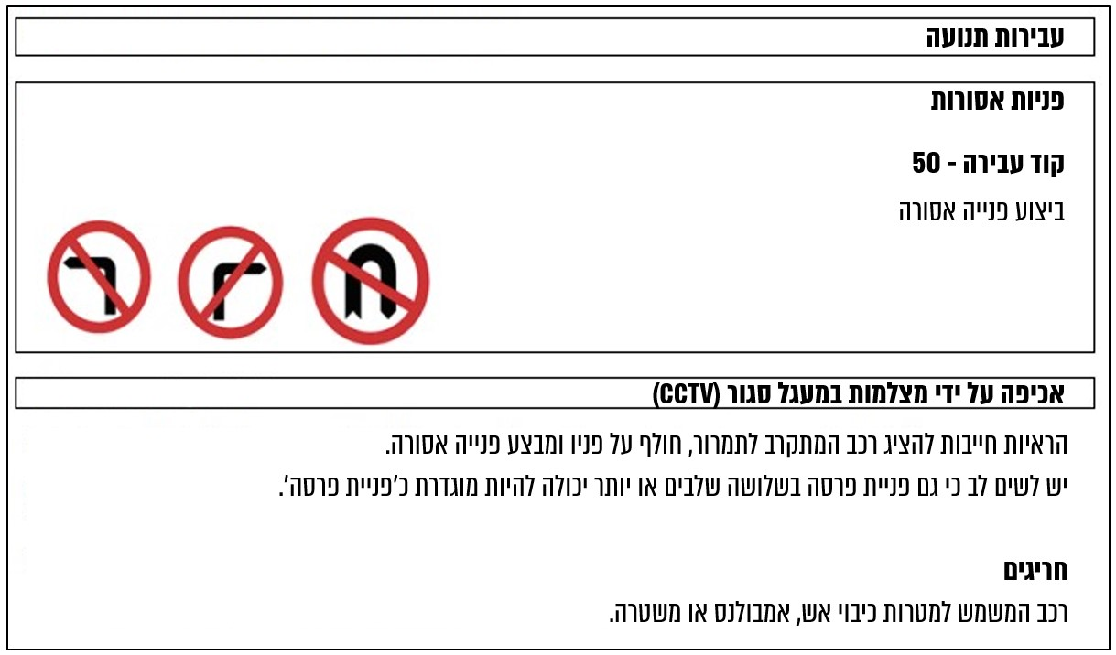
המקור: City of Westminster, Kerbside Management & Enforcement Code of Practice v4.0, April 2017

מסקירת השימוש במצלמות לצורך אכיפת עבירות תנועה בניו יורק ובלונדון נראה כי הרשויות האמורות מייחסות חשיבות רבה לשקיפות פעולותיהן ולפרסום נתונים ומידע רחב היקף לגבי תהליך האכיפה באמצעות מצלמות, תוצאות האכיפה וההשלכות שלה. הרשויות המקומיות שנסקרו פרסמו לציבור נתונים שנתיים על כמות הדוחות ועל ההכנסות מגבייתם, מדיניות אכיפה מפורטת, מידע לגבי מיקומי המצלמות, סוגי העבירות שנאכפות באמצעות כל מצלמה וסוגי הרכבים שהוחרגו מאכיפת כל עבירה.

על פי הסקירה, עיריות לונדון וניו יורק נוהגות לבחון את האפקטיביות של האכיפה באמצעות המצלמות שהציבו ואף פרסמו את תוצאות הבדיקות לציבור. הרשויות מדדו את השינוי בהיקף העבירות שתועדו באמצעות המצלמות, ועיריית ניו יורק בחנה גם את השפעת האכיפה על מדדים שונים כגון מהירות האוטובוסים ואמינות התחבורה הציבורית. ראו להלן בפרק "בדיקת האירועים המצולמים והפקת דוחות".

אכיפת עבירות נת"ץ על ידי משרד התחבורה

בשנת 2021, במסגרת תיקון חוק התוכנית הכלכלית לפקודת התעבורה, נוספה לשר התחבורה החל ב-31.12.22 הסמכות לפנות לרשויות המקומיות בבקשה שיחלו לאכוף עבירות נת"ץ בתוך 18 חודשים ממועד פנייתו. על פי סעיף 27א1(יג4)(2) לפקודת התעבורה, אם הרשות המקומית לא השיבה לשר או שהודיעה לו שהיא לא מעוניינת לאכוף עבירות נת"ץ כאמור, רשאי השר להסמיך מפקחים מבין עובדי משרדו שיאכפו את העבירות בתחום שיפוטה של אותה רשות מקומית.

מנתוני מערכת "חצב" של משרד התחבורה עלה כי נכון לרבעון השני של שנת 2025 ב-38 רשויות מקומיות בישראל יש נתיבי תחבורה ציבורית. מבדיקה שערך משרד מבקר המדינה באתרי המרשתת של 38 הרשויות המקומיות האמורות נמצא כי נכון למועד סיום הביקורת, שש רשויות מתוכן פרסמו באתר המרשתת שלהן כי הן אוכפות נסיעה שלא כדין בנת"ץ באמצעות מצלמות, ובשש רשויות אחרות מתוכן קיים נת"ץ באורך כולל של יותר מ-10 ק"מ ולא נמצא באתרי המרשתת שלהן כי הן אוכפות נסיעה שלא כדין בנת"ץ, ראו להלן בתרשים:

תרשים 5: אורך נתיבי התחבורה הציבורית ברשויות מקומיות במטרים, הרבעון השני 2025
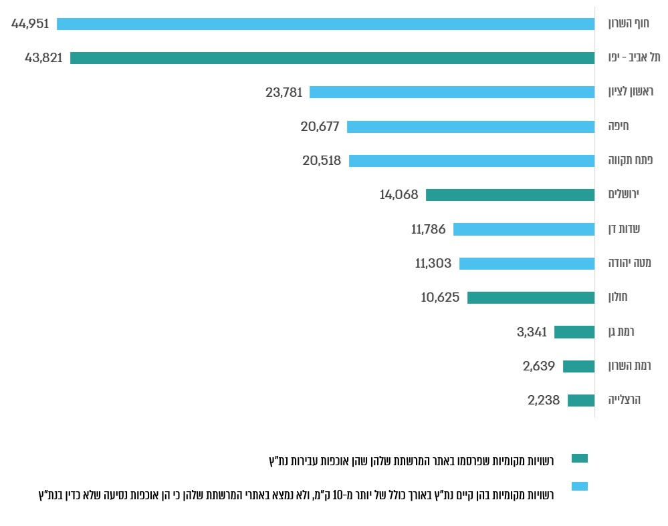
על פי נתונים ממערכת "חצב", בעיבוד משרד מבקר המדינה.

בשנת 2025 הוקמה יחידת האכיפה על נתיבי תחבורה ציבורית ברשות הארצית לתחבורה ציבורית במטרה להגביר את האמינות ואת היעילות של השירות שניתן לציבור המשתמשים בתחבורה הציבורית ולהקטין את זמני הנסיעה בכביש. בשלב הראשון היחידה צפויה לבצע אכיפה על כ-30 ק"מ בחמישה נת"צים, שצפויה להוביל לכ-120,000 הודעות קנס בשנה ולהכנסות של כ-60 מיליון ש"ח בשנה. על פי אומדן הרשות, בהמשך קיים תכנון לבצע אכיפה על כ-373 ק"מ של נתיבי תחבורה ציבורית בין-עירוניים בכל הארץ, שתוביל לעלייה בהיקף הודעות הקנס, לסדר גודל משוער של כ-800,000 הודעות קנס בשנה, הצפויות להכניס כ-400 מיליון ש"ח בשנה.

נמצא כי נכון למועד סיום הביקורת, אין למשרד התחבורה מידע לגבי הרשויות המקומיות שאוכפות עבירות נת"ץ בתחום שיפוטן.

עוד עלה כי נכון למועד סיום הביקורת, אף שהסמכות לפנות לרשות מקומית בבקשה להתחיל באכיפת עבירות נת"ץ הוקנתה לשרת התחבורה כבר בסוף שנת 2022, פוטנציאל אכיפתי זה טרם מומש. משרד התחבורה לא קידם את תהליך הפנייה לרשויות המקומיות שאינן אוכפות עבירות נת"ץ בבקשה להתחיל באכיפה, וממילא לא הגיע השלב שבו נדרש לבחון את העברת סמכות האכיפה מרשויות שאינן אוכפות לידיו. היעדר אכיפה בנת"צים עלול להפחית מהתועלת הגלומה בנסיעה בתחבורה הציבורית - תועלת כלכלית, חברתית, בטיחותית וסביבתית למשק.

מומלץ כי משרד התחבורה יקדם פנייה לרשויות המקומיות שאינן אוכפות עבירות נת"ץ כדי להניע אותן לממש את סמכותן לאכוף את העבירה כאמור, בהתאם לסמכות הקבועה בפקודת התעבורה. עוד מומלץ כי משרד התחבורה יפעיל את סמכותו לפי פקודת התעבורה במידת הצורך, ויאכוף עבירות נת"ץ בתחומן של רשויות מקומיות שאינן אוכפות עבירות כאמור כדי להפחית את עומס הנסיעה בנתיבים אלו וכדי להעלות את התועלת שעשויה לנבוע מהם.

משרד התחבורה והרשות הארצית לתחבורה ציבורית מסרו בתשובתם ממרץ 2026 כי המשרד טרם גיבש תמונת מצב מלאה בנוגע להיקף האכיפה ברשויות המקומיות בפועל. עוד נמסר כי בעקבות הביקורת תפנה הרשות הארצית לתחבורה ציבורית באופן יזום לכלל הרשויות המקומיות, ובהתאם לצורך ניתן יהיה לקדם פנייה מתאימה לרשויות שיימצא שאינן אוכפות כדי שיממשו את סמכות האכיפה שלהן. עוד נמסר כי המשרד ישקול את צעדי ההמשך בהתאם למענה שיתקבל ובכפוף לעבודת מטה ולבחינת כלל השיקולים הרלוונטיים.

עיריית חיפה מסרה בתשובתה ממרץ 2026 כי היא אינה אוכפת נסיעה שלא כדין בנת"ץ, וכי היא בוחנת את האפשרות להקים מערכת אכיפה כוללת.

עיריית פתח תקווה מסרה בתשובתה מפברואר 2026 כי היא אינה אוכפת נסיעה שלא כדין בנת"ץ, וכי היא בתהליך הקמה של מערך אכיפה כאמור.

עיריית ראשון לציון מסרה בתשובתה מפברואר 2026 כי היא נמצאת בהליך הקמת מערך אכיפה בנת"צים העירוניים.

המועצה האזורית חוף השרון מסרה בתשובתה ממרץ 2026 כי היא אינה מפעילה מצלמות לאכיפת נסיעה שלא כדין בנת"ץ.

מדיניות הרשויות שנבדקו בנוגע לאכיפה באמצעות מצלמות

תמונת המצב ברשויות המקומיות שנבדקו

הרשויות המקומיות שנבדקו הציבו ביוזמתן מצלמות אכיפה לאורך נתיבי התחבורה בתחום שיפוטן. בעיריות הרצלייה ורמת גן הפעילו את המצלמות לצורך אכיפת חוקי החניה והשימוש שלא כדין בנתיבי התחבורה הציבורית, ובעיריית חדרה ובמועצה המקומית בנימינה-גבעת עדה הפעילו את המצלמות לצורך אכיפת חוקי החניה בלבד.

מערכות מצלמות האכיפה בעיריות חדרה, הרצלייה ורמת גן מזהות באופן אוטומטי צילומים שתיעדו חשד לעבירות (להלן - אירועים החשודים כעבירות או אירועים). האירועים החשודים כעבירות נשמרים על ידי המערכת ומועברים לבדיקת הפקחים בחדר ייעודי אשר משמש לצפייה בחומרים המצולמים שתועדו באמצעות מצלמות האכיפה (להלן - מרכז האכיפה).

תפקיד הפקחים במרכזי האכיפה לבחון את האירועים ולקבוע האם הם כוללים את הנתונים הנדרשים להוכחת ביצוע עבירת חניה או נת"ץ. במקרים שבהם נמצא כי התיעוד כולל את הנתונים הנדרשים להוכחת ביצוע העבירות האמורות, מפיקים הפקחים דוחות נגד בעלי הרכבים שביצעו אותן.

במועצה המקומית בנימינה-גבעת עדה הפקחים בחנו את הצילומים המלאים כדי לאתר עבירות חניה ולקבוע האם הם כוללים את הנתונים הנדרשים להוכחת ביצוע עבירת חניה.

בדצמבר 2025, לאחר מועד סיום הביקורת, ניתן פסק דין על ידי בית המשפט לעניינים מינהליים בתל-אביב-יפו אשר אימץ את עמדת המדינה, ובו נקבע כי לא ניתן להשתמש במצלמות LPR לצורך אכיפת עבירות חניה מוסדרות שאינן עבירות איסור חניה, כגון חניה ב"כחול-לבן", ללא הסמכה מפורשת בדין, הסמכה שלא קיימת היום.
עוד נקבע בפסק הדין כי לא ניתן להשתמש במצלמות LPR גם לצורך אכיפת עבירות איסורי חניה שעניינן הפרעה לציבור, כגון חניה ב"אדום-לבן", ללא הסמכה מפורשת בדין. עוד העיר בית המשפט, בלי לקבוע בכך מסמרות, כי הוא נוטה לקבל את עמדת המדינה ולפיה חוזר מנכ"ל 4/2018 אינו עוסק במצלמות LPR, ולכן לכאורה אין כיום הסמכה בדין לשימוש במצלמות אלה לצורך אכיפת עבירות איסורי חניה.
בעקבות פסק הדין, הרשות להגנת הפרטיות פרסמה ביום 26.4.26 הבהרה לפיה "חל איסור על שימוש במצלמות הכוללות טכנולוגיית זיהוי לוחיות רישוי... לצרכי אכיפת עבירות חניה על ידי רשויות מקומיות בהעדר הסמכה מפורשת לכך בחקיקה, לנוכח הפגיעה בפרטיות הכרוכה בשימוש במצלמות מסוג זה לצרכי אכיפה".

יצוין כי תקנות הפעלת מצלמות נת"ץ מאפשרות שימוש במצלמות עם טכנולוגיית זיהוי לוחית רישוי (LPR), אך זאת בתנאי ש"המצלמה אינה שומרת צילומים באיכות המביאה לזיהוי הנוסעים ברכב המצולם או עוברי דרך אחרים... אלא לפרק הזמן המזערי הנדרש מבחינה טכנולוגית לשם זיהוי אוטומטי של מספר הרכב".

העיריות הרצלייה, חדרה, ורמת גן והמועצה המקומית בנימינה-גבעת עדה מסרו כי המצלמות לאכיפת עבירות חניה שהן הציבו בתחום שיפוטן אינן מצלמות LPR.

במסגרת סקירת תמונת המצב ברשויות המקומיות שנבדקו, להלן נתונים על מספר מצלמות האכיפה שהציבו הרשויות; סוגי המצלמות שהן מפעילות; מטרת הצבת המצלמות; והעבירות שהרשויות מתעדות באמצעותן לצורכי אכיפת החוק בתחומן.

עיריית הרצלייה

עיריית הרצלייה החלה להפעיל מצלמות אכיפה בתחום שיפוטה בשנת 2023, ונכון לאוגוסט 2025 היא הפעילה 77 מצלמות אכיפה נייחות בכ-45 אתרים בעיר. נוסף על כך הפעילה העירייה מצלמות ניידות המוצבות על שני רכבי הפיקוח העירוני.

העירייה באמצעות פקחי העירייה של האגף לביטחון, פיקוח וסדר ציבורי, מפעילה מרכז שליטה לאכיפה אלקטרונית באמצעות מצלמות אכיפה נייחות וניידות לצורך אכיפת עבירות חניה, במקרים שבהם החניה עלולה לפגוע בסדר הציבורי או ליצור הפרעה לתנועה או למשתמשי הדרך, וכן לצורך אכיפת עבירות נסיעה בנת"צים שלא כדין.

עיריית הרצלייה מתעדת באמצעות מצלמות האכיפה עבירות נת"ץ ועבירות חניה ובהן חניה באדום לבן, חניה כפולה, חניה עם שני גלגלים או ארבעה גלגלים על המדרכה, חניה על שבילי אופניים, חניה המפריעה לתנועה או מעכבת אותה, חניה בתוך צומת, חניה בתחום 12 מטר מצומת, חניה בתחום תמרור האוסר על חניה ועצירה, חניה בתוך מעבר חציה או בתחום 12 מטר לפניו, חניה בתחום תחנות אוטובוס או מוניות, חניה במקום שהחניה בו אינה מותרת לפי סוג רכב, חניה בחניית נכים, חניה שלא בשטח המסומן, חניה בתחום מעטפה, חניה על אי תנועה המסומן בלבן, חניה שלא בהתאם למספרי הרישום המצוינים על התמרור או בלוח סמוך לו, חניה במקום כניסה לשטח המיועד לכלי רכב.

אל מרכז האכיפה של העירייה מוזרם מידע המצולם באמצעות המצלמות הנייחות והניידות, שם הוא נבדק על ידי פקחי העירייה ובמקרים שבהם נמצא כי התיעוד כולל את הנתונים הנדרשים להוכחת ביצוע עבירת חניה או נת"ץ, מופקים דוחות נגד בעלי הרכבים שביצעו את העבירות.

עיריית חדרה

העירייה מפעילה מצלמות נייחות לצורך אכיפת עבירות חניה בתחומה החל משנת 2022. המצלמות הנייחות מוצבות לאורך הרחובות, בצירים מרכזיים או בסמוך לחלק מהדרך או הרחוב שבו חניה עלולה לפגוע בסדר ציבורי או ליצור הפרעה לתנועה או הפרעה למשתמשי דרך, בהתאם למאפייני האזור.

נכון לשנת 2025 מפעילה העירייה 12 מצלמות אכיפה ב-11 אתרים בעיר. העיריה מתעדת עבירות חניה ובהן חניה במקום המיועד לחניית נכה, חניה במקום המסומן באדום לבן, חניה על המדרכה, חסימת כניסה ויציאה לחניה, חניה בתחנת אוטובוס או מוניות, חניה על מעבר חציה או בתוך צומת, חניה תוך חסימת נתיב נסיעה וחניה כפולה. המצלמות הנייחות שמפעילה העירייה מתעדות עבירות חניה הנצפות על ידי פקחי העירייה במרכז הפיקוח העירוני.

בביקורת עלה כי עיריית חדרה לא אכפה את השימוש שלא כדין בנתיב התחבורה הציבורית הקיים בעיר. העירייה מסרה כי היא אינה אוכפת את העבירה האמורה מאחר שאורך נתיב התחבורה הציבורית בשטחה הוא מאות מטרים, וכיוון שאין בנתיב זה הפרעה לתחבורה הציבורית.

מומלץ כי עיריית חדרה תבחן מעת לעת את הצורך בביצוע אכיפה באמצעות מצלמות של השימוש שלא כדין בנתיב התחבורה הציבורית בתחום שיפוטה, גם כשמדובר בנתיב קצר באופן יחסי. אכיפה מסוג זה עשויה להפחית עומסי תנועה, להוביל לשיפור במהירות הנסיעה של האוטובוסים, ובכך לתרום לעידוד השימוש בתחבורה ציבורית.

עיריית חדרה מסרה בתשובתה מפברואר 2026 ובתשובה נוספת מאפריל 2026 כי הנושא נבחן מפעם לפעם באמצעות התרשמות כללית מנסיעה בכביש, ואם יהיה צורך בכך העירייה תפעל לאכוף נסיעה בנת"ץ.

עיריית רמת גן

העירייה מסרה כי היא החלה להפעיל מצלמות אכיפה נייחות וניידות בתחומה באוגוסט 2021. נכון לנובמבר 2025, העירייה מפעילה כ-100 מצלמות נייחות לאכיפת חוקי חניה ולאכיפת עבירות נת"ץ. נוסף על כך מפעילה העיריה מצלמות אכיפה ניידות המותקנות על גבי שני כלי רכב שבחזקתה לתיעוד עבירות חניה בצירי תנועה מרכזיים בתחום שיפוטה, וזאת על מנת לשפר את יכולותיה באכיפת החוק כנגד חניית רכבים הגורמים להפרעה לתנועה ופוגעים בסדר הציבורי. בתמונות שלהלן מיפוי מצלמות האכיפה הנייחות שהציבה העירייה בתחום שיפוטה.

תמונה 3: מיפוי מצלמות האכיפה ברמת גן
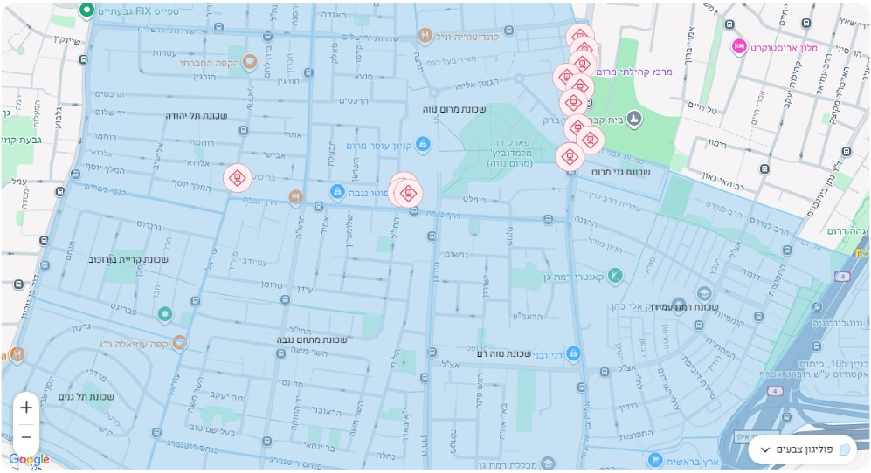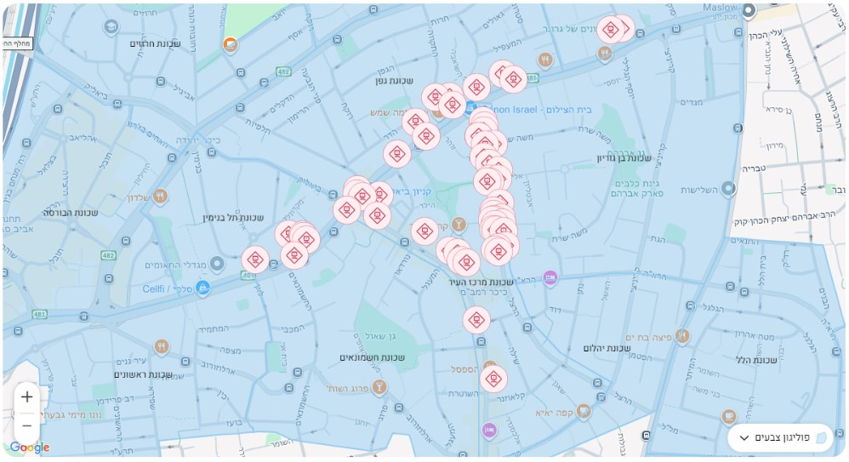
המקור: אתר המרשתת של עיריית רמת גן (דצמבר 2025).

העירייה מתעדת עבירות חניה באמצעות מצלמות האכיפה ובהן חניה שלא בזמן ובמשך התקופה בהם הותרה החניה במקום (חניית אקספרס); איסור חניה במקום המיועד לפריקה וטעינה; חניה בתחום תמרור האוסר על חניה ועצירה; חניה באדום לבן; חניה כפולה; חניה המפריעה או המעכבת את התנועה; חניה בתוך צומת; חניה עם שני גלגלים או ארבעה גלגלים על המדרכה; וחניה בתחום תחנות אוטובוס או מוניות.

לפי נוהל שהכינה העירייה, היא פועלת לאכיפת החוק באמצעים אלקטרוניים על מנת להביא לשינוי בתרבות הנהיגה בעיר ומבטיחה באמצעותם שיפור בהזרמת התנועה ושמירה על בטיחות משתמשי הדרך. העירייה מפעילה מרכז אכיפה אלקטרוני כחלק מפעילות אכיפת עבירות תנועה וחניה באמצעות מצלמות. אל מרכז האכיפה מוזרם המידע מהמצלמות הנייחות והניידות, שם הוא נבדק על ידי פקחי העירייה ובמקרים שבהם נמצא כי התיעוד כולל את הנתונים הנדרשים להוכחת ביצוע עבירת חניה או נסיעה בנת"ץ, מופקים דוחות כנגד בעלי הרכבים שביצעו את העבירות.

המועצה המקומית בנימינה-גבעת עדה

בספטמבר 2023 החלה המועצה המקומית בנימינה-גבעת עדה להפעיל ארבע מצלמות לשם אכיפת חוקי החניה בשני אתרים ברחבי המועצה. המצלמות הוצבו במקומות שבהם חניה שלא כדין עלולה ליצור הפרעה לתנועה, למשתמשי דרך אחרים או פגיעה בסדר הציבורי. המועצה מסרה כי בשל בעיות שהתגלו, היא החליטה לאחר כ-7 חודשים להפסיק את האכיפה באמצעות המצלמות, במרץ 2024. עוד נמסר כי המועצה מתכננת לחדש את האכיפה בחודשים הקרובים לאחר שתטפל בבעיות שהתגלו. עד למועד סיום הביקורת בנובמבר 2025 לא חידשה המועצה את אכיפת החניה באמצעות מצלמות האכיפה שהציבה.

בתרשים שלהלן מוצגים נתונים על השימוש במצלמות לאכיפת עבירות נת"ץ ועבירות חניה ברשויות שנבדקו בשנת 2024.

תרשים 6: הנתונים לגבי אכיפת עבירות נת"ץ ועבירות חניה ברשויות שנבדקו, 2024*
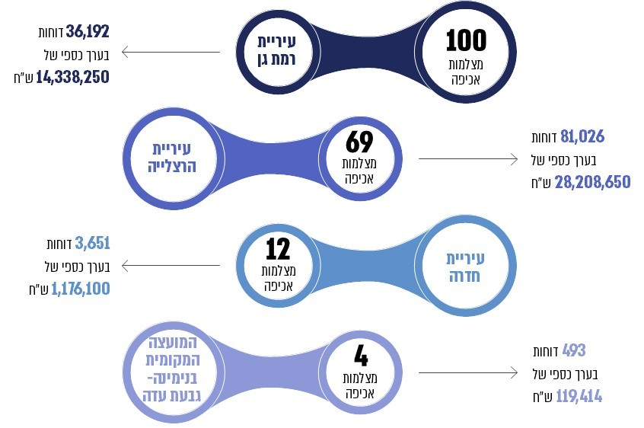
על פי נתוני הרשויות שנבדקו, בעיבוד משרד מבקר המדינה.
* לגבי המועצה המקומית בנימינה-גבעת עדה, הנתונים מתייחסים לתקופה אוקטובר 2023 - מרץ 2024 - התקופה שבה השתמשה העירייה במצלמות לאכיפת עבירות חניה.

עלה כי כל הרשויות המקומיות שנבדקו הציבו ביוזמתן מצלמות לאכיפת עבירות חניה בתחום שיפוטן, והעיריות הרצלייה ורמת גן הציבו מצלמות לאכיפת עבירות נת"ץ: עיריית הרצלייה החלה להפעיל מצלמות לאכיפת עבירות נת"ץ (באורך כולל של כ-2.2 ק"מ) ועבירות חניה בשנת 2023, ונכון לשנת 2025 היא הפעילה 77 מצלמות נייחות בכ-45 אתרים בעיר, ומצלמות ניידות לאכיפת עבירות חניה המוצבות על שני רכבי הפיקוח העירוני; עיריית חדרה החלה להפעיל מצלמות לאכיפת עבירות חניה בשנת 2022 ונכון לשנת 2025 היא הפעילה 12 מצלמות בכ-11 אתרים בעיר, אולם לא אכפה עבירות בנת"ץ הקיים בעיר (באורך של כ-1 ק"מ); עיריית רמת גן החלה להפעיל מצלמות לאכיפת עבירות נת"ץ (באורך של כ-3.3 ק"מ) בשנת 2021 ונכון לשנת 2025 היא הפעילה 100 מצלמות נייחות בעיר, ומצלמות ניידות לאכיפת עבירות חניה המוצבות על שני כלי רכב; המועצה המקומית בנימינה-גבעת עדה החלה להפעיל ארבע מצלמות לאכיפת עבירות חניה בספטמבר 2023 אולם הפסיקה לאכוף באמצעותן במרץ 2024.

אישור מליאת המועצה להפעלת מצלמות לתיעוד עבירות נת"ץ

בסעיף 27א1(יב) לפקודת התעבורה נקבע כי הפעלת הסמכות של רשות מקומית שלפיה היא רשאית להציב, לתפעל ולתחזק מצלמות למטרת תיעוד של שימוש שלא כדין בנתיב תחבורה ציבורית מותנית באישור מליאת מועצת הרשות המקומית.

עיריית הרצלייה: בביקורת עלה כי מליאת המועצה של עיריית הרצלייה אישרה בנובמבר 2021 את השימוש במצלמות לאכיפת השימוש שלא כדין בנתיבי התחבורה הציבורית.

עיריית רמת גן: בביקורת עלה כי מליאת המועצה של עיריית רמת גן אישרה בספטמבר 2019 את השימוש במצלמות נייחות וניידות לאכיפת השימוש שלא כדין בנתיבי התחבורה הציבורית.

מהאמור עולה כי עיריות הרצלייה ורמת גן קיבלו את אישור מליאת המועצה להצבת מצלמות לאכיפת עבירות נת"ץ, לפני הצבתן, כנדרש בפקודת התעבורה.

מינוי אחראי על מצלמות האכיפה

בפקודת התעבורה נקבע כי המנהל הכללי של עירייה או מי שממלא תפקיד מקביל ברשות המקומית, או מי שהוא הסמיכו לכך, יהיה אחראי לשמירת הצילומים שהופקו לצורך תיעוד השימוש שלא כדין בנתיב תחבורה ציבורית (להלן - האחראי על המצלמות לאכיפת עבירות נת"ץ). בתקנות הפעלת מצלמות נת"ץ נקבעו תפקידים נוספים לאחראי על מצלמות הנת"ץ ובהם הכנת נוהל אבטחת מידע, אישור הצבה של המצלמות, וידוא הצבת מספר המצלמות המזערי הנחוץ לשם האכיפה ובדיקה שהשטח המצולם אינו כולל צילום של מקומות אשר תיעודם עלול להעיד באופן ממשי על מצבו הרפואי של אדם או צנעת אישותו.

בנוגע לעבירות חניה, בחוזר מנכ"ל 4/2018 נקבע כי המנהל הכללי של הרשות המקומית או הממונה מטעמו (להלן - האחראי על המצלמות לאכיפת עבירות חניה) יהיה אחראי למתן אישור להצבת המצלמות לאכיפת חוקי החניה ברשות ועל קביעת התנאים להפעלתן. עוד נקבע בחוזר האמור כי על האחראי לוודא כי העירייה פועלת בהתאם לכלל ההוראות בהנחיה האמורה, לרבות בחינת הצורך להגביל את יכולת ההתמקדות של המצלמה או להשתמש בטכניקות הסוואה, והסמכת מורשי גישה לצילומים השמורים במצלמה ולמאגר הצילומים.

עיריית הרצלייה: נמצא כי בינואר 2022 מינה המנהל הכללי של עיריית הרצלייה את מנהל אגף הביטחון, הפיקוח והסדר הציבורי בעירייה כאחראי על מצלמות לאכיפת עבירות החניה והנת"ץ שתפקידו לבצע ולמלא את כל ההוראות והתנאים בדבר אכיפת עבירות תעבורה וחניה באמצעות הפעלה ושימוש במצלמות בתחום העיר הרצלייה.

עיריית רמת גן: נמצא כי במאי 2022 מינה מנכ"ל העירייה את מנהל אגף ביטחון ואכיפה כאחראי מטעמו על המצלמות לאכיפת עבירות החניה והנת"ץ בעיר, בהתאם להנחיות חוזר מנכ"ל 4/2018 ולתקנות הפעלת מצלמות נת"ץ, בהתאמה.

המועצה המקומית בנימינה-גבעת עדה: נמצא כי ביולי 2023 מינתה מנכ"לית המועצה את מנהל אגף שפ"מ (שיפור פני המושבות) לשמש כאחראי על המצלמות לאכיפת החניה לצורך קיום נוהל השימוש במצלמות וידאו לאכיפת עבירות חניה ברשויות המקומיות.

מהאמור עולה כי בעיריות הרצלייה ורמת גן ובמועצה המקומית בנימינה-גבעת עדה, מינה המנכ"ל של הרשות המקומית אחראי על מצלמות האכיפה מטעמו בהתאם להנחיות חוזר מנכ"ל 4/2018 ותקנות הפעלת מצלמות נת"ץ.
עיריית חדרה: בפגישה של צוות הביקורת בעיריית חדרה נמסר כי האחראי על המצלמות לאכיפת עבירות חניה שמונה על ידי המנהל הכללי דאז בינואר 2021, סיים את תפקידו כמנהל אגף אכיפה וביטחון בנובמבר 2024. עוד נמסר כי לאגף האכיפה והביטחון מונה מנהל חדש שנכנס לתפקידו בנובמבר 2024 (להלן - מנהל האגף הנוכחי) וכי נכון למועד סיום הביקורת הוא לא מונה כאחראי על מצלמות האכיפה על ידי המנהל הכללי של העיריה.

עלה כי בינואר 2025 אישר מנהל האגף הנוכחי בחתימתו את תקינות המצלמות שהוצבו במסגרת דוח בנושא "תיקי אתר בעיריית חדרה" שהכין ספק מערכת מצלמות האכיפה עבור העירייה. בדוח האמור הוצגה סקירה של אתרי מצלמות האכיפה שהוצבו ברחובות הרברט סמואל, הגיבורים, אחד העם ואדני פז, והוא כלל תמונות של אתרי המצלמות לעיל, מפות המסמנות את שדה הראייה של המצלמות שהוצבו, תמונות של השילוט שהוצב באתרים, ופירוט לגבי מטרת המצלמות בכל אתר ומועדי ההתקנות. עוד עלה כי בנוהל עבודה במערכת המצלמות שהכין מנהל מחלקת הפיקוח העירוני בעירייה, צוין כי הקמת אתר מצלמות תתבצע לאחר ביצוע סקר אתר שיאושר על ידי מנהל אגף האכיפה והביטחון בעירייה.

נמצא כי מנהל אגף האכיפה והביטחון הנוכחי של עיריית חדרה ממלא תפקידים שהוגדרו בחוזר מנכ"ל 4/2018 שהם בסמכות האחראי על מערך מצלמות האכיפה. זאת אף שמאז כניסתו לתפקיד בדצמבר 2024 ונכון לאוגוסט 2025, הוא לא מונה על ידי המנהלת הכללית של העירייה לתפקיד האמור, שלא בהתאם להוראות חוזר מנכ"ל 4/2018.

בביקורת עלה כי על אף הוראות חוזר מנכ"ל 4/2018, הפעילה עיריית חדרה מצלמות אכיפה במשך יותר משנה באחריותו של מנהל אגף האכיפה והביטחון הנוכחי, לרבות ביצוע פעולות שצוינו בחוזר מנכ"ל, זאת בלי שהוא מונה כאחראי על מצלמות החניה.

יצוין כי בעקבות הביקורת, בדצמבר 2025 מינתה המנהלת הכללית של עיריית חדרה את מנהל אגף האכיפה והביטחון הנוכחי של העירייה כאחראי על המצלמות לאכיפת חוקי החניה בתחום שיפוטה.

✰

עלה כי ברשויות שנבדקו - הרצלייה, רמת גן ובנימינה-גבעת עדה, האחראי על מצלמות האכיפה מונה על ידי המנהל הכללי בהתאם להוראות חוזר מנכ"ל 4/2018. עוד עלה כי עיריית חדרה הפעילה מצלמות אכיפה במשך יותר משנה באחריותו של מנהל אגף האכיפה והביטחון הנוכחי, לרבות ביצוע פעולות שצוינו בחוזר מנכ"ל, זאת בלי שהוא מונה כאחראי על מצלמות החניה.

קביעת מדיניות אכיפה ופרסומה לציבור

הנחיות מינהליות הכוללות גם מדיניות, הוראות פנימיות ונהלים (להלן בפרק זה - נהלים) הן כלי שבאמצעותו קובעת רשות מינהלית, ובכלל זה רשות מקומית, סדרי עבודה וכללים בתחומים שבסמכותה ובטיפולה כדי לשמור על אחידות בטיפול ועל שוויון, בייחוד כאשר יש לה מקום להפעיל שיקול דעת בנוגע לאופן הטיפול. נהלים אמורים לשרת הן את צורכי המינהל הציבורי, והן את טובת האזרח. מבחינת המינהל הציבורי, הנהלים מסייעים לגבש מדיניות ולהימנע במקרים דומים מהחלטות הסותרות זו את זו ואף את מטרות הרשות. ומבחינת האזרח הנהלים נועדו לאפשר לו לשער מראש במידה סבירה של ביטחון מה תהיה החלטת הרשות בעניינו, ולתכנן את מעשיו בהתאם לכך, וכן כדי למנוע מהרשות לקבל החלטה הסוטה מהנהלים ומקפחת אותו ללא הצדקה.

אכיפה מחייבת קביעת מדיניות ברורה בתחומי האכיפה של הרשות המקומית. בין היתר, השימוש במצלמות אכיפה מחייב גם הוא קווים מנחים וברורים כדי להבטיח אכיפה מדויקת והוגנת. מדיניות האכיפה באמצעות מצלמות שמפעילה רשות מקומית כוללת, בין היתר, את סוגי העבירות שהיא אוכפת באמצעותן; מטרות האכיפה; סדרי העדיפויות שלה; מועדי האכיפה; ושיקולים שקשורים לאזורי האכיפה, לסוגי המשתמשים ולסוגי הרכבים. מדיניות כזו נחוצה כדי להבטיח אחידות ושוויוניות בפעולות האכיפה וכדי למנוע טענות על אכיפה בררנית.

בתקנות הפעלת מצלמות נת"ץ נקבע כי הצבת מצלמות לצורך תיעוד השימוש שלא כדין בנת"ץ מותנית, בין היתר, בכך שהאחראי על המצלמות יכין נוהל אבטחת מידע. על הנוהל האמור להבטיח כי שמירת הצילומים במצלמה, העברתם למאגר הצילומים של רשות אוכפת, שמירתם בו ומתן גישה אליהם - ייעשו כולם תוך הפעלת אמצעי אבטחת מידע נאותים כדי לצמצם ככל האפשר את הסיכון לשימוש לא מורשה בצילומים או במידע שמקורו בצילומים כאמור, שיבושו, חשיפתו או העתקתו בלא רשות כדין, ובכלל זה יתייחס הנוהל לסיכונים הכרוכים בהפעלת מצלמה ניידת, אם בכוונת הרשות להפעילה.

בסעיף 7 לחוזר המנכ"ל 4/2018 נקבע בנושא אבטחת המידע כי תפעול המצלמות, שמירת המידע המתועד בצילומים והפקת הצילומים ודוחות החניה ייעשו באופן המפחית ככל הניתן את סיכוני אבטחת המידע, בהתאם להוראות כל דין. בלוח שלהלן סקירה של הנהלים בנושא מצלמות האכיפה ברשויות המקומיות שנבדקו.

לוח 3: קיומם של נהלים בנוגע להצבת מצלמות אכיפה והפעלתן ברשויות שנבדקו
נושא הנוהל | עיריית  הרצלייה | עיריית  חדרה | עיריית  רמת גן | המועצה המקומית בנימינה-  גבעת עדה
הצבת מצלמות האכיפה
אופן ההפעלה של מצלמות האכיפה
שמירת הצילומים והשימוש בהם
הנחיות לפקחים
נוהל אבטחת מידע
קיים נוהל
לא קיים נוהל
קיים נוהל חלקי
על פי מסמכים שהתקבלו מהרשויות שנבדקו, בעיבוד משרד מבקר המדינה.

להלן פירוט הממצאים שעולים מהלוח בכל אחת מהרשויות המקומיות שנבדקו.

עיריות הרצלייה ורמת גן

נמצא כי עיריות הרצלייה ורמת גן הכינו נהלים בנושא אבטחת המידע של מערכת מצלמות האכיפה כנדרש בתקנות הפעלת מצלמות נת"ץ ובהתאם לחוזר מנכ"ל 4/2018. עוד נמצא כי הנהלים שהכינו הרשויות האמורות מפרטים, בין היתר, את ההנחיות להפעלת אמצעי אכיפה לצילום ולתיעוד עבירות תנועה וחניה על ידי פקחי העירייה, מגדירים וקובעים את בעלי התפקידים בעירייה וסמכויותיהם בנושא, וכן מתווים קוים מנחים לפעולות הפקחים במוקדי האכיפה.

עיריית חדרה

נמצא כי העירייה הכינה בינואר 2023 נוהל בנושא "התקנה ושימוש במצלמות בעיר". הנוהל האמור עוסק בהצבה של מצלמות אבטחה ומעקב והוא אינו מתייחס לאופן הפעלת מצלמות האכיפה או לתהליך ההצבה שלהן. עוד נמצא כי העירייה הכינה מסמכי הגדרת מדיניות אכיפה הכוללים, בין היתר, את שעות ההפעלה של מצלמות האכיפה וההנחיות לפקחים.

עוד נמצא כי עיריית חדרה הכינה נוהל בנושא "נוהל אבטחת מידע לעובדים" שההוראות בו מופנות לכלל עובדי העירייה.

בביקורת עלה כי על אף הנחיות חוזר מנכ"ל 4/2018, "נוהל אבטחת מידע לעובדים" של עיריית חדרה אינו מתייחס לסוגיות הקשורות לאבטחת המידע במערכת מצלמות האכיפה ולמורשי הגישה למערכת החשופים למידע המצולם.

עוד עלה כי עיריית חדרה לא קבעה נוהל בנוגע לתהליך הצבת המצלמות לאכיפת חוקי החניה בשטחה או בנוגע לשמירת הצילומים.

מומלץ כי עיריית חדרה תגבש נהלים פנימיים לגבי כלל ההיבטים הנוגעים להצבת מצלמות ולאכיפת עבירות החניה בתחום שיפוטה, לרבות הגדרת בעלי התפקידים המרכזיים וסמכויותיהם, קביעת תהליך מוסדר להצבת המצלמות, וכן קביעת כללים לשמירת הצילומים ולשימוש בהם.

עוד מומלץ לעיריית חדרה להכין נוהל אבטחת מידע למערכת המצלמות לאכיפת עבירות חניה, כדי שתפעול המצלמות, שמירת המידע המתועד בצילומים והפקת הצילומים ודוחות החניה ייעשו באופן המפחית ככל הניתן את סיכוני אבטחת המידע.

עיריית חדרה מסרה בתשובתה כי היא מגבשת נוהל אבטחת מידע בנושא צילומי האכיפה ותוציא הנחיות בהתאם לכך. עוד מסרה העירייה כי היא תתאים את נוהל המצלמות העירוני לשימוש במצלמות האכיפה.

המועצה המקומית בנימינה-גבעת עדה

נמצא כי המועצה המקומית בנימינה-גבעת עדה אומנם הכינה נוהל בנושא "שימוש במצלמות וידאו לצורך אכיפת עבירות חניה" אך רובו חוזר על הכתוב בחוזר מנכ"ל 4/2018, ואינו כולל תוספות המיועדות למתן מענה למאפיינים הנדרשים והייחודיים של המועצה, לרבות בנוגע לתהליך הפנימי ברשות טרם הצבת המצלמות, מועדי הפעלתן, אופן שמירת הצילומים, והנחיות לפקחים הצופים בצילומים. עוד עלה כי על אף הנחיות חוזר מנכ"ל 4/2018, למועצה לא היה נוהל אבטחת מידע למערכת מצלמות האכיפה.

בעוד חוזר מנכ"ל 4/2018 מנחה את הרשויות המקומיות לגבי סוגיות עקרוניות רבות הנוגעות להפעלת מצלמות לצורך אכיפת עבירות חניה, הוא אינו משמש תחליף להנחיה תפעולית מלאה, ואינו מביא לידי ביטוי את מדיניות הרשות המקומית, בין היתר, בעניין מועדי האכיפה ואופן בדיקת הצילומים. בהיעדר נהלים פנימיים מפורטים לרשות המקומית, לא ניתן מענה יישומי הולם לסוגיות ליבה הקשורות לאופן הפעלת המצלמות ברשות ולתהליך האכיפה המתבצע באמצעותן.
מומלץ כי המועצה המקומית בנימינה-גבעת עדה תגבש נהלים פנימיים לגבי כלל ההיבטים הנוגעים להצבת מצלמות ולאכיפת עבירות החניה בתחום שיפוטה, לרבות הגדרת בעלי התפקידים המרכזיים וסמכויותיהם, קביעת תהליך מוסדר להצבת המצלמות, וכן קביעת כללים לאבטחת המידע, לשמירת הצילומים ולשימוש בהם. עוד מומלץ כי המועצה המקומית בנימינה-גבעת עדה תכין נוהל הנחיות לפקחים שצופים בצילומי מצלמות האכיפה.

✰

עלה כי עיריות הרצלייה ורמת גן הכינו נהלים בנושא אבטחת המידע של מערכת מצלמות האכיפה כנדרש בתקנות הפעלת מצלמות נת"ץ ובהתאם לחוזר מנכ"ל 4/2018; כי על אף הנחיות חוזר מנכ"ל 4/2018, "נוהל אבטחת מידע לעובדים" של עיריית חדרה אינו מתייחס לסוגיות הקשורות לאבטחת המידע במערכת מצלמות האכיפה ולמורשי הגישה למערכת החשופים למידע המצולם, וכי העירייה לא קבעה נוהל בנוגע לתהליך הצבת המצלמות לאכיפת חוקי החניה בשטחה או בנוגע לשמירת הצילומים; וכי על אף הנחיות חוזר מנכ"ל 4/2018, למועצה המקומית בנימינה-גבעת עדה לא היה נוהל אבטחת מידע למערכת מצלמות האכיפה.

מומלץ כי עיריית חדרה תגבש נהלים פנימיים לגבי כלל ההיבטים הנוגעים להצבת מצלמות ולאכיפת עבירות החניה בתחום שיפוטה, לרבות הגדרת בעלי התפקידים המרכזיים וסמכויותיהם, קביעת תהליך מוסדר להצבת המצלמות, וכן קביעת כללים לשמירת הצילומים ולשימוש בהם וכן תכין נוהל אבטחת מידע למערכת המצלמות לאכיפת עבירות חניה; מומלץ כי המועצה המקומית בנימינה-גבעת עדה תגבש נהלים פנימיים לגבי כלל ההיבטים הנוגעים להצבת מצלמות ולאכיפת עבירות החניה בתחום שיפוטה, לרבות הגדרת בעלי התפקידים המרכזיים וסמכויותיהם, קביעת תהליך מוסדר להצבת המצלמות, וכן קביעת כללים לאבטחת המידע, לשמירת הצילומים ולשימוש בהם. עוד מומלץ כי המועצה תכין נוהל הנחיות לפקחים שצופים בצילומי מצלמות האכיפה.

פרסום הכוונה להציב מצלמות אכיפה ושל מיקום המצלמות

בתקנות הפעלת מצלמות נת"ץ נקבע כי האחראי על המצלמות לאכיפת נת"ץ רשאי לאשר הצבת מצלמת אכיפה לתיעוד השימוש שלא כדין בנת"ץ רק בהתקיים כמה תנאים, ובהם התנאי שהרשות האוכפת פרסמה לציבור מראש, באתר האינטרנט שלה או בדרך אחרת, את הכוונה להציב מצלמות לאורך הנת"צים שבתחומי שיפוטה. זאת באופן המאפשר את קבלת הערות הציבור בנוגע לקיומם של מקומות בסביבת הנתיבים אשר תיעודם עלול להעיד באופן ממשי על מצבו הרפואי של אדם או על צנעת אישותו (להלן - מקומות רגישים לצילום).

גם בחוזר מנכ"ל 4/2018 נקבעו הוראות דומות ביחס למצלמות לאכיפת עבירות החניה, ולפיהן הרשות המקומית תפרסם לציבור מראש, באתר האינטרנט שלה או בדרך אחרת, את הכוונה להציב מצלמות בשטח הרשות לצורך אכיפת עבירות חניה ואת אזורי ההצבה הצפויים, באופן המאפשר קבלת הערות מהציבור בנוגע לקיומם של מקומות רגישים לצילום בסביבת השטח המצולם ואת האופן שבו ניתן לקבל מענה לשאלות בנוגע לשימוש במצלמות.

עיריית הרצלייה

העירייה מסרה כי בדצמבר 2022, לפני הפעלת מצלמות האכיפה, היא פרסמה באתר שלה במרשתת הודעה לציבור בדבר הפעלת מצלמות האכיפה בתחום שיפוטה. בביקורת נמצא כי העירייה פרסמה באתר שלה במרשתת, בעמוד שכותרתו "אכיפת חוקי תנועה וחנייה באמצעות מצלמות נייחות וניידות" המרכז את המידע בנושא מצלמות האכיפה, רשימה של כתובות שבהן היא מפעילה מצלמות לאכיפת עבירות חניה ונת"ץ.

בביקורת עלה כי עיריית הרצלייה העמידה לרשות הציבור טופס ייעודי (בתמונה שלהלן) המאפשר לציבור לשלוח אליה הערות בנוגע לצילום מקומות רגישים באמצעות המצלמות, אולם הטופס האמור כולל שדות רבים שחובה למלא על מנת לשלוח את ההערות, ובהם כתובת, הסכמה או סירוב לקבלת דיוור מעיריית הרצלייה ותאגידיה בדואר האלקטרוני ובהודעות לטלפון הנייד.

תמונה 4: טופס ייעודי להגשת הערות הציבור לגבי מקומות רגישים לצילום, עיריית הרצלייה
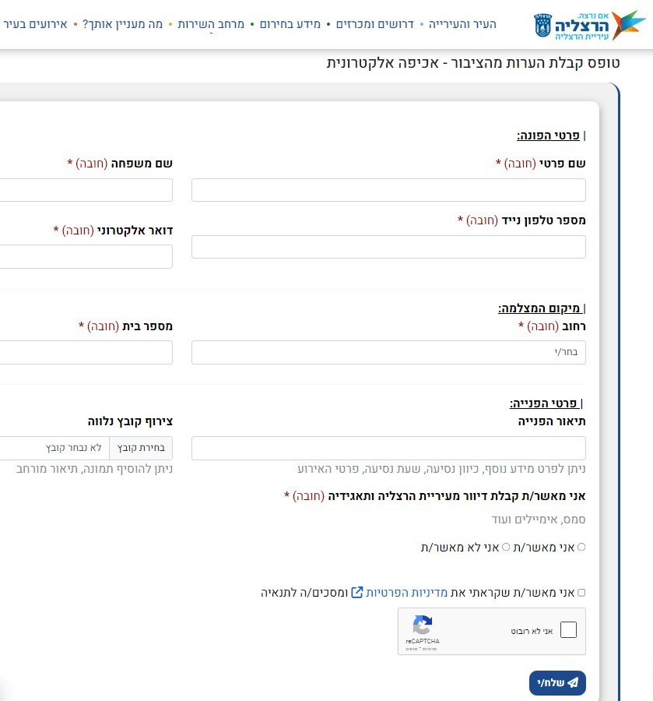
המקור: אתר עיריית הרצלייה במרשתת, "אכיפת חוקי תנועה וחנייה באמצעות מצלמות נייחות וניידות" (17.11.25).

בתמונה שלהלן מפה שפרסמה עיריית הרצלייה באתר שלה במרשתת, ובה סומנו מצלמות האכיפה שהציבה העירייה בתחום שיפוטה.

תמונה 5: מפת מצלמות האכיפה, עיריית הרצלייה
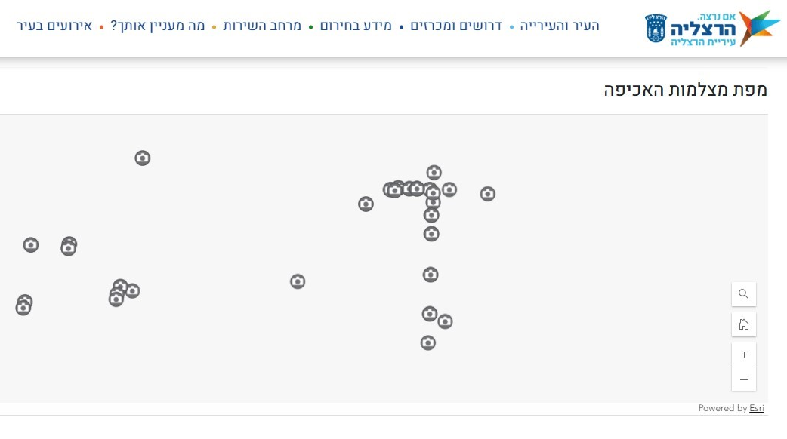
המקור: אתר עיריית הרצלייה במרשתת, "אכיפת חוקי תנועה וחנייה באמצעות מצלמות נייחות וניידות" (נובמבר 2025).
נמצא כי במפת מצלמות האכיפה שפרסמה עיריית הרצלייה באתר שלה במרשתת אין מפת רקע של העיר או סימון של רחובות, ולכן לא ניתן להסיק את מיקום המצלמות במרחב העירוני. כמו כן, במפה האמורה מוצגות מצלמות האכיפה באופן שאינו מאפשר להבחין בין מצלמה לאכיפת עבירות החניה לבין מצלמה לאכיפת השימוש שלא כדין בנת"צים.

מומלץ כי עיריית הרצלייה תעדכן את מפת מצלמות האכיפה שהיא פרסמה באתר שלה במרשתת, כך שבכל עת יתאפשר לציבור לקבל מידע על מיקומן המרחבי.

עיריית הרצלייה מסרה בתשובתה ממרץ 2026 כי במפת המצלמות ניתן לדעת אם מדובר במצלמה לאכיפת עבירות נת"ץ או חניה באמצעות לחיצה על הצלמית של כל מצלמה המסומנת על גבי המפה. עוד מסרה העירייה כי היא הוסיפה מפה הכוללת רקע ועדכנה את צבעי הצלמיות כך שתהיה הבחנה ברורה בין סימון של מצלמות נת"ץ לסימון של מצלמות חניה.

עיריית חדרה

נמצא כי עיריית חדרה פרסמה באתר שלה במרשתת וברשתות החברתיות כי היא מתכננת להתחיל לאכוף את עבירות החניה בעיר באמצעות מצלמות בינואר 2022 (להלן בתמונה).

עם זאת, עלה כי בהודעה שפורסמה לציבור טרם הצבת המצלמות, לא צוינו הכתובות שבהן תתבצע האכיפה וכן לא ניתנה לציבור האפשרות לשלוח לעירייה הערות בנוגע לקיומם של מקומות רגישים לצילום בסביבת השטח המצולם.

תמונה 6: הודעה לעיתונות לפני הצבת מצלמות האכיפה, עיריית חדרה
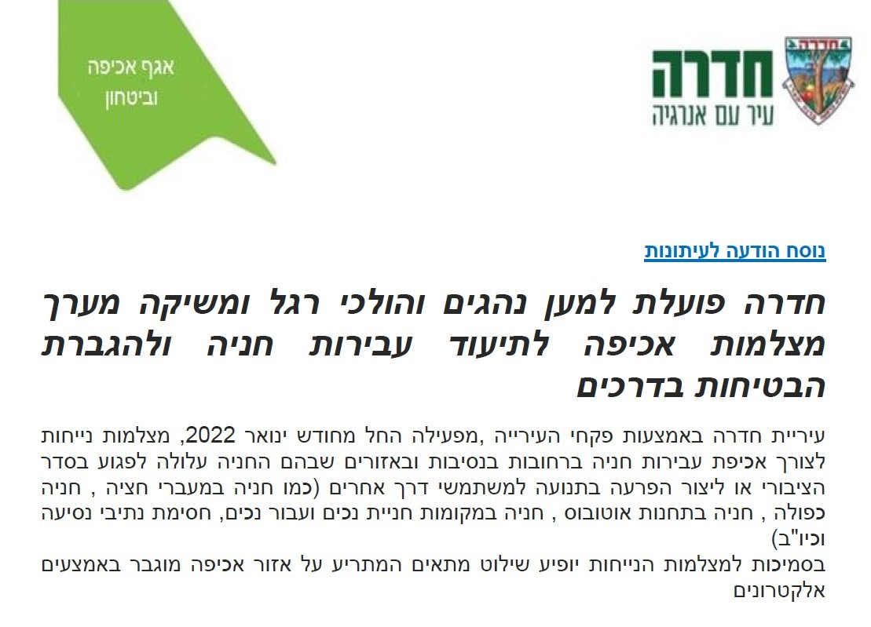
המקור: עיריית חדרה.

בבחינת פרסומי העירייה באתר שלה במרשתת במועד סיום הביקורת נמצא כי העירייה פרסמה את רשימת הכתובות שבהן הציבה מצלמות לאכיפת עבירות התנועה באופן שמאפשר לציבור לשלוח לה באמצעות הדואר האלקטרוני את הערותיו לגבי מקומות רגישים לצילום, כנדרש בחוזר מנכ"ל 4/2018.

עיריית רמת גן

בביקורת עלה כי אין בידי העירייה תיעוד של ההודעה שפורסמה לציבור לפני הצבת מצלמות האכיפה. העירייה פרסמה באתר שלה במרשתת את רשימת הכתובות שבהן הציבה מצלמות אכיפה, ומתבצעת באמצעותן אכיפה של עבירות החניה ושל עבירת השימוש שלא כדין בנתיבי התחבורה הציבורית. עוד פרסמה העירייה מפה של רמת גן שבה מסומנים המקומות שבהם היא הציבה מצלמות בכבישי בעיר (בתמונה שלהלן).

תמונה 7: מפת מצלמות האכיפה, עיריית רמת גן
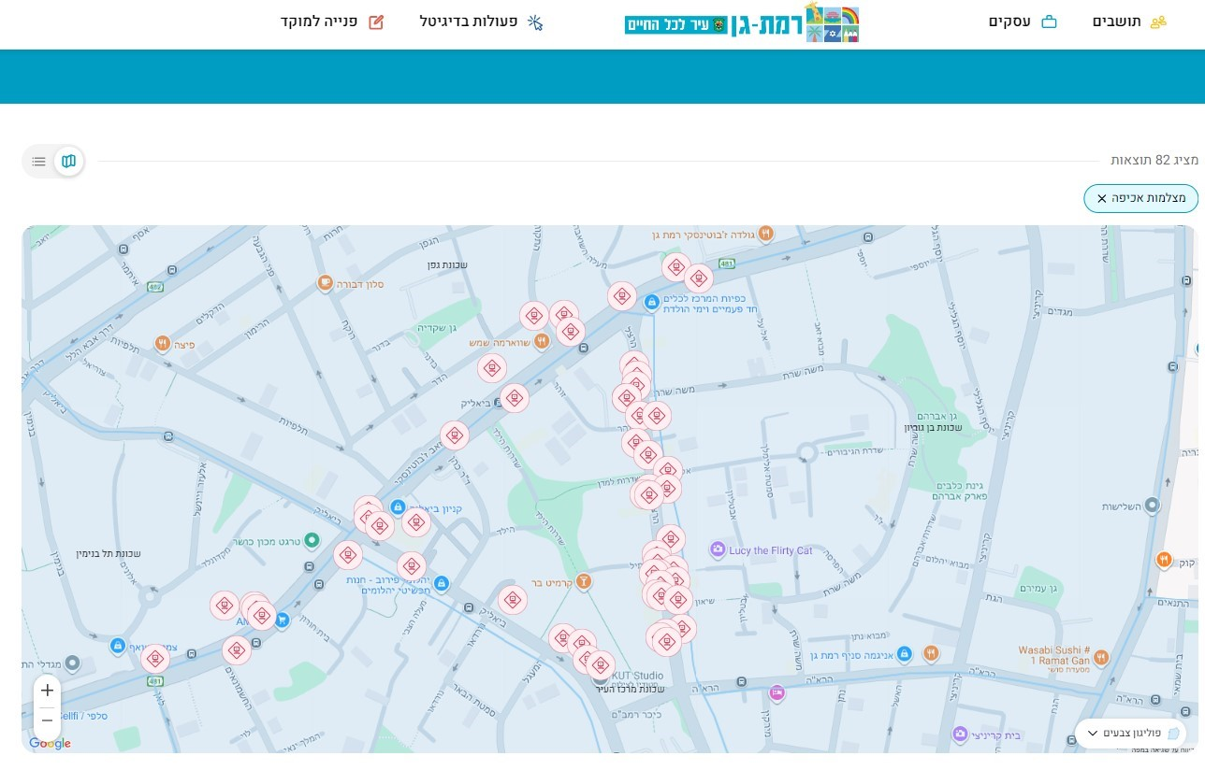
המקור: אתר המרשתת של עיריית רמת גן.

עם זאת, נמצא כי מצלמות האכיפה מוצגות על גבי המפה באופן שאינו מאפשר להבחין בין מצלמה לאכיפת עבירות החניה לבין מצלמה לאכיפת עבירת השימוש שלא כדין בנתיבי התחבורה הציבורית.

מומלץ כי עיריית רמת גן תעדכן את מפת מצלמות האכיפה שהיא פרסמה באתר שלה במרשתת, כך שהציבור יוכל להבדיל בין המצלמות על פי מטרות האכיפה שלהן.

עיריית רמת גן מסרה בתשובתה ממרץ 2026 כי היא תבצע הבחנה על גבי המפה שהיא פרסמה באתר שלה במרשתת, בין המצלמות לאכיפת עבירות חניה לבין המצלמות לאכיפת עבירות נת"ץ.

המועצה המקומית בנימינה-גבעת עדה

ביולי 2023, טרם תחילת אכיפת עבירות החניה באמצעות מצלמות בתחומה, פרסמה המועצה ברשתות החברתיות הודעה לגבי הצבת מצלמות אכיפה (ראו בתמונה שלהלן). נוסף על כך פרסמה המועצה לציבור באתר שלה במרשתת מסמך חתום על ידי אחראי על מצלמות האכיפה במועצה ולפיו בכוונתה להציב מצלמות לאכיפת עבירות חניה בשישה אתרים. במסגרת ההודעה ניתנה לציבור אפשרות למסור את הערותיו לגבי כוונת המועצה להציב מצלמות במקומות אשר פורטו לעיל ולהצביע על נסיבות אשר מצדיקות את אי-הצבתן. באוגוסט 2023 פרסמה העירייה באתר שלה במרשתת כי היא הציבה מצלמות לאכיפת עבירות חניה בכל ששת האתרים האמורים.

תמונה 8: פרסום ברשתות החברתיות על הכוונה להציב מצלמות לאכיפת עבירות חניה, המועצה המקומית בנימינה-גבעת עדה
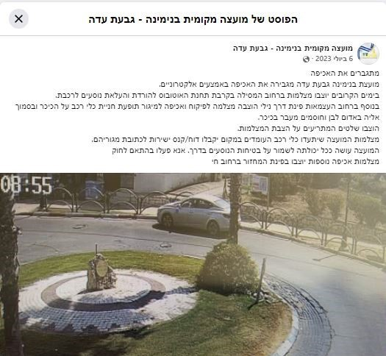
המקור: דף הפייסבוק של המועצה המקומית בנימינה-גבעת עדה, יולי 2023.

נמצא כי אף על פי שבהודעה שפרסמה המועצה המקומית בנימינה-גבעת עדה לציבור באתר שלה במרשתת צוין כי תתבצע אכיפת עבירות חניה באמצעות מצלמות בשישה אתרים שונים, בפועל הציבה העיריה מצלמות לאכיפת חוקי חניה רק בשני אתרים מתוך השישה ולא עדכנה את הודעתה לציבור בהתאם.

כאמור, המועצה החלה לאכוף את עבירות החניה באמצעות מצלמות בספטמבר 2023, אולם החליטה להפסיק את האכיפה לאחר כשבעה חודשים, במרץ 2024.

הביקורת העלתה כי במשך התקופה שבה אכפה המועצה המקומית בנימינה-גבעת עדה את חוקי החניה באמצעות מצלמות, היא לא פרסמה הודעה מתוקנת לציבור לגבי רשימת המקומות שבהם היא הציבה בפועל את המצלמות כאמור.

עוד נמצא כי מאז מרץ 2024 ועד למועד סיום הביקורת בנובמבר 2025 לא פרסמה המועצה המקומית בנימינה-גבעת עדה הודעה לציבור בדבר הפסקת האכיפה באמצעות מצלמות. יתרה מכך, בבדיקה שערך צוות הביקורת באתר העירייה במרשתת, יותר משנה וחצי לאחר שהפסיקה המועצה לאכוף עבירות חניה באמצעות מצלמות, המסמכים שלפיהם המועצה אוכפת את חוקי החניה באמצעות מצלמות בשישה אתרים שונים עדיין מפורסמים לציבור באתר שלה במרשתת.

על המועצה המקומית בנימינה-גבעת עדה לעדכן את פרסומיה במרשתת כך שיבהירו לציבור שהיא אינה אוכפת את עבירות החניה באמצעות מצלמות מאז מרץ 2024 ועד להודעה חדשה.

✰

בביקורת עלה כי עיריית הרצלייה פרסמה באתר שלה במרשתת את המידע בנושא מצלמות האכיפה בעיר, אולם מפת המצלמות שהיא פרסמה באתר המרשתת שלה לא מאפשר להבחין בין מצלמות לאכיפת עבירות חניה לבין מצלמות לאכיפת עבירות נת"ץ; עיריית חדרה פרסמה באתר שלה במרשתת וברשתות החברתיות כי היא מתכננת להתחיל לאכוף את עבירות החניה בעיר באמצעות מצלמות טרם הצבתן כנדרש בחוזר מנכ"ל 4/2018; אין בידי עיריית רמת גן תיעוד של ההודעה שפורסמה לציבור לפני הצבת מצלמות האכיפה כנדרש בחוזר מנכ"ל 4/2018, אולם היא פרסמה מפה של העיר בה מסומנים המקומות שבהם היא הציבה מצלמות, אומנם באופן שאינו מאפשר להבחין בין מצלמות לאכיפת עבירות חניה לבין מצלמות לאכיפת עבירות נת"ץ. עוד עלה כי המועצה המקומית בנימינה-גבעת עדה פרסמה באתר המרשתת שלה על כוונתה להציב מצלמות לאכיפת עבירות חניה, אך במשך התקופה שבה אכפה את חוקי החניה באמצעות מצלמות היא לא פרסמה הודעה מתוקנת לציבור לגבי רשימת המקומות שבהם היא הציבה בפועל את המצלמות כאמור.

פרסום מדיניות האכיפה לציבור

פרסום מידע לציבור לגבי מדיניות האכיפה באמצעות מצלמות חשוב כדי להבטיח התנהלות יעילה ואחידה של הפקחים ושל המערכות האוטומטיות, כדי ליידע את הציבור על התנהגות מקובלת וסבירה שאינה דורשת אכיפה, ואילו פעולות יובילו לפעולה אכיפתית מיידית. משרד מבקר המדינה בדק את המידע שמעמידות הרשויות שנבדקו לרשות הציבור בנושא האכיפה שהן מבצעות באמצעות המצלמות בתחום שיפוטן.

בלוח שלהלן השוואה בין הרשויות המקומיות שנבדקו - הרצלייה, חדרה ורמת גן, בכל הנוגע למידע שפרסמו לציבור באתריהן במרשתת בנושא מדיניות האכיפה שלהן באמצעות מצלמות.

לוח 4: המידע שפרסמו לציבור הרשויות המקומיות שנבדקו
בנוגע למצלמות האכיפה שהן מפעילות
 | נושא הפרסום לציבור* | עיריית  הרצלייה | עיריית  חדרה | עיריית  רמת גן
 | מטרות האכיפה
פירוט כל סוגי העבירות
המתועדות במצלמות
 | שיעורי הקנסות לכל אחת מהעבירות
 | מועדי האכיפה
משך הזמן המותר לעצירה
שבו לא תתבצע אכיפה
 | נתונים שנתיים לגבי היקף הדוחות שתועדו באמצעות המצלמות
 | נתונים לגבי התועלת של האכיפה באמצעות המצלמות
פורסם לציבור
לא פורסם לציבור
פורסם לציבור באופן חלקי
על פי אתרי הרשויות שנבדקו במרשתת, נובמבר 2025, בעיבוד משרד מבקר המדינה.
* ההיבטים העיקריים שיש חשיבות לפרסם לציבור נקבעו בין היתר בהסתמך על הסקירה הבינלאומית בניו יורק ובלונדון.
על אף החשיבות בפרסום מידע לציבור לגבי מדיניות האכיפה באמצעות מצלמות, נמצא כי עיריית הרצלייה פרסמה באתר שלה במרשתת מידע חלקי לגבי מדיניות האכיפה שלה. העירייה פרסמה מידע לגבי מטרות האכיפה, היקף ושיעורי הקנסות על עבירות נסיעה שלא כדין בנת"צים, אולם היא לא פרסמה מידע לגבי מועדי האכיפה באמצעות מצלמות ושיעורי הקנסות על עבירות החניה. עוד נמצא כי העירייה פרסמה רשימה חלקית בלבד של עבירות החניה שהיא מתעדת באמצעות מצלמות האכיפה.

נמצא כי עיריית חדרה פרסמה באתר שלה במרשתת מסמך מדיניות לאכיפת חניה המתייחס, בין היתר, למדיניות אכיפת עבירות חניה באמצעות מצלמות. במסמך האמור פורסמו לציבור פרטים לגבי מטרות האכיפה; מועדי האכיפה באמצעות מצלמות (בימי חול ובימי שישי וערבי חג); רשימה של כלל עבירות החניה המתועדות על ידי המצלמות לצורך אכיפה; ומשך הזמן המותר לעצירה שבו לא תתבצע אכיפה (להלן - משך הזמן המותר לעצירה).

על אף החשיבות בפרסום מידע לציבור לגבי מדיניות האכיפה באמצעות מצלמות, נמצא כי עיריית רמת גן פרסמה לציבור באתר שלה במרשתת מידע חלקי לגבי מדיניות האכיפה שלה באמצעות מצלמות. באתר העירייה במרשתת בעמוד "פריסת מצלמות בעיר" שבו מרוכז כל המידע שהעירייה פרסמה לגבי מצלמות האכיפה והביטחון נכתב כי "ברחבי העיר מותקנות מצלמות נייחות וניידות המנטרות את התנועה, במטרה לשמור על הסדר הציבורי". נמצא כי העירייה לא הבהירה לציבור את מטרות האכיפה באתר, ואף לא ציינה באופן ברור כי היא מבצעת אכיפה של עבירות החניה ושל עבירות השימוש שלא כדין בנת"צים באמצעות מצלמות. עוד נמצא כי העירייה ציינה באתר כי הנסיעה בנת"ץ אסורה בהתאם ללוח הזמנים המצוין בתמרור שמעל הנתיב, אך היא לא ציינה את מועדי אכיפת עבירות החניה באמצעות המצלמות וגם לא פרסמה רשימה של כל עבירות החניה שהיא אוכפת באמצעותן.

עלה כי על אף החשיבות בפרסום מידע לציבור לגבי מדיניות האכיפה באמצעות מצלמות, עיריית רמת גן פרסמה לציבור באתר שלה במרשתת מידע חלקי לגבי מדיניות האכיפה שלה באמצעות מצלמות; עיריית הרצלייה פרסמה באתר שלה במרשתת מידע חלקי לגבי מדיניות האכיפה שלה; ועיריית חדרה פרסמה באתר שלה במרשתת מסמך מדיניות לאכיפת החנייה המתייחס, בין היתר, למדיניות אכיפת עבירות חניה באמצעות מצלמות.

עוד נמצא כי עיריות חדרה ורמת גן, לא פרסמו לציבור מידע לגבי היקף הקנסות שניתנו כתוצאה מהשימוש במצלמות האכיפה. כל הרשויות שנבדקו - הרצלייה, חדרה ורמת גן - לא פרסמו נתונים לגבי התועלת של האכיפה באמצעות המצלמות ברשות, כגון הפחתת עומסי התנועה או השפעה על הסדר הציבורי כתוצאה מהשימוש בהן. זאת בשונה מתמונת המצב שעולה מהסקירה בפרק "השימוש במצלמות אכיפה בעיריות ניו יורק ולונדון", שלפיה הרשויות המקומיות בלונדון ובניו יורק פרסמו לציבור מידע שנתי לגבי היקף הקנסות והתועלות שנבעו מהשימוש במצלמות האכיפה שהציבו.

עיריית הרצלייה מסרה בתשובתה כי היא אינה רואה לנכון לפרסם את שעות האכיפה באמצעות המצלמות ואת משך הזמן המותר לעצירה שבו לא תתבצע אכיפה, וכי אין דרישה לכך על פי חוזר מנכ"ל 4/2018.

פרסום מידע לציבור בנוגע למדיניות האכיפה באמצעות מצלמות מסייע להבטחת התנהלות עקבית ואחידה של מערכי הפיקוח והמערכות האוטומטיות. שקיפות זו תתרום לביסוס ודאות בקרב הציבור, בכך שהיא מתווה גבול ברור בין פעולה מותרת לבין התנהגות הגוררת אכיפה מיידית. לכן, מומלץ כי עיריות הרצלייה ורמת גן ישלימו את המידע באתרי המרשתת שלהן לגבי מדיניות האכיפה באמצעות המצלמות שהציבו: עיריית הרצלייה - את רשימת כל עבירות החניה שהיא מתעדת באמצעות מצלמות האכיפה ואת שיעורי הקנסות, מועדי האכיפה באמצעות המצלמות ומשך הזמן המותר לעצירה שבו לא תתבצע אכיפה; ועיריית רמת גן - את מטרות האכיפה, פירוט כל סוגי העבירות שהיא מתעדת באמצעות המצלמות, מועדי האכיפה של עבירות החניה ומשך הזמן המותר לעצירה שבו לא תתבצע אכיפה.

עוד מומלץ כי עיריות חדרה ורמת גן יפרסמו לציבור מידע לגבי היקף הקנסות שניתנו כתוצאה מהשימוש במצלמות האכיפה, וכי הרשויות שנבדקו - הרצלייה, חדרה ורמת גן יפרסמו נתונים לגבי התועלת של האכיפה באמצעות המצלמות. פרסום המידע כאמור עשוי לתרום להעלאת אמון התושבים בפעולות הרשות המקומית, להוביל לצמצום טענות הציבור וליצור הרתעה אפקטיבית בקרב הנהגים שתתרום לגיבוש תרבות נהיגה אחראית יותר.

עיריית הרצלייה מסרה בתשובתה כי בעקבות הביקורת היא עדכנה את רשימת העבירות באתר שלה במרשתת, כך שהיא כוללת את כל סוגי העבירות שהיא אוכפת באמצעות מצלמות.

עיריית חדרה מסרה בתשובתה כי היא תפרסם באתר שלה במרשתת וברשתות החברתיות את כלל פעולות האכיפה במצלמות, לרבות נתוני האכיפה והיקפי הקנסות ממצלמות האכיפה, והשפעת פעולות האכיפה על מצב התנועה.

עיריית רמת גן מסרה בתשובתה כי יש לה נוהל שטרם פורסם באתר העירוני, וכי עם קבלת אישור הוא יעלה לאתר.
✰

התנהלות הרשויות המקומיות בהתאם לכללי המנהל התקין ובשקיפות לגבי פעולותיהן לאכיפה באמצעות מצלמות ולגבי מטרותיה הכרחית לצורך הגברת אמון הציבור בסוג האכיפה האמור. על הרשויות המקומיות לקבוע נהלים פנימיים בכל ההיבטים הכרוכים בהצבת מצלמות אכיפה ותפעולן, לרבות בתחום אבטחת המידע. עליהן לשמור על שקיפות המידע לציבור, בין היתר, באמצעות יידוע בדבר מיקום המצלמות שהן מתכוונות להציב לצורך אכיפת עבירות החניה והתנועה ופרסום של מידע רחב ככל הניתן לגבי תהליך האכיפה ברשות המקומית, מטרתו, היקף הקנסות והערכת יעילות השימוש במצלמות לצורך האכיפה של עבירות התעבורה.

הצבה של מצלמות האכיפה ותפעולן

הצבת מצלמות אכיפה במרחב הציבורי עלולה לפגוע בזכות החוקתית לפרטיות המעוגנת בחוק-יסוד: כבוד האדם וחירותו. תושבי הרשויות המקומיות אינם יכולים להימנע מאיסוף המידע עליהם במערכות המידע של הרשויות, בפרט כאשר מדובר במידע שנאסף בתשתיות עירוניות חיוניות, במרחב הציבורי או במערכות התחבורה השונות.

על הרשויות המקומיות להשתמש במצלמות האכיפה באופן מידתי והוגן, תוך עמידה בהוראות החוקים, התקנות וההנחיות הרלוונטיים לנושא. צילום של מקום ציבורי, ובכלל זה צילום לצורך תיעוד עבירות, מחייב בחינה זהירה ושימוש מוגבל שיבטיחו כי הזכות לפרטיות של הפרט לא תיפגע מעבר לנדרש.

נוכח החשש מפגיעה בזכות החוקתית לפרטיות, הוסדר בפקודת התעבורה, בתקנות הפעלת מצלמות נת"ץ שהותקנו מכוחה ובחוזר מנכ"ל 4/2018 עניין הפעלת מצלמות לצורך אכיפה באמצעות מצלמות בידי הרשות המקומית. מערך של כללים נועדו להסדיר את השימוש בכלי אכיפתי זה תוך צמצום הפגיעה האפשרית בפרטיות.

משרד מבקר המדינה בחן את התנהלות הרשויות שנבדקו בכל הנוגע לתנאים להצבת המצלמות - מתן האישור להצבתן ובחירת המיקום; הפעלת מצלמות האכיפה בהתאם לתכלית הצבתן; שמירת הצילומים באופן שאינו מאפשר זיהוי עוברי דרך; ומשך שמירת החומרים המצולמים ומחיקתם.

התנאים להצבת מצלמות אכיפה

חניה: כאמור, בסעיף 2 לחוזר מנכ"ל 4/2018 נקבע כי המנהל הכללי של הרשות המקומית (או הממונה מטעמו) יהיה אחראי על מתן אישור להצבת המצלמות לאכיפת עבירות החניה ברשות וקביעת התנאים להפעלתן ויוודא עמידה בהנחיות חוזר המנכ"ל. עוד נקבע כי לא תוצב מצלמה, אלא אם כן ניתן אישור בכתב על ידי האחראי להצבתה. בסעיף 4.ב. לחוזר המנכ"ל האמור נקבע כי הרשות המקומית תתקין את מספר המצלמות המזערי הנחוץ, לדעת האחראי, לשם אכיפה של עבירת החניה.

בסעיף 3 לחוזר מנכ"ל 4/2018 נקבעו הנחיות לגבי איתור ובחינה של הצורך בצילום מקום ציבורי, ולפיהן המצלמות לאכיפת חוקי החניה יוצבו רק אם האחראי סבר כי קיים צורך באכיפת עבירות חניה במקום מסוים ברשות, בנסיבות שבהן החניה עלולה לפגוע בסדר הציבורי, או ליצור הפרעה לתנועה או למשתמשי דרך אחרים. קיומו של צורך כאמור ייקבע בהתאם לשיקול דעתו של האחראי. עוד צוין כי הדבר יכול להיעשות בשים לב, למשל, למאפיינים כלליים של האזור שבו תוצב המצלמה או לניסיון העבר.

נת"ץ: בתקנות הפעלת מצלמות נת"ץ נקבעו כללים דומים ולפיהם האחראי למצלמות האכיפה רשאי לאשר הצבת מצלמה לאכיפת השימוש שלא כדין בנתיב תחבורה ציבורית רק לאחר שווידא, בין היתר, כי מספרן הכולל של המצלמות שהוצבו בסמוך לנתיב התחבורה הציבורית אינו עולה על המספר המזערי הנחוץ לדעתו לאכיפת העבירה. עוד נקבע כי לא תוצב מצלמה כאמור אלא אם כן נתן האחראי אישור בכתב בנוגע לכל מצלמה במיקום מסוים.

עיריית הרצלייה

העירייה מסרה כי היא נעזרת בפקחים העירוניים ובמנהלי הרבעים כדי להבין מהם המקומות הבעייתיים המועדים לפגיעה בסדר הציבורי. עוד נמסר כי העירייה בדקה נתונים ממערכת פניות הציבור העירונית, וכן נערכו סיורים באתרים המיועדים להצבת מצלמות האכיפה טרם ההצבה. עוד מסרה העירייה כי לכל אתר אכיפה בעיר יש תיק אתר מסודר.

נמצא כי לצורך בחירת מיקום המצלמות קיימה העירייה דיונים בנושא המקומות שבהם נדרש להציב מצלמות אכיפה בעיר, בין היתר, בהשתתפות מנהל אגף ביטחון, פיקוח וסדר ציבורי, ומנהל מחלקת האכיפה האלקטרונית. במסגרת הדיונים האמורים הוצגו מיקומי מצלמות האכיפה הנדרשים, תכלית האכיפה בכל אחד מהם ונתונים נוספים לגבי שעות האכיפה הנדרשות וזמן העצירה המותר ללא אכיפה.

נמצא כי האחראי למצלמות האכיפה בעיריית הרצלייה אישר את הצבתה של כל אחת מהמצלמות שהציבה העירייה בתחום שיפוטה.

מבדיקה של שני תיקי אתרים נמצא כי עיריית הרצלייה הכינה, באמצעות ספק מצלמות האכיפה שעימו היא התקשרה לצורך הצבת המצלמות ותפעולן, תיקי אתר למצלמות שהוצבו הכוללים בין היתר, פירוט לגבי אזור האכיפה, תכלית האכיפה, מועד ההתקנה, תצלומי אוויר ומפות שעליהן מסומן מיקום המצלמה והשטח המצולם וכן תמונות של אזור האכיפה והתמרורים שהוצבו במקום. נמצא כי תיקי האתר אושרו על ידי מנהל אגף ביטחון, פיקוח וסדר ציבורי שהוסמך כאחראי למצלמות האכיפה בעירייה. להלן תמונות מתוך תיק אתר המצלמות ברחוב בן גוריון.

תמונה 9: אזור האכיפה ברח' בן גוריון, עיריית הרצלייה
המקור: תיק אתר רח' בן גוריון 2, עיריית הרצלייה.

תמונה 10: השילוט באזור האכיפה ברח' בן גוריון, עיריית הרצלייה
המקור: תיק אתר רח' בן גוריון 2, עיריית הרצלייה.

עיריית חדרה

בנובמבר 2020 ספק מצלמות האכיפה שעימו התקשרה העירייה, ערך לבקשתה "סקר אתרי אכיפת עבירות חניה באמצעות מצלמות נייחות" ב-16 אתרים ברחבי העיר. הסקר כלל תצלומים של כל אחד מהאתרים האמורים, מפות ועליהן סימון מיקום המצלמה המומלץ, כיוון הצילום וסוגי עבירות החניה שניתן לתעד בכל אתר (בתמונה שלהלן). במסגרת הסקר המליץ ספק מצלמות האכיפה להציב מצלמות בשבעה אתרים מתוך ה-16 שנבחנו.

תמונה 11: תצלום אזור האכיפה ברחוב ביאליק 54, עיריית חדרה
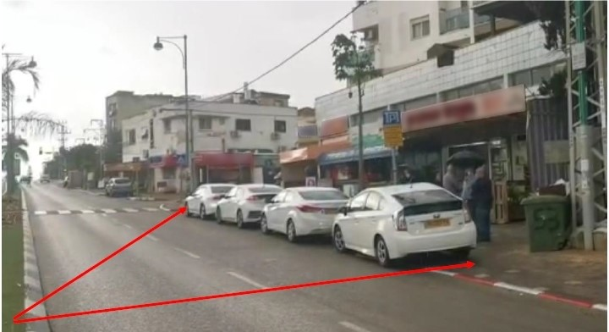
המקור: סקר אתרי אכיפת עבירות חניה באמצעות מצלמות נייחות, עיריית חדרה.

בינואר 2025 הכין ספק מצלמות האכיפה, לבקשת העירייה, דוח בנושא "תיקי אתר בעיריית חדרה". בדוח האמור הוצגה סקירה של אתרי מצלמות האכיפה לאחר שהוצבו ברחובות הרברט סמואל, הגיבורים, אחד העם ואדני פז, והוא כלל תמונות של אתרי המצלמות לעיל, מפות המסמנות את שדה הראייה של המצלמות שהוצבו, תמונות של השילוט שהוצב באתרים, ופירוט לגבי מטרת המצלמות בכל אתר ומועדי ההתקנות. להלן בתמונות תיק האתר ברחוב הרברט סמואל 88 בחדרה.

תמונה 12: השילוט באזור האכיפה ברחוב הרברט סמואל 88, עיריית חדרה
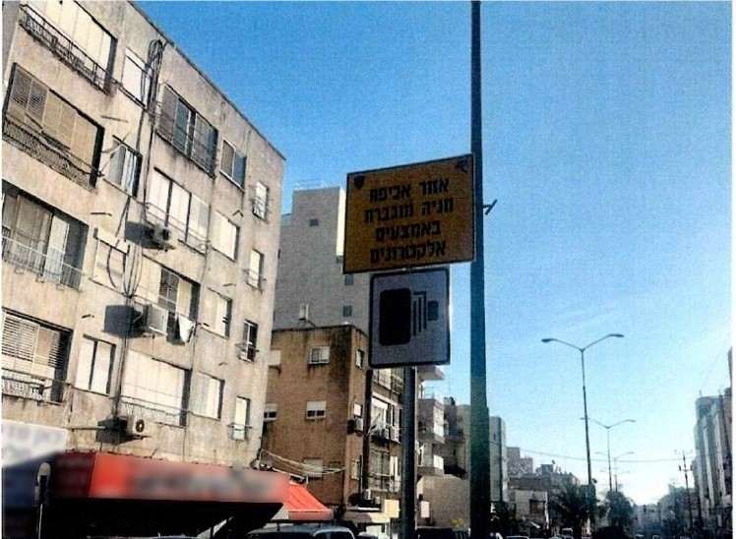
המקור: תיקי אתר רח' הרברט סמואל 88, עיריית חדרה.
תמונה 13: מפת אזור האכיפה ברחוב הרברט סמואל 88, עיריית חדרה
המקור: תיקי אתר רח' הרברט סמואל 88, עיריית חדרה.

נמצא כי על אף הנחיות חוזר מנכ"ל 4/2018 כי נדרש אישור אחראי להצבת כל מצלמה, בשנת 2021 הציבה עיריית חדרה שש מצלמות אכיפה אך אחראי מצלמות החניה אישר הצבת מצלמות אכיפה בשלושה אתרים בלבד מתוך השישה שבהם הוצבו מצלמות אכיפה באותה השנה. עוד עלה כי בשנת 2024 אישר האחראי את הצבתן של חמש מתוך שש מצלמות, וכי בספטמבר 2024 הציבה העירייה מצלמת אכיפה ברחוב הגיבורים 86 בלי שהאחראי למצלמות אישר את הצבתה.

מהאמור עולה כי בניגוד להוראות חוזר מנכ"ל 4/2018, בשנים 2021 - 2025 הציבה עיריית חדרה מצלמות לאכיפת עבירות חניה בארבעה אתרים בלי שאחראי מצלמות החניה אישר את הצבתן.

על עיריית חדרה להציב מצלמות רק לאחר שמנכ"ל העירייה, בכובעו כאחראי על הצבת המצלמות, או הממונה לאחראי למצלמות האכיפה מטעמו אישרו את הצבתה של כל מצלמת אכיפה שהיא מפעילה בתחום שיפוטה. אישור כאמור יינתן רק לאחר שהתקיימו כל התנאים שהוגדרו לשם כך בחוזר מנכ"ל 4/2018, ומטרתו העיקרית היא לצמצם ככל האפשר את הפגיעה האפשרית בפרטיות.

עיריית רמת גן

העירייה מסרה כי לצורך בחירת מיקומי מצלמות החניה ואיתור "נקודות חמות" היא נעזרה בצוותי שטח, וכן היא עורכת סיורי שטח במקומות המיועדים להצבת מצלמות האכיפה לצורך התייעצות עם כל הגורמים המקצועיים הרלוונטיים.

נמצא כי העירייה הכינה תיקי אתר למצלמות האכיפה שהציבה שכללו, בין היתר, אישורי הצבת תמרורים באתר, אישורי הצבת המצלמות, אישורי ביקורת מצלמות ותמונות של המצלמות שהוצבו באתר (להלן בתמונה).

תמונה 14: המצלמות ברחוב בן גוריון, עיריית רמת גן
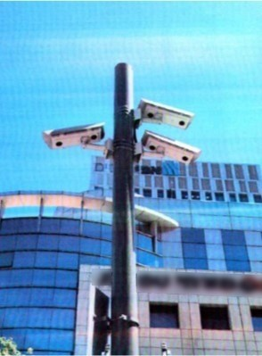
המקור: תיק אתר מצלמות ברחוב בן גוריון, עיריית רמת גן.

מבדיקת שני תיקי אתר של מצלמות האכיפה שהכינה עיריית רמת גן עלה כי תיק אתר אחד לא כלל מידע מקיף לגבי אתר מצלמות האכיפה, וכי היה חסר בו מידע לגבי תכלית מצלמות האכיפה, העבירות המתועדות באמצעותן, כיווני המצלמות ותיעוד השטח המצולם.

מומלץ כי עיריית רמת גן תשלים את החומרים החסרים בתיקי אתרי מצלמות האכיפה שהציבה בתחום שיפוטה. כך יהיה בידה את כל המידע לגבי האתרים, לרבות תכלית מצלמות האכיפה בכל אתר, העבירות המתועדות באמצעותן, כיווני המצלמות והשטח המצולם.

המועצה המקומית בנימינה-גבעת עדה

באוגוסט 2023 אישר האחראי על מצלמות האכיפה במועצה דאז להציב מצלמות לאכיפת עבירות חניה בשישה אתרים במועצה. באישור נכתב כי האחראי בחן את ששת האתרים וכי הוא סבור שקיים בהם צורך באכיפת עבירות חניה שכן חניה שלא כחוק באתרים שאושרו עלולה לפגוע בסדר הציבורי, או ליצור הפרעה לתנועה או למשתמשי דרך אחרים.

בביקורת עלה כי המועצה הציבה מצלמות לאכיפת חוקי החניה בשני אתרים מתוך השישה שאישר האחראי למצלמות בעירייה והחלה לאכוף באמצעותן בספטמבר 2023. עוד עלה כי המועצה המקומית בנימינה-גבעת עדה לא הכינה תיקי אתר הכוללים מידע מקיף לגבי כל אחד מאתרי מצלמות האכיפה בתחום שיפוטה.

מומלץ כי המועצה המקומית בנימינה-גבעת עדה, אם תשוב בעתיד לאכוף עבירות חניה באמצעות מצלמות, תכין תיקי אתר למצלמות האכיפה שבתחום שיפוטה. כך יהיה בידה כל המידע לגבי האתרים, לרבות תכלית מצלמות האכיפה בכל אתר, העבירות המתועדות באמצעותן, כיווני המצלמות והשטח המצולם.

✰

עלה כי על אף הנחיות חוזר מנכ"ל 4/2018, כי נדרש אישור אחראי להצבת כל מצלמה, בין השנים 2021 - 2025 הציבה עיריית חדרה מצלמות לאכיפת עבירות חניה בארבעה אתרים מבלי שאחראי מצלמות החניה אישר את הצבתן; המועצה המקומית בנימינה-גבעת עדה לא הכינה תיקי אתר הכוללים מידע מקיף לגבי כל אחד מאתרי מצלמות האכיפה בתחום שיפוטה; בתיקי האתר של מצלמות האכיפה שהכינה עיריית רמת גן היה חסר מידע לגבי תכלית מצלמות האכיפה בכל אתר, העבירות המתועדות באמצעותן, כיווני המצלמות ותיעוד השטח המצולם. עוד עלה כי האחראי למצלמות האכיפה בעיריית הרצלייה אישר את הצבתה של כל אחת מהמצלמות שהציבה העירייה בתחום שיפוטה.

על עיריית חדרה להציב מצלמות רק לאחר שמנכ"ל העירייה, בכובעו כאחראי על הצבת המצלמות, או הממונה כאחראי למצלמות האכיפה מטעמו אישרו את הצבתה של כל מצלמת אכיפה שהיא מפעילה בתחום שיפוטה; מומלץ כי עיריית רמת גן תשלים את החומרים החסרים בתיקי אתרי מצלמות האכיפה שהציבה בתחום שיפוטה; מומלץ כי המועצה המקומית בנימינה-גבעת עדה, אם תשוב בעתיד לאכוף עבירות חניה באמצעות מצלמות, תכין תיקי אתר למצלמות האכיפה שבתחום שיפוטה.

אישורי ממונה להפעלת מצלמות אכיפה

כאמור, בחוזר מנכ"ל 4/2018 נקבע כי מצלמות לאכיפת חוקי החניה יוצבו רק אם האחראי סבר כי קיים צורך באכיפת עבירות חניה במקום מסוים ברשות. עוד נקבע בחוזר האמור כי מפעם לפעם, ולכל המאוחר מדי 3 שנים ביום 1 ביוני, יבחן האחראי את הצורך בהצבת המצלמות במיקום המסוים ויוודא את התנאים להצבתן. היינו, על האחראי למצלמות האכיפה לחזור ולבחון מפעם לפעם אם הנסיבות שהצדיקו את הצבתן של המצלמות, עדיין תקפות.

עיריית הרצלייה

בביקורת עלה כי העירייה הפעילה שלוש מצלמות אכיפה שבהן לא תועדו עבירות או שתועדו בהן עבירות מעטות בשנים 2023 - 2025. כך למשל, הפעילה העירייה מצלמה ברחוב סוקולוב לצורך אכיפת חוקי החניה שתיעדה את המרחב הציבורי במשך שעות רבות, אולם לא תועדו באמצעותה עבירות בשנים 2023 - 2025; מצלמה ברחוב יוסי שריד שתיעדה עבירת חניה אחת בשנת 2023, ארבע עבירות חניה בשנת 2024, ו-14 עבירות בשנת 2025; וכן הפעילה העירייה מצלמה לאכיפת חוקי החניה ברחוב אייבי נתן שבה לא תועדו עבירות כלל בשנים 2023 - 2024, ובשנת 2025 תועדו באמצעותה שלוש עבירות חניה.

נמצא כי האחראי על מצלמות האכיפה בעיריית הרצלייה אישר בכתב את הצורך בהצבת המצלמות לאכיפת עבירות חניה במקום שבו הוצבו ואת התנאים להצבתן. האישורים ניתנו עבור כל אחד מאתרי המצלמות לאכיפת עבירות חניה בשנים 2023 ו-2024. האישורים האמורים כללו גם את אתרי המצלמות ברחובות סוקולוב, יוסי שריד ואייבי נתן שבהם כאמור לא תועדו עבירות או שתועדו בהן עבירות מעטות בשנים 2023 - 2025.

נוכח מיעוט העבירות שתועדו בשלוש המצלמות שהציבה, משרד מבקר המדינה ממליץ לעיריית הרצלייה כי אישור בכתב של האחראי בדבר נחיצות המצלמות יינתן, בין היתר, לאחר בחינה של מספר העבירות שתועדו בכל מצלמה. זאת כדי לוודא כי הנסיבות שהצדיקו את הצבת המצלמות לאכיפת חוקי החניה מלכתחילה, ובהן המצלמות ברחובות יוסי שריד, סוקולוב ואייבי נתן, עדיין תקפות. גם אם למצלמות עשויה להיות תרומה במניעת עבירות, ככל שיימצא כי המצלמות כבר אינן מסייעות בהשגת המטרה שלשמה הן הוצבו, על העירייה להפסיק את תיעוד המרחב הציבורי באמצעותן. המשך הפעלת מצלמות האכיפה לאחר שאינן מסייעות בהשגת המטרה שלשמה הן הוצבו, אינו עולה בקנה אחד עם הוראות חוזר מנכ"ל 4/2018.

עיריית הרצלייה מסרה בתשובתה כי בעקבות הביקורת בחן אחראי המצלמות את מספר העבירות שתועדו בכל מצלמה ואישר את נחיצותן. עוד מסרה העירייה כי מדובר במקומות מסוכנים שבהם יש פגיעה בסדר הציבורי או הפרעה למשתמשי הדרך ולכן המצלמות נשארו.

עיריית חדרה

נמצא כי על אף החובה שנקבעה בחוזר מנכ"ל 4/2018, האחראי על מצלמות האכיפה בעיריית חדרה לא אישר בכתב, אחת לשלוש שנים, את הצורך בהצבת המצלמות במיקום שבו הוצבו ואת התנאים להצבתן.

בביקורת עלה כי עיריית חדרה הפעילה ברחוב אחד העם מצלמת אכיפה שהדוחות השנתיים שניתנו בהסתמך על העבירות שתועדו בה היה קטן. ברחוב אחד העם תועדו בשנת 2024 באמצעות המצלמה 40 עבירות, ובשנת 2025 תועדו באמצעותה 32 עבירות. בבדיקה שבוצעה באוגוסט 2025 במרכז האכיפה של העירייה נמצא כי המצלמה המשיכה לצלם במשך שעות ארוכות אף על פי שהיקף העבירות שהיא תיעדה קטן בהרבה מהיקף העבירות שתועד במצלמות אחרות שהציבה העירייה.

עוד עלה כי עיריית חדרה בחנה בשני מקרים את מספר העבירות שתועדו באמצעות כל מצלמה שהציבה. בהודעות דוא"ל שנשלחו אל מנהל אגף האכיפה והביטחון בפברואר וביולי 2025 ציין מנהל מחלקת הפיקוח העירוני, בין היתר, כי יש לבטל את המצלמה ברחוב אחד העם באופן מיידי בשל מספר העבירות הקטן שתועדו באמצעותה. נכון למועד סיום הביקורת טרם הופסק הצילום באמצעות המצלמה ברחוב אחד העם.

עיריית חדרה מסרה בתשובתה בעניין ביטול המצלמה ברחוב אחד העם עקב מספר העבירות הקטן שתועד בה, כי הוחלט להעתיק את המצלמה ממקומה כיוון שהיא הוצבה בלי שמילאה את התכלית הנדרשת, וללא הבדיקות המתבקשות; וכי היא נמנעה מלבצע את ההעתקה כדי שלא לפגוע בסיום ההתקשרות עם ספק המצלמות.

על עיריית חדרה לבחון מפעם לפעם ולכל המאוחר מדי שלוש שנים אם הנסיבות שהצדיקו מלכתחילה את הצבת המצלמות לאכיפת עבירות חניה, לרבות ברחוב אחד העם, עדיין תקפות וכן עליה לאשר זאת בכתב בהתאם לחוזר מנכ"ל 4/2018. גם אם למצלמות עשויה להיות תרומה במניעת עבירות, אם יימצא כי המצלמות כבר אינן מסייעות בהשגת המטרה שלשמה הן הוצבו, על העירייה להפסיק את תיעוד המרחב הציבורי באמצעותן. המשך הפעלת מצלמות שנמצא כי כבר אינן מסייעות בהשגת המטרה שלשמה הן הוצבו, אינו עולה בקנה אחד עם הוראות חוזר מנכ"ל 4/2018.

עיריית חדרה מסרה בתשובתה בעניין אישור האחראי בכתב אחת לשלוש שנים, כי חובה זו יושמה באופן מיידי ותצורף לנוהל הקיים כהליך סדור וקבוע.

עיריית רמת גן

נמצא כי בהתאם לחובה שנקבעה בחוזר מנכ"ל 4/2018, האחראי על מצלמות האכיפה בעיריית רמת גן אישר בכתב את הצורך בהצבת המצלמות במקום שבו הוצבו ואת התנאים להצבתן. האישורים ניתנו עבור כל אתרי המצלמות לאכיפת עבירות חניה בשנים 2022 ו-2025.

המועצה המקומית בנימינה-גבעת עדה

כאמור, המועצה מסרה לצוות הביקורת כי היא החלה להפעיל מצלמות לאכיפת חוקי החניה בתחומה בספטמבר 2023, אך החל ממרץ 2024 ועד למועד סיום הביקורת הן לא שימשו עוד לצורכי אכיפת חוקי החניה.

הביקורת העלתה כי המועצה המשיכה לתעד את המרחב הציבורי בכל שעות היממה באמצעות מצלמות האכיפה שהציבה אף על פי שהיא כבר לא הפעילה את המצלמות לצורך המטרה שהגדירה עבורן בספטמבר 2023. עוד עלה כי המועצה לא הסירה את השילוט שהוצב בסמוך למצלמות האכיפה לצורך יידוע הציבור ולפיו היא אוכפת את חוקי החניה במקום באמצעות מצלמות.

משהחליטה שלא להמשיך לאכוף את חוקי החניה באמצעות המצלמות שהציבה לצורך זה, על המועצה המקומית בנימינה-גבעת עדה להפסיק לתעד באמצעות המצלמות את המרחב הציבורי ולהסיר את השילוט שהציבה לצורך יידוע הציבור לגבי האכיפה. צילום באמצעות מצלמות האכיפה בידיעה שהן אינן משרתות עוד את המטרה שלשמה הן הוצבו, מנוגד להוראות חוזר מנכ"ל 4/2018.

המועצה המקומית בנימינה-גבעת עדה מסרה בתשובתה מאפריל 2026 כי מרגע שהסתיים השימוש במצלמות עבירות חניה, הן שימשו לצורכי ביטחון. עוד מסרה המועצה בתשובה נוספת מאפריל 2026 כי אין החלטה כתובה בנושא.

משהחליטה המועצה המקומית בנימינה גבעת-עדה להשתמש במצלמות שהציבה לצורך אכיפת עבירות חניה כמצלמות לצרכי ביטחון, מומלץ כי היא תפעל בהתאם להנחיית רשם מאגרי המידע 4/2012, בין היתר, בכל הנוגע להגדרת התכלית שהיא מבקשת להשיג באמצעות המצלמות.

✰

עלה כי על אף החובה שנקבעה בחוזר מנכ"ל 4/2018, האחראי על מצלמות האכיפה בעיריית חדרה לא אישר בכתב, אחת לשלוש שנים, את הצורך בהצבת המצלמות במיקום שבו הוצבו ואת התנאים להצבתן. האחראי על מצלמות האכיפה בעיריות הרצלייה ורמת גן אישר בכתב את הצורך בהצבת המצלמות לאכיפת עבירות חניה במקום שבו הוצבו ואת התנאים להצבתן עבור כל אחד מאתרי המצלמות לאכיפת עבירות חניה בשנים 2023 ו-2024, בהתאם לחוזר מנכ"ל 4/2018.

עוד עלה כי המועצה המקומית בנימינה-גבעת עדה המשיכה לתעד את המרחב הציבורי בכל שעות היממה באמצעות מצלמות האכיפה שהציבה אף על פי שהחל במרץ 2024 היא הפסיקה לאכוף עבירות חניה באמצעותן.

שמירת החומרים המצולמים ומחיקתם

משך שמירת הצילומים

בחוזר מנכ"ל 4/2018 נקבעו כללים בנוגע לאופן ומשך שמירת הצילומים. בין היתר נקבע כי רשות מקומית תשמור את הצילומים שצולמו באמצעות המצלמות שהיא מפעילה לצורך אכיפת עבירות החניה למשך פרק הזמן המזערי הנדרש לצורך הגשמת התכלית של אכיפת עבירות החניה. עוד נקבע כי ככל הניתן, תעביר הרשות המקומית את הצילומים האמורים למאגר הצילומים בסמוך למועד צילומם, ובסמוך לאחר מכן תמחק מהמצלמה את הצילומים שהועברו למאגר. בין כך ובין כך, תשמור הרשות את הצילומים במצלמה למשך פרק זמן שאינו עולה על עשרה ימי עבודה, החל ממועד הצילום.

אשר לשמירת הצילומים במאגר הצילומים, נקבע כי הרשות תשמור עליהם למשך פרק הזמן המזערי הנדרש בנסיבות העניין, וכמו כן הם יישמרו עשרה ימי עבודה לכל היותר ממועד העברתם למאגר הצילומים. עוד נקבע כי אם נערכה הודעת תשלום קנס על סמך הצילומים, תשמור הרשות המקומית במאגר את הצילומים שעל בסיסם נערכה הודעת תשלום כאמור, במשך שנתיים ממועד תשלום הקנס, או ממועד ביטולה של הודעת תשלום הקנס, אם בוטלה.

בביקורת שנערכה במוקדי האכיפה של שלוש מהרשויות המקומיות שנבדקו, נבחן משך שמירת האירועים החשודים כעבירות במאגרי הצילומים של הרשויות. במהלך הבדיקה הוצגו לצוות הביקורת כלל האירועים החשודים הממתינים לבדיקת הפקחים במועד הבדיקה לרבות תאריך הצילום שלהם.

עיריית הרצלייה: בביקורת עלה כי בנוהל פנימי של העירייה הכולל הנחיות לפקחים לשימוש במערכות המצלמות, נקבע כי פרק הזמן של שמירת הצילומים במאגר הצילומים לא יעלה על 10 ימי עבודה.

בבדיקה שערך משרד מבקר המדינה במרכז האכיפה של העירייה לא נמצאו אירועים החשודים כעבירות שמועד הצילום שלהם עולה על עשרה ימי עבודה, זאת בהתאם לפרק הזמן המותר לשמירת הצילומים לפי הנחיות חוזר מנכ"ל 4/2018.

עיריית חדרה: בביקורת עלה כי בנוהל פנימי של העירייה הכולל הנחיות לפקחים לשימוש במערכת המצלמות, נקבע כי צילומים שלא ייבחנו על ידי הפקחים תוך 15 ימים יתבטלו באופן אוטומטי.

בבדיקה שערך משרד מבקר המדינה במרכז האכיפה של העירייה לא נמצאו אירועים החשודים כעבירות שמועד הצילום שלהם עולה על עשרה ימי עבודה, זאת בהתאם לפרק הזמן המותר לשמירת הצילומים לפי הנחיות חוזר מנכ"ל 4/2018.

עיריית רמת גן: בנוהל שהכינה עיריית רמת גן בנושא "שימוש במצלמות אכיפת תנועה וחניה" צוין כי הצילומים יישמרו במאגר הצילומים לצורך הפקת הודעת קנס על עבירות חניה לפרק זמן של עד חמישה ימי עבודה. יצוין כי חוזר מנכ"ל 4/2018 מתיר שמירה של הצילומים האמורים עד לעשרה ימי עבודה.

נמצא כי מערכת מצלמות האכיפה בעיריית רמת גן מוחקת באופן אוטומטי את הצילומים שתועדו באמצעות המצלמות לאכיפת חוקי החניה וסומנו על ידי המערכת כאירועים חשודים, לאחר חמישה ימים בלבד מיום התיעוד.

בביקורת עלה עוד כי בשנים 2021 - 2024 הפקחים בעיריית רמת גן לא בחנו את כל האירועים החשודים כעבירות שנשמרו במאגר הצילומים, וכי האירועים האמורים נמחקו באופן אוטומטי ממערכת המצלמות לאחר חמישה ימי עבודה מיום תיעודם, בלי שנבחנו.

עיריית רמת גן מסרה בתשובתה כי על פי שיקול דעתה וכדי למנוע חשיפה לאי-עמידה בזמנים, החליטה העירייה לנקוט גישה מחמירה ושמרנית ולשמור את הצילומים מהמצלמות לאכיפת עבירות חניה למשך חמישה ימי עבודה.

מומלץ כי עיריית רמת גן תבחן את הצורך לשמור את הצילומים למשך הזמן המקסימלי המותר לפי חוזר מנכ"ל 4/2018, שנקבע לעשרה ימי עבודה ממועד העברתם למאגר הצילומים, כך שיתאפשר לפקחים לבחון את מלוא האירועים החשודים כעבירות, וכדי לשמור על עקביות פעולות האכיפה.

המועצה המקומית בנימינה-גבעת עדה: המועצה מסרה כי היא שמרה את הצילומים ממצלמות האכיפה למשך 21 ימים, זאת בניגוד להוראות חוזר מנכ"ל 4/2018 המתיר את שמירת החומרים המצולמים למשך עשרה ימי עבודה לכל היותר.

על המועצה המקומית בנימינה-גבעת עדה, אם תשוב בעתיד לאכוף עבירות חניה באמצעות המצלמות שהציבה, להסדיר את המערכות הטכנולוגיות, כדי להבטיח שהצילומים יישמרו בהתאם לדרישות חוזר מנכ"ל 4/2018.
✰

בביקורת עלה כי העיריות הרצלייה, חדרה ורמת גן שמרו צילומים שתועדו באמצעות המצלמות לאכיפת עבירות החניה לפרק הזמן אשר אינו חורג מזה שנקבע בחוזר מנכ"ל 4/2018; עיריית רמת גן שמרה את הצילומים לפרק זמן של חמישה ימי עבודה בלבד בעוד חוזר מנכ"ל 4/2018 מאפשר שמירה של הצילומים עד לעשרה ימי עבודה. עוד עלה כי המועצה המקומית בנימינה-גבעת עדה שמרה צילומים למשך 21 ימים, בניגוד להוראות חוזר מנכ"ל 4/2018.

מומלץ כי עיריית רמת גן תבחן את הצורך לשמור את הצילומים למשך הזמן המקסימלי המותר לפי חוזר מנכ"ל 4/2018; על המועצה המקומית בנימינה-גבעת עדה להסדיר את המערכות הטכנולוגיות, כדי להבטיח שהצילומים יישמרו בהתאם לדרישות חוזר מנכ"ל 4/2018.

פיקוח על מחיקת צילומים החשודים כעבירות

בתקנות הפעלת מצלמות נת"ץ נקבע כי במקרה שבו צפה פקח הרשות האוכפת בצילום שבמאגר הצילומים וראה כי נסיעת רכב בנתיב תחבורה ציבורית שתועדה בצילום איננה מהווה עבירה או כי הצילום אינו כולל את הנתונים הנדרשים להוכחת ביצועה, תמחק הרשות האוכפת את הצילום בתוך יום מהמועד שראה כאמור. בחוזר מנכ"ל 4/2018 נקבעה הוראה דומה עבור מחיקת קטע צילום שתועד באמצעות מצלמות לאכיפת עבירות החניה והפקחים מצאו שהוא לא כולל את הנתונים הנדרשים להוכחת ביצוע עבירת חניה.

המועצה המקומית בנימינה-גבעת עדה: מהמועצה נמסר כי מערכת מצלמות האכיפה שלה לא מזהה אירועים החשודים כעבירות באופן אוטומטי, וכי הפקחים אמורים לצפות בצילומים המלאים כדי לאתר את העבירות שתועדו באמצעותן.

עיריות חדרה, הרצלייה ורמת גן: כאמור, מערכות מצלמות האכיפה בעיריות חדרה, הרצלייה, ורמת גן מזהות באופן אוטומטי צילומים שתועדו בהם עבירות בהתאם להגדרות שהוזנו למערכת. האירועים החשודים כעבירות נשמרים על ידי המערכת ומועברים לבדיקת הפקחים במרכזי האכיפה של הרשויות האמורות. תפקיד הפקחים לבחון את האירועים ולקבוע האם הם כוללים את הנתונים הנדרשים להוכחת ביצוע עבירת חניה או נת"ץ. שמירת האירועים החשודים כעבירות על ידי המערכת מאפשרת לפקחים לבחון את האירועים האמורים בלבד.

משרד מבקר המדינה בחן את אופן הפיקוח על מחיקת האירועים החשודים כעבירות על ידי הפקחים ברשויות המקומיות שנבדקו בעיריות חדרה, הרצלייה ורמת גן.

להלן פילוח אירועים החשודים כעבירות שנמחקו בשנת 2024 על ידי פקחי מצלמות האכיפה של עיריית הרצלייה וחדרה, לפי עילת המחיקה.
תרשים 7: פילוח האירועים שנמחקו לפי עילת המחיקה, עיריית הרצלייה, 2024
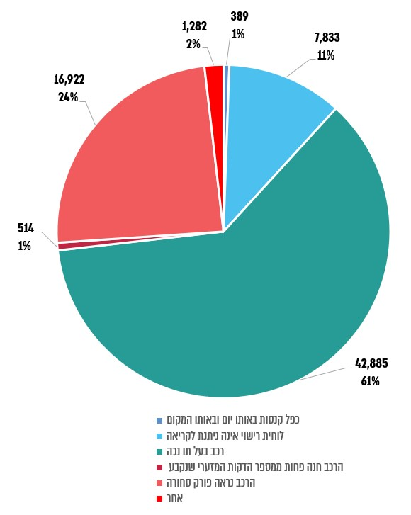
על פי נתוני עיריית הרצלייה, בעיבוד משרד מבקר המדינה.

תרשים 8: פילוח האירועים שנמחקו לפי עילת המחיקה, עיריית חדרה, 2024
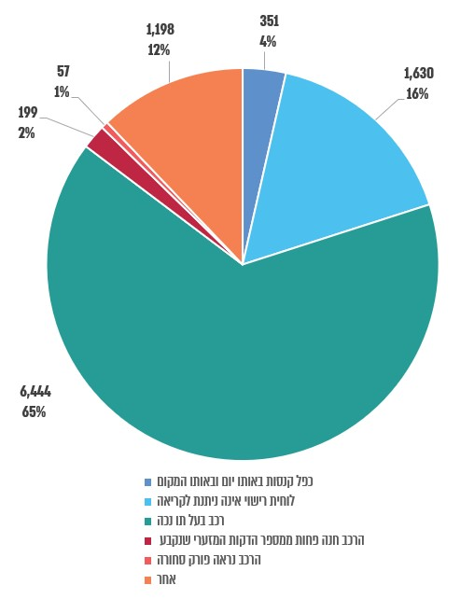
על פי נתוני עיריית חדרה, בעיבוד משרד מבקר המדינה.

הביקורת העלתה כי בשנת 2024 הפקחים בעיריית רמת גן אומנם מחקו כ-256,000 אירועים החשודים כעבירות ממאגר הצילומים, אך אין בידי העירייה מסמכים המתעדים את הסיבות למחיקת האירועים האמורים. עוד עלה כי בשנה זו הפקחים בעיריות הרצלייה וחדרה שבחנו אירוע חשוד וראו כי הוא אינו כולל את הנתונים הנדרשים להוכחת ביצוע עבירה, ציינו במערכת את הסיבה למחיקת האירוע, והנימוק נשמר במערכת. עוד עלה בביקורת כי בעיריית חדרה, ב-12% מהאירועים החשודים שנמחקו (1,198 אירועים) לא צוינה הסיבה למחיקה, והנימוק למחיקה היה "אחר". עוד עלה כי בעיריות חדרה ורמת גן לא התבצעה בקרה על פעולות הפקחים למחיקת האירועים החשודים כעבירות.

עיריית הרצלייה מסרה בתשובתה כי יש למנהל מחלקת אכיפה אלקטרונית אפשרות לצפות בעבודת הפקחים על ידי מערכת השתלטות מרחוק, וכי הוא בוחן את עבודת הפקחים באופן מדגמי.

מומלץ לעיריית רמת גן כי בעת בחינת אירוע החשוד כעבירה, שנמצא כי אין לתת דוח בגינו וכי יש למחוק אותו ממאגר הצילומים, היא תתעד את סיבות המחיקה במערכת. עוד מומלץ כי עיריית חדרה תבחן את המקרים שבהם היא מוחקת צילומים המתעדים אירועים החשודים כעבירות ללא נימוק מפורש ומסווגת את המחיקה בסיווג "אחר", וכי היא תעדכן את הסיבות למחיקה באופן שהנימוק יצוין במפורש. ציון סיבת המחיקה יאפשר מעקב אחר עילות המחיקה וכן יאפשר בקרה על מחיקת הצילומים על ידי הפקחים במרכז האכיפה.

נוכח היעדר תיעוד לפעולות הפיקוח והבקרה על האירועים החשודים כעבירות שהפקחים מוחקים ממאגר הצילומים לאחר שבחנו אותם, מומלץ כי עיריות חדרה ורמת גן ינצלו את מרווח הזמן העומד לרשותן בין החלטת הפקח במרכז האכיפה למחיקה ועד למחיקה של הצילומים ממאגר הצילומים, ויבחנו, לפחות באופן מדגמי, את האירועים החשודים כעבירות שנמחקו על ידי הפקחים. בחינת סיבות המחיקה של האירועים כאמור, עשויה להוביל לשיפור ההגדרות שהוזנו למערכת, שלפיהן היא מזהה את האירועים ולייעול עבודת הפקחים במרכז האכיפה.

עיריית חדרה מסרה בתשובתה כי היא פועלת להוספת הסיבות למחיקת האירועים וכן לביצוע בקרה מדגמית של מנהל על סיבת מחיקה כלשהי במערכת.

עיריית רמת גן מסרה בתשובתה הנוספת מאפריל 2026 כי בעקבות הביקורת העירייה הנחתה את מנהל חדר הבקרה לבדוק מדי יום את האירועים שמחקו הפקחים.

שמירת הצילומים באופן שאינו מאפשר זיהוי עוברי דרך

עלולות להיות נסיבות שבהן שימוש נרחב במצלמות וידאו במרחב הציבורי יהווה "בילוש או התחקות אחרי אדם, העלולים להטרידו, או הטרדה אחרת" ואף עלול לפגוע בזכות לפרטיות המעוגנת בחוק-יסוד: כבוד האדם וחירותו. כך, בפרט, בנסיבות שבהן מדובר בתיעוד רציף ובהיקף נרחב של חלקים ניכרים מהמרחב הציבורי, תוך שמירת המידע המצולם בידי הרשות המקומית לאורך זמן ובאופן המאפשר זיהוי של אדם.

ייתכנו אף נסיבות שבהן הידיעה על הימצאותו של אדם במקום נתון ובזמן נתון, תעיד על צנעת אישותו של האדם, מצבו הרפואי, אמונתו הדתית וכיו"ב, באופן שיהווה "מידע בעל רגישות מיוחדת" על אדם, כהגדרתו בסעיף 3 לחוק הגנת הפרטיות. במצבים מעין אלה ובמצבים רגישים אחרים, הצילום או הפצתו עלולים לעלות לכדי פגיעה בפרטיות. לנוכח האמור, צילום של מקום ציבורי, ובכלל זה צילום לצורך תיעוד עבירות תעבורה, מחייב בחינה זהירה ושימוש מידתי ומוגבל.

בפקודת התעבורה נקבע כי צילומים ממצלמות האכיפה של רשות מקומית שנועדו לתעד את השימוש שלא כדין בנתיב תחבורה ציבורית, לא יהיו ניתנים לצפייה ולא יישמרו, אלא באופן שלא יביא לזיהוי של הנוסעים ברכב המצולם או של עוברי דרך אחרים. בתקנות הפעלת מצלמות נת"ץ נקבע גם כי הרשות האוכפת תוכל להפעיל את המצלמה לשם תיעוד ביצוע העבירה רק בהתקיים כמה תנאים, ובכללם, הדרישה שהמצלמה לא תשמור צילומים באיכות המאפשרת לזהות את הנוסעים ברכב המצולם או עוברי דרך אחרים, אלא לפרק הזמן המזערי הנדרש מהבחינה הטכנולוגית לשם זיהוי אוטומטי של מספר הרכב. גם בחוזר מנכ"ל 4/2018 נקבע כי הרשות תשמור את הצילומים במאגר הצילומים באיכות שאינה מאפשרת זיהוי של הנוסעים ברכב המצולם או עוברי דרך אחרים. עוד נקבע בחוזר מנכ"ל לגבי עבירות חניה כי הוראה זו לא תחול על צילומים השמורים במאגר נפרד, הכולל את הודעות תשלום הקנס.

שימוש בטכניקות הסוואה לצורך טשטוש עוברי הדרך והנוסעים ברכב המצולם מתאפשר באמצעות מערכת מצלמות האכיפה, על ידי תוכנה המסוגלת לזהות בני אדם המופיעים בצילומים ולמסך את דמותם באמצעות טשטוש האזור שבו זוהתה הדמות. באופן כזה מתאפשר לצפות בצילומים לצורך מימוש מטרתם בלי לפגוע בפרטיות עוברי הדרך והנוסעים ברכב.

בבדיקה שערך משרד מבקר המדינה במרכזי האכיפה של עיריות הרצליה, חדרה, ורמת גן, בדק צוות הביקורת האם הצילומים ממצלמות האכיפה של הרשויות נשמרו באופן שאפשר לזהות את עוברי הדרך או את הנוסעים ברכב. במהלך הבדיקה צפה הצוות בעבודת הפקחים במרכזי האכיפה בעת שהם בחנו את האירועים החשודים כעבירות שנשמרו במערכת המצלמות. למען הסר ספק יובהר כי דוח זה אינו עוסק בבחינת איכותן של ספקיות המצלמות או בטיב הציוד שסופק על ידן, ואין לראות בכתוב בדוח כדי להטיל דופי בעבודתן של ספקיות המצלמות שעימן התקשרו הרשויות המקומיות או כדי לבקר אותן.
עיריית רמת גן: בבדיקה שנערכה באוגוסט 2025 במרכז האכיפה של העירייה, עלה כי צילומים שנשמרו במאגר הצילומים של העירייה כאירועים החשודים כעבירות לצורך בחינתם על ידי הפקחים במרכז האכיפה היו באיכות שאפשרה זיהוי של אזרחים שתועדו, בין היתר, ברחובות העיר ובמעברי החציה. עוד נמצא כי ככל שעוברי הדרך היו קרובים יותר למצלמות שהציבה העירייה, כך ניתן לראות בפירוט רב יותר את דמותם. עוד נמצא כי טשטוש עוברי הדרך בתמונה התבצע באופן אוטומטי על ידי מערכת מצלמות האכיפה של עיריית רמת גן רק לאחר שהפקח סיים את הבדיקה של הצילומים וקבע כי תועדה בצילומים עבירה המצדיקה מתן דוח.

יוצא אפוא כי בניגוד להוראות פקודת התעבורה, תקנות הפעלת מצלמות נת"ץ וחוזר מנכ"ל 4/2018, שמרה עיריית רמת גן צילומים שתועדו באמצעות מצלמות האכיפה שהיא מפעילה באיכות שאפשרה לפקחים הצופים בהם לזהות עוברי דרך.

לצורך צמצום החשש לפגיעה בפרטיות התושבים, על עיריית רמת גן להקפיד לפעול בהתאם לפקודת התעבורה וחוזר מנכ"ל 4/2018 ולשמור את הצילומים שהיא מתעדת באמצעות מצלמות האכיפה שהציבה באופן שלא יאפשר זיהוי של עוברי דרך, זאת גם בשלב בדיקת הצילומים על ידי הפקחים.

ספק מצלמות האכיפה של עיריית רמת גן מסר בתשובותיו מאפריל 2026 כי עד נובמבר 2025 הצילומים שבחנו הפקחים לצורך איתור עבירות לא היו מטושטשים. עוד מסר הספק כי המערכת כפי שהיא מותקנת בעיריית רמת גן בגרסתה הנוכחית מנובמבר 2025, לאחר מועד סיום הביקורת, היא תוכנה שמזהה אירוע החשוד כעבירה ובהתאם לכך מעבירה למאגר הצילומים תמונות מטושטשות של האירוע לבחינת הפקח באופן שאינו מאפשר לזהות עוברי אורח. עוד נמסר כי גם הצילומים שנשמרים במאגר הצילומים לאחר בחינת הפקחים מטושטשים ואינם מאפשרים זיהוי של עוברי דרך.

עיריית רמת גן מסרה בתשובתה כי נכון למרץ 2026 הצילומים והדוחות שמופקים נשמרים ללא זיהוי אנשים וסביבה.

עיריות הרצלייה וחדרה: נמצא כי הצילומים שנבדקו על ידי הפקחים של עיריות הרצלייה וחדרה במרכזי האכיפה שלהן לא אפשרו לזהות פרטים במרחב המצולם, לרבות את עוברי הדרך או את הנוסעים ברכבים. אולם, בנוגע לצילומים שתועדו במצלמות לאכיפת עבירות חניה, הפקחים יכלו לבטל את הטשטוש האמור באמצעות פעולה יזומה בשלב שבו הם בחנו את הצילומים כדי לקבוע אם מתועד בהם ביצוע עבירה. ביטול הטשטוש הפך את האזור בתמונה שסומן על ידי הפקח, ממטושטש ובעל איכות נמוכה לצילום חד, ברור ובאיכות גבוהה.

מומלץ לעיריות הרצלייה וחדרה למנוע כל אפשרות לביטול הטשטוש של עוברי הדרך בזמן בדיקת הצילומים מהמצלמות לאכיפת עבירות חניה.

עיריית הרצלייה מסרה בתשובתה כי האפשרות לחקור אזורים ספציפיים בתמונה ולהסיר מהם את הטשטוש קיימת רק לגבי צילומים בשלב שהם נמצאים במצלמה ולפני העברתם למאגר הצילומים. עוד מסרה העירייה כי בעקבות הביקורת, ספק מצלמות האכיפה שעימו התקשרה העירייה חסם את אפשרות הפקחים להסיר את הטשטוש בכל שלב.

עיריית חדרה מסרה בתשובתה כי היא פעלה בעניין ופנתה לספק המצלמות בנושא, והוא הוסיף למערכת המצלמות רכיב המונע את ביטול הטשטוש.

ספק מצלמות האכיפה שעימו התקשרו עיריות הרצלייה וחדרה מסר בתשובתו ממרץ 2026 כי האפשרות לחקור אזורים מסוימים בתמונה ולהסיר מהם את הטשטוש האוטומטי הייתה קיימת באופן טכני רק לגבי צילומים בשלב היותם במצלמה ולפני העברתם למאגר הצילומים לצורך שמירה. הספק מסר בתשובתו כי הטשטוש במערכת המצלמות מבוצע באופן אוטומטי בהתאם לדרישות הדין, ובשלב שבו התמונות נשמרות לא ניתן להשיב את הגלגל לאחור ולהסיר את הטשטוש המלא וכי מלבד לוחית הרישוי של הרכב המעורב בעבירה לא ניתן לזהות משתמשי דרך אחרים או עוברי אורח. מכל מקום, הספק מסר כי בעקבות הביקורת הוא פעל באופן מיידי לביטול אפשרות זו במערכת המצלמות של עיריות הרצלייה וחדרה ולחסימת האפשרות של הפקחים להסיר את הטשטוש.

המועצה המקומית בנימינה-גבעת עדה: נמצא כי בניגוד להוראות חוזר מנכ"ל 4/2018 לא השתמשה המועצה בטכניקות הסוואה לצורך טשטוש עוברי הדרך בצילומים שתועדו באמצעות מצלמות האכיפה שהציבה, וכי התאפשר לבצע צילומי תקריב באמצעות המצלמות. במצב זה בצילומים ממצלמות האכיפה של המועצה ניתן לזהות את עוברי הדרך.

עוד עלה כי אף שהמועצה הפסיקה לאכוף עבירות חניה באמצעות המצלמות, נכון למועד סיום הביקורת המצלמות עדיין מצלמות את המרחב הציבורי, והצילומים אינם מטושטשים.

על המועצה המקומית בנימינה-גבעת עדה, אם תשוב בעתיד לאכוף עבירות חניה באמצעות המצלמות שהציבה, לפעול בהתאם לחוזר מנכ"ל 4/2018 ולשמור את הצילומים שמקורם במצלמות האכיפה באופן שלא יאפשר זיהוי של עוברי הדרך, גם לא על ידי צילומי תקריב. זאת לצורך צמצום החשש לפגיעה בפרטיות התושבים.

✰

תושבי הרשויות המקומיות אינם יכולים להימנע מאיסוף המידע עליהם באמצעות מצלמות האכיפה שהציבו הרשויות במרחב הציבורי. כדי למזער את הפגיעה בפרטיות התושבים על הרשויות המקומיות לוודא כי הצילומים נשמרים לפרקי הזמן המותרים ובאופן שלא מאפשר זיהוי של עוברי דרך. על הרשויות להשתמש במצלמות בהתאם למטרה שלשמן הוצבו, לבחון מפעם לפעם האם הנסיבות שהצדיקו את הצבת מצלמות האכיפה מלכתחילה עדיין תקפות, וככל שיימצא כי המצלמות כבר לא ממלאות את המטרה שהוגדרה להן, עליהן להפסיק את תיעוד המרחב הציבורי באמצעותן.

בדיקת האירועים המצולמים והפקת דוחות

השימוש באמצעים טכנולוגיים מאפשר אכיפה עקבית ורציפה, בין היתר של חוקי תעבורה, בקלות רבה יותר ובעלות קטנה יותר בהשוואה לאכיפה על ידי פקחים. אכיפה רציפה ועקבית ממלאת תפקיד חשוב בהבטחת האפקטיביות שלה. ירידה ברמת האכיפה עשויה להוביל ל"קריסת האכיפה".

עמדות צילום נייחות מאפשרות לרשויות המקומיות לבצע אכיפה של עבירות החניה ושל עבירות של שימוש שלא כדין בנת"ץ באמצעות מערכת צילום ורישום דוחות על ידי פקחים. תיעוד העבירות מבוצע באמצעות מצלמות ומערכת אלקטרונית ללא צורך בהפעלת פקח בשטח. המידע מועבר מהמצלמה למרכז האכיפה האלקטרוני שבו הפקח צופה באירועים החשודים כעבירות ובוחן האם התקיימו כל יסודות העבירה, ובהתאם מפיק דוח שיישלח בסופו של דבר לבעל הרכב. מערכת המצלמות מנתחת את הצילומים ושומרת צילומים החשודים כעבירות לפי הגדרות שהוזנו מראש למערכת.

מעקב של הרשויות המקומיות אחר הנתונים של האירועים הנבדקים והדוחות המופקים מהם נדרש לצורך בדיקה שוטפת של אפקטיביות המצלמות והצורך בבחינה של מיקומן מפעם לפעם, או בשינוי ההגדרות שלהן, בהתאם למדיניות האכיפה של הרשות. נוסף על כך, מעקב אחר נתונים אלה יסייע לרשות לדעת אם היא מבצעת אכיפה עקבית ויעילה.

שיעור האירועים הנבדקים

שיעור האירועים שנבדקו על ידי פקחי הרשויות יכול ללמד על עקביות האכיפה שלהן לאורך זמן ועל יעילותה. כך למשל, שיעור בדיקה נמוך עלול ללמד על ירידה ברמת האכיפה - דבר שעלול לפגוע במטרה שלשמה הוצבו המצלמות - צמצום ההפרעה לסדר הציבורי ולתנועה, ושיפור וייעול הנסיעה בתחבורה ציבורית.

משרד מבקר המדינה בדק את שיעור בדיקת האירועים על ידי הפקחים ברשויות שנבדקו מתוך האירועים שנוצרו במערכת המצלמות של רשויות אלה בשנים 2021 - 2024 לתיעוד עבירות חניה ועבירות נת"ץ, ולהפקת דוחות בגין עבירות אלו.

עיריית חדרה

החל משנת 2022 עיריית חדרה מפעילה מצלמות נייחות לצורך אכיפת עבירות החניה בעיר. בשנים 2022 - 2023 הפעילה עיריית חדרה שש מצלמות לאכיפת עבירות חניה, ובשנת 2024 הפעילה 12 מצלמות לצורך אכיפה כאמור.

כאמור, העירייה מסרה לצוות הביקורת כי היא אינה אוכפת עבירות של שימוש שלא כדין בנת"ץ, מאחר שאורך נתיב התחבורה הציבורית בשטחה הוא מאות מטרים.

בלוח שלהלן מוצגים הנתונים על אירועים שנוצרו, דוחות שהופקו, שיעור בדיקת האירועים מתוך סך האירועים שנבדקו, שיעור הדוחות מסך האירועים שנבדקו והסכום הכספי של הדוחות שהופקו בשנים 2022 - 2025.

לוח 5: נתונים על השימוש במצלמות לאכיפת עבירות חניה על ידי עיריית חדרה, 2022 - 2025
השנה | מספר המצלמות הפעילות | מספר האירועים שנוצרו* | מספר הדוחות שהופקו* | שיעור האירועים שנבדקו מתוך כלל האירועים שנוצרו | שיעור הדוחות מתוך כלל האירועים שנבדקו | הסכום הכספי של הדוחות שהופקו (ש"ח)**
2022 | 6 | 4,624 | 1,100 | 79% | 30% | -***
2023 | 6 | 10,428 | 3,471 | 96% | 35% | 1,090,750
2024 | 12 | 14,221 | 3,651 | 96% | 27% | 1,176,100
2025 | 12 | 21,426 | 6,615 | 96% | 32% | 2,028,250
סה"כ |  | 50,699 | 14,837 |  |  | 4,204,440
על פי נתוני עיריית חדרה, בעיבוד משרד מבקר המדינה.
* הנתונים על מספר האירועים שנוצרו ועל מספר הדוחות שהופקו לשנת 2025 מעודכנים ל-17.12.25.
** הנתון של הערך הכספי של הדוחות שהופקו לשנת 2025 מעודכן עד אוקטובר.
*** הדוחות שניתנו בשנת 2022 בוטלו על ידי עיריית חדרה. העירייה מסרה כי מדובר בדוחות ניסיוניים שהופקו בטעות כדוחות אמת, בתקופה שבה המערכת הייתה בהרצה בלבד ובסטטוס ניסיוני. לאחר שהתברר כי הדוחות הופקו כדוחות אמת, הוחלט כי כלל הדוחות שהופקו בתקופה זו יבוטלו במלואם. לפיכך, אין לדוחות אלה כל ערך כספי ולא היה להם מעולם, ולא בוצעה גבייה בגינם.

עיריית הרצלייה

עיריית הרצלייה החלה להפעיל מצלמות לתיעוד ולאכיפה של עבירות חניה ושימוש שלא כדין בנת"ץ משנת 2023. העירייה מפעילה מרכז אכיפה אלקטרוני כחלק מפעילות אכיפת עבירות חניה ועבירות נת"ץ באמצעות מצלמות. אל מרכז האכיפה מוזרם המידע מהמצלמות, שם הוא נבדק על ידי פקחי העירייה ובהתאם לתוצאות הבדיקה מופקים דוחות לבעלי הרכבים שביצעו את העבירות. במרכז האכיפה קיימים שלושה סוגים של עמדות מחשב המתופעלות על ידי פקחים בהתאם לאופי פעילות האכיפה: עמדות נייחות לאכיפת עבירות חניה, עמדות פריקה של מערכת הצילום הניידת ועמדות נייחות לאכיפת עבירות נת"ץ.

מצלמות הנת"ץ של העירייה מחוברות למאגר מידע המתקבל ממשרד התחבורה וכולל את רשימת המספרים של כלי הרכב המורשים לנסוע בנת"ץ כגון רכבים בעל תו נכה. לכן, נסיעה של רכב מסוג זה אינו עולה במערכת כאירוע.

בלוח שלהלן מוצגים הנתונים על אירועי עבירות הנת"ץ שנוצרו, דוחות שהופקו, שיעור בדיקת האירועים מתוך סך האירועים שנבדקו, שיעור הדוחות מסך האירועים שנבדקו והסכום הכספי של הקנסות שהופקו, בשנים 2023 - 2025.

לוח 6: נתונים על השימוש של עיריית הרצלייה במצלמות לאכיפת עבירות נת"ץ, 2023 - 2025*
השנה | מספר המצלמות הפעילות | מספר האירועים שנוצרו | מספר הדוחות שהופקו | שיעור האירועים שנבדקו מתוך כלל האירועים שנוצרו | שיעור הדוחות מתוך כלל האירועים שנבדקו | הסכום הכספי של הדוחות שהופקו (ש"ח)
2023 | 10 | 18,747 | 18,701 | כ-100% | כ-100% | 8,810,500
2024 | 13 | 28,514 | 28,477 | כ-100% | כ-100% | 14,237,500
2025 | 12 | 16,224 | 16,214 | כ-100% | כ-100% | 8,107,000
סה"כ |  | 63,485 | 63,392 |  |  | 31,155,000
על פי נתוני עיריית הרצלייה, בעיבוד משרד מבקר המדינה.
* הנתונים לשנת 2025 הם עד וכולל חודש אוקטובר.

בלוח שלהלן מוצגים הנתונים על אירועי עבירות החניה שנוצרו, דוחות שהופקו, שיעור בדיקת האירועים מתוך סך האירועים שנבדקו, שיעור הדוחות מסך האירועים שנבדקו והסכום הכספי של הקנסות שהופקו, בשנים 2023 - 2025.

לוח 7: נתונים על השימוש של עיריית הרצלייה במצלמות לאכיפת חוקי החניה, 2023 - 2025*
השנה | מספר המצלמות הפעילות | מספר האירועים שנוצרו | מספר הדוחות שהופקו | שיעור האירועים שנבדקו מתוך כלל האירועים שנוצרו | שיעור הדוחות מכלל האירועים שנבדקו | הסכום הכספי של הדוחות שהופקו (ש"ח)
2023 | 35 | 70,532 | 22,202 | 72% | 44% | 5,535,000
2024 | 56 | 122,394 | 52,549 | כ-100% | 43% | 13,971,150
2025 | 65 | 128,182 | 50,015 | כ-100% | 39% | 15,238,700
סה"כ |  | 321,108 | 124,766 |  |  | 34,744,850
על פי נתוני עיריית הרצלייה, בעיבוד משרד מבקר המדינה.
* הנתונים לשנת 2025 הם עד וכולל חודש אוקטובר.

עיריית רמת גן

החל משנת 2021 עיריית רמת גן מפעילה מצלמות לאכיפת עבירות נת"ץ ולאכיפת עבירות החניה בעיר באמצעות מערכת אלקטרונית לתיעוד ולצילום העבירה. המידע מועבר מהמצלמה למרכז האכיפה האלקטרוני של העירייה המאויש בפקחי העירייה הצופים בתיעוד והבוחנים האם התקיימו כל יסודות העבירה ומפיקים דוח שנשלח לבעל הרכב.

בלוח שלהלן נתונים על מספר המצלמות שהפעילה העירייה בשנים 2021 - 2025 לאכיפת עבירות נת"ץ, מספר האירועים שנוצרו באמצעות המצלמות, מספר הדוחות שהופקו והסכום הכספי שלהם באותה תקופה.

לוח 8: נתונים על השימוש של עיריית רמת גן במצלמות לאכיפת עבירות נת"ץ, 2021 - 2025*
השנה | מספר המצלמות הפעילות | מספר האירועים שנוצרו | מספר הדוחות שהופקו | שיעור האירועים שנבדקו מתוך כלל האירועים שנוצרו | הסכום הכספי של הדוחות שהופקו (ש"ח)
2021 | 34 | 479,500 | 10,140 | 15% | 5,070,000
2022 | 34 | 211,097 | 9,537 | 52% | 4,768,500
2023 | 34 | 431,896 | 14,317 | 31% | 7,158,500
2024 | 34 | 270,716 | 21,161 | 68% | 10,580,500
2025 | 34 | 139,784 | 17,896 | כ-100% | 8,948,000
סה"כ |  | 1,532,993 | 73,051 |  | 36,525,500
על פי נתוני עיריית רמת גן, בעיבוד משרד מבקר המדינה.
* הנתונים לשנת 2025 הם עד וכולל חודש ספטמבר.

בתרשים שלהלן מספר האירועים שנוצרו במערכת המצלמות של עיריית רמת גן לזיהוי ולתיעוד של עבירות נת"ץ, מספר האירועים שנבדקו ומספר האירועים שלא נבדקו על ידי פקחי העירייה ושיעור האירועים שנבדקו מתוך סך האירועים שנוצרו, בכל אחת מהשנים 2021 - 2025.

תרשים 9: נתונים על בדיקת האירועים של עבירות נת"ץ שתועדו במצלמות שהפעילה עיריית רמת גן, 2021 - 2025*
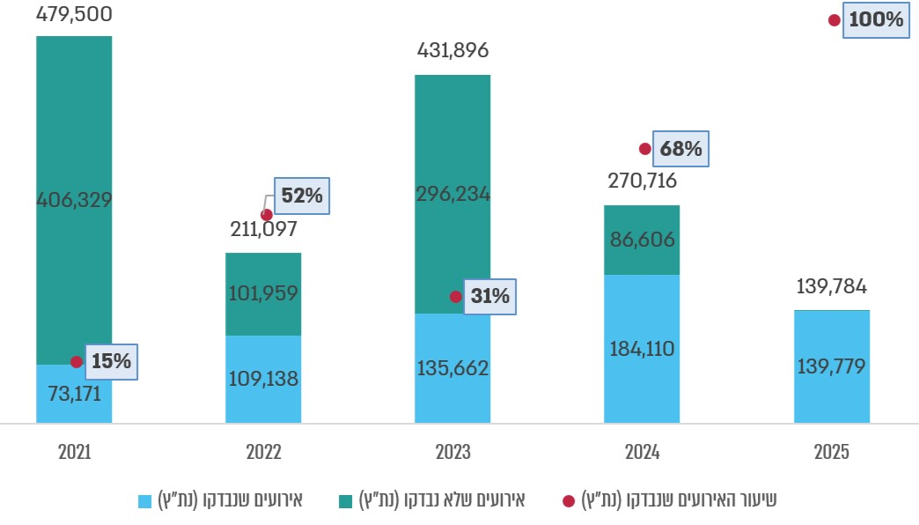
על פי נתוני עיריית רמת גן, בעיבוד משרד מבקר המדינה.
* הנתונים לשנת 2025 הם עד וכולל חודש ספטמבר.

לוח 9: נתונים על השימוש במצלמות לאכיפת עבירות חניה על ידי עיריית רמת גן,
2021 - 2025*
השנה | מספר המצלמות הפעילות | מספר האירועים שנוצרו | מספר הדוחות שהופקו | שיעור האירועים שנבדקו מתוך כלל האירועים שנוצרו | הסכום הכספי של הדוחות שהופקו (ש"ח)
2021 | 66 | 42,010 | 12,849 | 82% | 3,212,250
2022 | 66 | 64,468 | 13,403 | 89% | 3,350,750
2023 | 66 | 84,944 | 11,150 | 83% | 2,787,500
2024 | 66 | 113,406 | 15,031 | 95% | 3,757,750
2025 | 66 | 69,705 | 9,330 | כ-100% | 2,332,500
סה"כ |  | 374,533 | 61,763 |  | 15,440,750
על פי נתוני עיריית רמת גן, בעיבוד משרד מבקר המדינה.
* הנתונים לשנת 2025 הם עד וכולל חודש ספטמבר.

בתרשים שלהלן מספר האירועים שנוצרו במערכת המצלמות של עיריית רמת גן לזיהוי ולתיעוד של עבירות חניה, מספר האירועים שנבדקו ומספר האירועים שלא נבדקו על ידי פקחי העירייה ושיעור האירועים שנבדקו מתוך סך האירועים שנוצרו בכל אחת מהשנים 2021 - 2025.

תרשים 10: נתונים על בדיקת האירועים של עבירות חניה שתועדו במצלמות שהפעילה עיריית רמת גן, 2021 - 2025*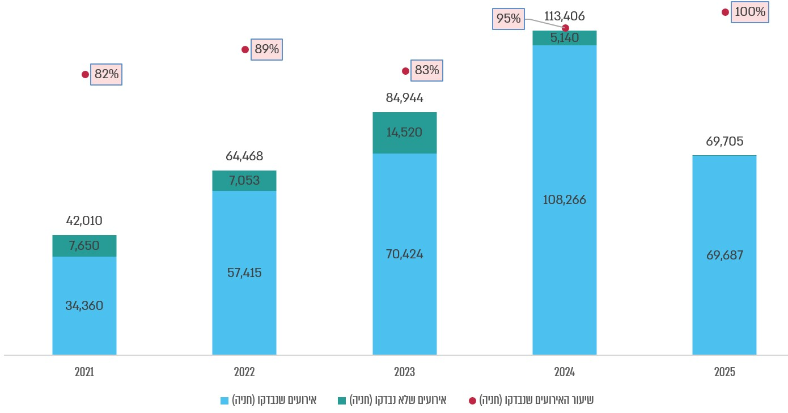
על פי נתוני עיריית רמת גן, בעיבוד משרד מבקר המדינה.
* הנתונים לשנת 2025 הם עד וכולל חודש ספטמבר.

להלן יוצג בלוח שיעור האירועים שבחנו הפקחים ברשויות המקומיות שנבדקו מתוך כלל האירועים שנוצרו על ידי מערכת המצלמות.

לוח 10: שיעור בדיקת האירועים בעיריות חדרה, הרצלייה ורמת גן מתוך כלל האירועים שנוצרו על ידי המצלמות, 2023 - 2025
השנה | עיריית חדרה | עיריית הרצליה |  | עיריית רמת גן
השנה | חניה | נת"ץ | חניה | נת"ץ | חניה
2021 | - | - | - | 15% | 82%
2022 | 79% | - | - | 52% | 89%
2023 | 96% | כ-100% | 72% | 31% | 83%
2024 | 96% | כ-100% | כ-100% | 68% | 95%
2025 | 96% | כ-100% | כ-100% | כ-100% | כ-100%
על פי נתוני הרשויות המקומיות שנבדקו, בעיבוד משרד מבקר המדינה.

מהלוח עולה כי בכל הרשויות שנבדקו חל גידול בשיעור בדיקת האירועים בשנים שבהן הן הפעילו מצלמות לאכיפת עבירות חניה ועבירות נת"ץ. בעיריית חדרה שיעור בדיקת האירועים היה יציב בשנים 2023 - 2025 (96%); בעיריית הרצליה שיעור בדיקת האירועים היה כ-100% בשנים 2023 - 2025 (פרט ל-72% בבדיקת אירועי חניה בשנת 2023); בעיריית רמת גן שיעור בדיקת אירועי נת"ץ היה פחות מ-70% בשנים 2021 - 2024 וגדל לכ-100% בשנת 2025, ושיעור בדיקת אירועי החניה היה גדול בשנים אלו והגיע לכ-100% בשנת 2025.

משרד מבקר המדינה מציין לחיוב את העיריות הרצלייה, חדרה ורמת גן על השיעור הגבוה של בדיקת האירועים החשודים כעבירות, מתוך כלל האירועים שנוצרו על ידי המצלמות בשנת 2025.

מומלץ כי הרשויות שנבדקו יוודאו ששיעור בדיקת האירועים הגדול יישמר גם בשנים הבאות. באופן זה, כלל האירועים שנוצרים על ידי מערכת המצלמות יבחנו על ידי הפקחים לפני שהם נמחקים ממאגר הצילומים באופן אוטומטי. זאת כדי לשמור על אכיפה רציפה ויעילה, שתסייע להפחית בטווח הארוך את מספר העבירות.

נתונים על הדוחות שהופקו ברשויות שנבדקו

ניתוח נתונים בנוגע להיקף הדוחות המופקים מכל מצלמה לאורך השנים עשוי ללמד על האפקטיביות של המקום שבו מוצבות המצלמות. משרד מבקר המדינה בדק את מספר הדוחות המופקים מכל מצלמה ברשויות שנבדקו לאורך השנים בהן הופעלו. להלן יוצגו נתוני הבדיקה:

עיריית חדרה

כדי לבחון את השינוי בכמות הדוחות שהפיקה עיריית חדרה, הבדיקה כללה רק את שש המצלמות שהופעלו בשנים 2023 - 2025. בתרשים שלהלן מוצג מספרם החודשי הממוצע של הדוחות שהופקו באמצעות ארבע מצלמות בכל אחת מהשנים 2023 - 2025.

תרשים 11: מספרם החודשי הממוצע של דוחות שהפיקה עיריית חדרה באמצעות ארבע מצלמות לאכיפת עבירות חניה, 2023 - 2025*
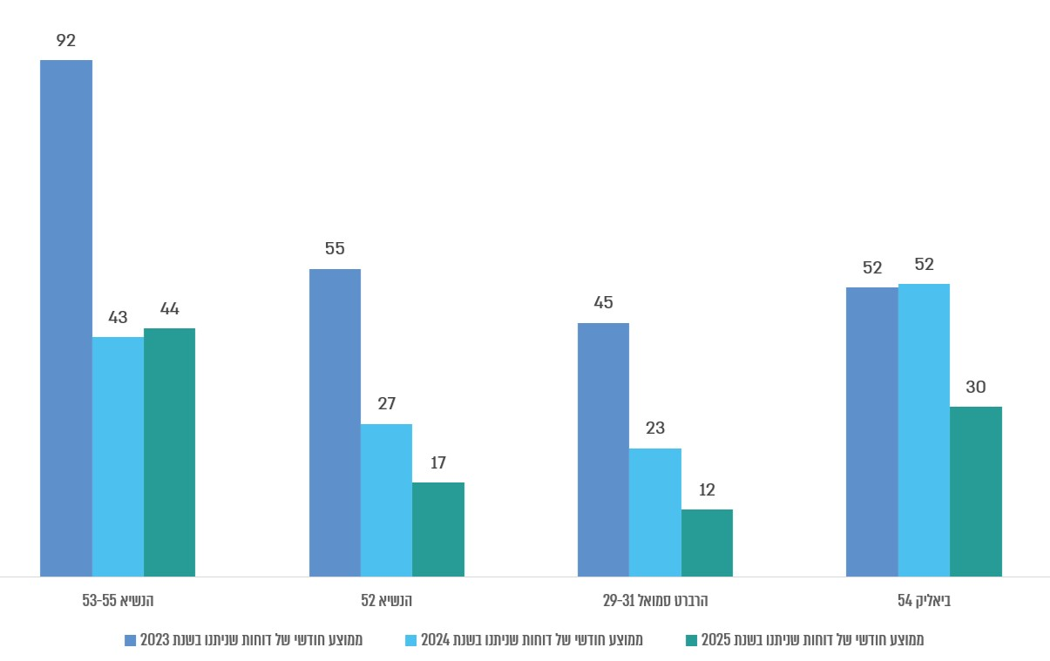
על פי נתוני עיריית חדרה, בעיבוד משרד מבקר המדינה.
* הנתונים לשנת 2025 מעודכנים ל-17.12.25.

מהתרשים עולה כי בשתיים מתוך שש המצלמות (ברחוב הנשיא 52 וברחוב הרברט סמואל) שהופעלו בשנים 2023 - 2025 הופחת מספרם הממוצע של הדוחות החודשיים שהופקו, הן בשנת 2024 והן בשנת 2025. במצלמה ברחוב הנשיא 53 - 55 פחת ב-53% מספרם הממוצע של הדוחות שהופקו בשנת 2024 - מ-92 דוחות ל-43 דוחות, וחל גידול בשיעור של 2% בשנת 2025 ל-44 דוחות. במצלמה ברחוב ביאליק חל גידול בשיעור של 1% במספרם הממוצע של הדוחות החודשיים שהופקו בשנת 2024, ושיעורם פחת ב-42% בשנת 2025 מ-52 דוחות ל-30 דוחות. כיוון שרמת האכיפה לא ירדה בשנים אלו (בכל ארבע המצלמות שיעור בדיקת האירועים היה יותר מ-90% בשנים אלה), הפחתת מספר הדוחות שהופקו בארבע מצלמות אלה עלולה ללמד על העלייה ברמת הציות באותם אתרים שבהם מוצבות מצלמות אלה, ועל הפחתת האפקטיביות שלהן, ולפיכך על הצורך בבחינה מחדש של מקום הצבתן.

נמצא כי עיריית חדרה בחנה מפעם לפעם את מספר העבירות שתועדו באמצעות כל מצלמה שהציבה. בפברואר 2025 מחלקת הפיקוח העירוני בעיריית חדרה ציינה לגבי שתי מצלמות (ברחוב הרמב"ם וברחוב אחד העם) כי תפוקתן נמוכה מאוד, זאת על רקע נתוני העבירות שתועדו באמצעות המצלמות בחודשים ינואר עד דצמבר 2024. ביולי 2025 המחלקה ציינה שוב את האפקטיביות הנמוכה של המצלמה ברחוב אחד העם, וכן על האפקטיביות הנמוכה של המצלמה ברחוב הרברט סמואל 29 - 31 והמליצה לבטל אותן באופן מיידי. המלצות אלה התבססו על נתוני העבירות שתועדו במצלמות מיולי 2024 עד יולי 2025. עוד נמצא כי נכון למועד סיום הביקורת טרם בוצע שינוי במקום הצבתן של מצלמות אלה.

מומלץ כי במסגרת ניתוח הנתונים ובדיקת האפקטיביות שמבצעת עיריית חדרה מעת לעת, היא תבחן באופן סדור את השינוי השנתי במספר הדוחות בכל מצלמה כדי לאתר מצלמות שמספר הדוחות המתבסס על העבירות שתועדו בהן פוחת לאורך זמן.

עיריית חדרה מסרה בתשובתה כי היא תפעל על פי המלצת הביקורת ותעקוב באופן סדור אחר מספר הדוחות ואפקטיביות המצלמות. עוד מסרה העירייה כי בשל הכוונה לצאת להליך חדש להתקשרות עם ספק, היא נמנעה מביצוע פעולות העברה או הסרה של מצלמות.

עיריית הרצלייה

מחלקת האכיפה האלקטרונית בעיריית הרצלייה מבצעת בכל חודש סיכום של עבודתה הכולל מעבר על נתוני הצילומים והדוחות המופקים מהם, ובסוף שנה היא מבצעת סיכום שנתי.

כדי לבחון את השינוי במספר הדוחות שהפיקה עיריית הרצלייה כללה הבדיקה רק את המצלמות שהופעלו בכל התקופה שמשנת 2023 עד אוקטובר 2025 (35 מצלמות חניה ועשר מצלמות נת"ץ). לצורך בדיקת שיעור הירידה חושב המספר הממוצע של הדוחות לחודש בכל מצלמה. בתרשים שלהלן מוצג המספר הממוצע החודשי של הדוחות שהופקו באמצעות שבע מצלמות בכל אחת מהשנים 2023 - 2025 שהפחתת מספר העבירות שתועדו בהן גרמה להפחתת המספר הממוצע של הדוחות שהופקו.

תרשים 12: מספרם החודשי הממוצע של דוחות שהפיקה עיריית הרצלייה באמצעות שבע מצלמות לאכיפת עבירות חניה, 2023 - 2025*
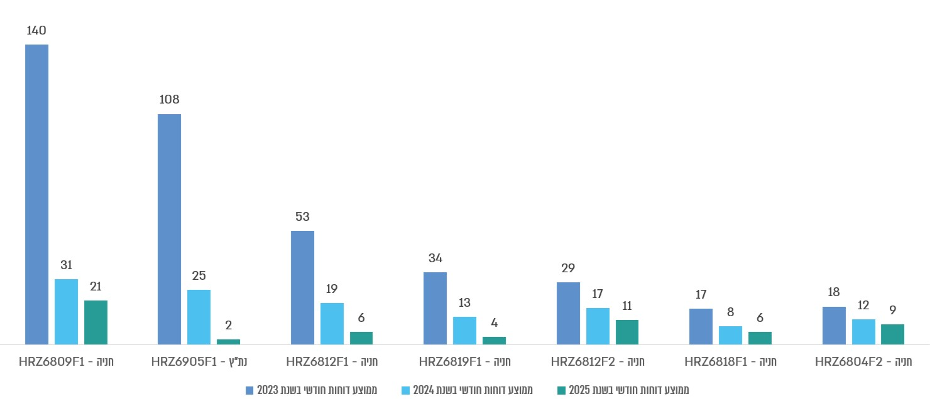
על פי נתוני עיריית הרצלייה, בעיבוד משרד מבקר המדינה.
* הנתונים לשנת 2025 הם עד וכולל חודש אוקטובר.
מהתרשים עולה כי הן בשנת 2024 והן בשנת 2025 פחת מספר הדוחות הממוצע החודשי שהוציאה עיריית הרצלייה בהתבסס על התצלומים שהופק בשבע המצלמות שהיא הציבה והיו פעילות משנת 2023 עד אוקטובר 2025. למשל, בשנת 2024 מספר הדוחות שהיא הוציאה בהתבסס על עבירות שתועדו במצלמת חניה "HRZ6809F1" היה קטן ב-78% ממספר הדוחות שהופקו בשנת 2023 (31 דוחות לעומת 140); ומספר הדוחות שהופקו בשנת 2025 היה קטן ב-32% ממספר הדוחות שהופקו בשנת 2024 (21 דוחות לעומת 31). כיוון שרמת האכיפה לא ירדה בשנים אלו (בכל שבע המצלמות נבדקו 98% - 100% מהאירועים שתועדו), ירידה זו עלולה להעיד על הפחתת האפקטיביות של המצלמה במקומה הנוכחי ועל שיפור ברמת הציות של ציבור הנהגים במקום שבו הוצבה.

עיריית הרצלייה מסרה בתשובתה כי מנהל מחלקת אכיפה אלקטרונית מבצע סיכום תקופתי, וכי האחראי על המצלמות בוחן את האפקטיביות של המצלמות במקומן הנוכחי.

מומלץ כי במסגרת הסיכום התקופתי שמבצעת מחלקת האכיפה האלקטרונית בעירייה, תבחן עיריית הרצלייה את אפקטיביות המצלמות במיקומן הנוכחי, בין היתר בהתחשב בירידה בכמות הדוחות המופקים באמצעותן.

עיריית רמת גן

עיריית רמת גן מסרה כי אין באפשרותה לספק נתונים של כמות הדוחות שהופקו עבור כל מצלמה בשנים שבהן המצלמות היו פעילות, ולכן, אין אפשרות לבדוק את השינוי במספר הדוחות שהופקו בכל מצלמה לאורך השנים שבהן הופעלה.

בתרשימים שלהלן מוצג שיעור הדוחות שהופקו בגין עבירות נת"ץ ועבירות חניה מתוך כלל האירועים שנבדקו במערכת המצלמות של עיריית רמת גן בשנים 2021 - 2025.

תרשים 13: שיעור הדוחות שהופקו בגין עבירות נת"ץ מתוך כלל האירועים שנבדקו, עיריית רמת גן, 2021 - 2025*
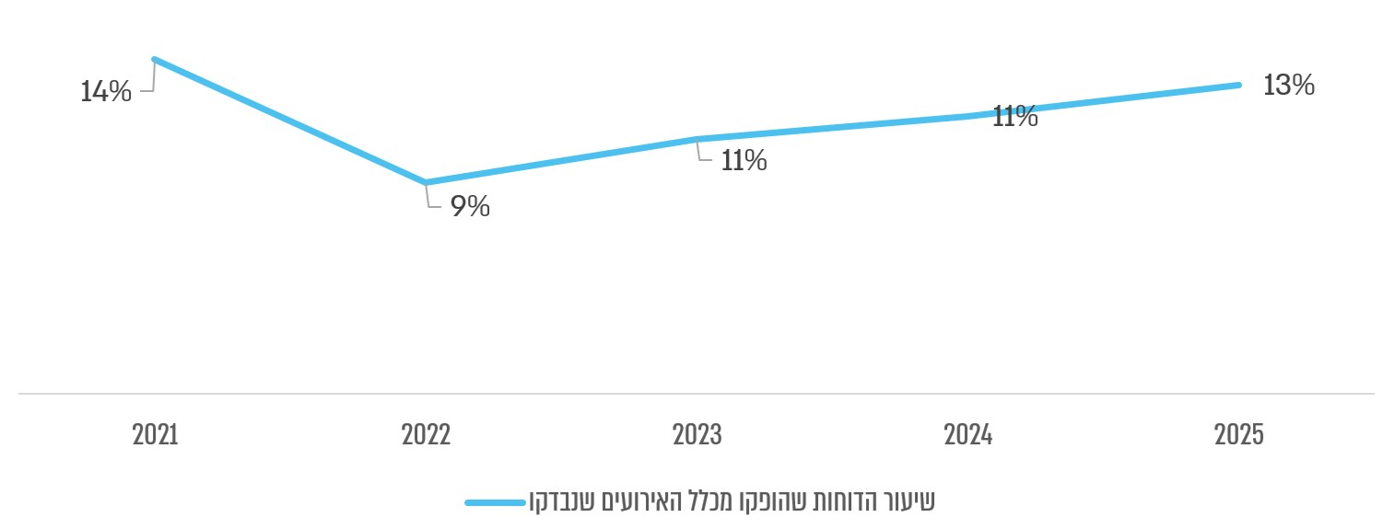
על פי נתוני עיריית רמת גן, בעיבוד משרד מבקר המדינה.
* הנתונים לשנת 2025 הם עד וכולל חודש ספטמבר.

מהתרשים עולה כי שיעור הדוחות שהופקו בגין עבירות נת"ץ מתוך כלל האירועים שנבדקו היה נמוך לכל אורך השנים ועמד בממוצע על כ-11% בשנים אלה.

תרשים 15: שיעור הדוחות שהופקו בגין עבירות חניה מתוך כלל האירועים שנבדקו, עיריית רמת גן, 2021 - 2025*
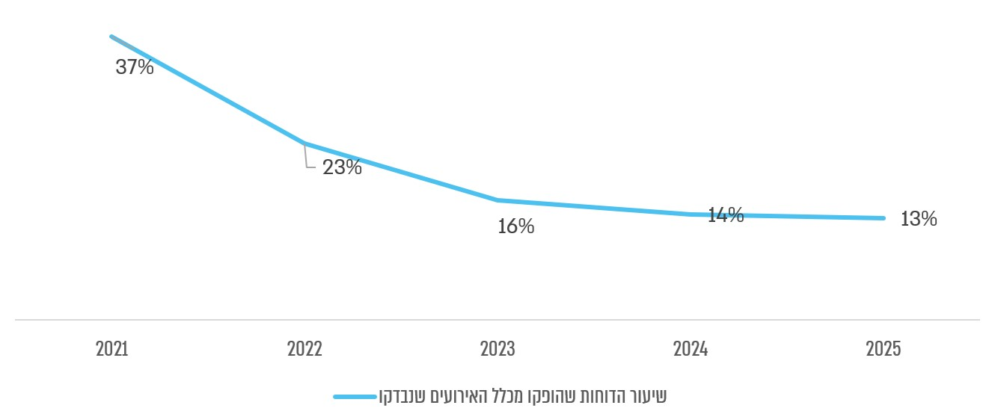
על פי נתוני עיריית רמת גן, בעיבוד משרד מבקר המדינה.
* הנתונים לשנת 2025 הם עד וכולל חודש ספטמבר.

מהתרשים עולה כי בשנים 2021 - 2023 פחת שיעור הדוחות המופקים מתוך כלל האירועים שנבדקו במערכת המצלמות לאיתור עבירות חניה של עיריית רמת גן מ-37% ל-16%. בשנים 2023 - 2025 הסתמנה ירידה מתונה בשיעור זה מ-16% ל-13%. נתונים אלה עלולים להעיד על עלייה ברמת הציות בעקבות האכיפה באמצעות המצלמות ועל הפחתת האפקטיביות של מצלמות מסוימות במקומן הנוכחי.

מומלץ לעיריית רמת גן לפעול לכך שניתן יהיה לייצא נתונים ממערכת המצלמות לכל מצלמה בנפרד, כך ניתן יהיה לנתח את האפקטיביות של כל אתר שבו מוצבת מצלמה ולבחון את הצורך בשינוי מיקומה בהתאם.

עוד מומלץ לעירייה לבחון את הסיבות לירידה בשיעור הדוחות המופקים מתוך כלל האירועים שנבדקו בשנים 2021 - 2025, זאת על רקע העלייה בשיעור האירועים שנבדקו מתוך כלל האירועים שנוצרו באותן שנים.
✰

מהאמור עולה כי בעיריות הרצלייה וחדרה פחת הממוצע החודשי של מספר הדוחות שהופקו במהלך השנים 2024 - 2025 באמצעות מצלמות - בארבע מצלמות בעיריית חדרה ובשבע מצלמות בעיריית הרצלייה; וכי לעיריית רמת גן אין אפשרות להפיק נתונים של מספר הדוחות שהופקו בכל מצלמה, אולם שיעור הדוחות מתוך כלל האירועים שנבדקו במערכת המצלמות לאיתור עבירות חניה של העירייה פחת בשנים 2021 - 2025. ירידה במספר הדוחות עלולה להצביע על עלייה ברמת הציות בעקבות האכיפה באמצעות המצלמות ועל הפחתת האפקטיביות שלהן במקום מסוים.

עיריית הרצלייה מסרה בתשובתה כי מנהל מחלקת אכיפה אלקטרונית מבצע סיכום תקופתי, וכי האחראי מצלמות בוחן את האפקטיביות של המצלמות במקומן הנוכחי.

מומלץ כי במסגרת ניתוח הנתונים שמבצעת עיריית חדרה מפעם לפעם, היא תבחן באופן סדור את אפקטיביות המצלמות במקומן הנוכחי. כמו כן, מומלץ כי עיריות הרצלייה וחדרה יתחשבו במסגרת הבדיקות שהן מבצעות, בין היתר, בשינוי השנתי במספר הדוחות בכל מצלמה; מומלץ לעיריית רמת גן לפעול לכך שניתן יהיה לייצא נתונים ממערכת המצלמות לכל מצלמה בנפרד, כך שניתן יהיה לנתח את האפקטיביות של כל מצלמה ולבחון את הצורך בשינוי מיקומה בהתאם. עוד מומלץ לעיריית רמת גן לבחון את הסיבות לירידה בשיעור הדוחות המופקים מתוך כלל האירועים שנבדקו בשנים 2021 - 2025.

קביעת אסטרטגיית יציאה

אסטרטגיית יציאה היא הגדרה מראש של תנאים, מדדים ותהליך קבלת החלטות להפסקת האכיפה או להעברת המצלמה לאכיפה במקום אחר, כאשר היעד הושג (למשל שיפור מתמשך ברמת הציות). קביעת אסטרטגיית יציאה יכולה לסייע לשמירה על נחיצות ומידתיות של הפעלת המצלמה במקום מסוים, לייעול משאבים לטיפול במוקדי סיכון אחרים.

כפי שצוין לעיל, ברובע וסטמינסטר בלונדון לפני אישור הצבת מצלמה נדרש לקבוע מראש אסטרטגיית יציאה שלפיה יוחלט להעביר מצלמה ממקומה, בין היתר בעקבות שיפור רמת הציות והפחתת מספר העבירות בכל אתר. לפי מסמך ההערכה העצמית שפרסמה מועצת רובע וסטמינסטר בלונדון, היא בוחנת באופן שוטף את הצורך להציב או להסיר מצלמות לפי נתוני העבירות בכל אתר.

עלה כי עיריות הרצלייה, חדרה ורמת גן לא קבעו מראש אסטרטגיית יציאה שלפיה יוחלט אם להעביר מצלמה ממקומה או להפסיק את האכיפה באמצעותה במקום הנוכחי, לרבות במקרים של שיפור ברמת הציות והפחתת מספר העבירות באותו אתר.

עיריית הרצלייה מסרה בתשובתה כי היא התקינה מצלמות לאכיפת עבירות חניה לצורך שמירה על הסדר הציבורי וכי לא נכון יהיה לקבוע קריטריונים של מספר מינימלי של דוחות, שלפיהם יידרש להזיז מצלמה ממקומה או להפסיק את האכיפה באמצעותה.

עיריית רמת גן מסרה בתשובתה כי היא לא קבעה אמות מידה מראש.

מומלץ לעיריות הרצלייה, חדרה ורמת גן לגבש אסטרטגיית יציאה לפני הצבת המצלמה, הכוללת אמות מידה להפסקת האכיפה במצלמה במקום מסוים, בדומה לנעשה בעולם, שתשמש אותן אם בעקבות האכיפה תעלה רמת הציות במקום מסוים ויפחת מספר העבירות.

עיריית חדרה מסרה בתשובתה כי בימים אלה היא מגבשת נוהל הכולל אסטרטגיית יציאה והעברת מצלמות לאתרים נדרשים.

הקצאת ההכנסות מדוחות על עבירות נת"ץ לתחבורה ציבורית

לפי סעיף 27א1(יג1) לפקודת התעבורה, על הרשות המקומית להקצות לפחות מחצית מההכנסות שהפיקה מקנסות בגין עבירות נת"ץ בניכוי ההוצאות לשם אכיפת עבירות נת"ץ (להלן - הכספים המיועדים), לתפעול ולתחזוקה של התחבורה הציבורית, לתשתיות התחבורה הציבורית ולשבילי אופניים, להפחתת השימוש ברכב פרטי ולעידוד תחבורה שיתופית (להלן - מטרות תחבורה ציבורית), בתחום שיפוטה. סעיף 27א1(יג3) לפקודה קובע כי הרשות המקומית תנהל את הכספים המיועדים בחשבון בנק נפרד המיועד למטרה זו בלבד.

עיריית הרצלייה

נמצא כי בשנים 2023 - 2024 הכנסותיה של עיריית הרצלייה מדוחות נת"ץ בניכוי ההוצאות לשם אכיפת עבירות נת"ץ, היו בסך של כ-13.2 מיליון ש"ח. מכאן שסכום ההוצאות המינימלי שעל העירייה היה להקצות למטרות תחבורה ציבורית באותן שנים היה 6.6 מיליון ש"ח.

עוד נמצא כי מתוך הכנסות אלה, העירייה הקצתה כ-8.5 מיליון ש"ח שהם כ-64% מהכנסותיה מהקנסות שהוטלו בדוחות נת"ץ - להקמת שבילי אופניים, להפעלת מערך הסעות לציבור ולהקמת חניון בתחנת הרכבת, סכום שעולה על ההקצאה הנדרשת על פי חוק.

עיריית רמת גן

נמצא כי בשנים 2021 - אוקטובר 2025 הכנסותיה של עיריית רמת גן מדוחות נת"ץ בניכוי ההוצאות לשם אכיפת עבירות נת"ץ, הסתכמו בכ-23 מיליון ש"ח. מכאן שסכום ההוצאות המינימלי שהיה על העירייה להקצות באותן שנים למטרות של תפעול ותחזוקה של התחבורה הציבורית, לתשתיות התחבורה הציבורית ולשבילי אופניים, להפחתת השימוש ברכב פרטי ולעידוד תחבורה שיתופית הוא 11.5 מיליון ש"ח.

נמצא כי בשנים 2021 - 2025 עיריית רמת גן הקצתה כ-24 מיליון ש"ח להקמת שבילי אופניים ולהפעלת מערך הסעות תחבורה שיתופית, סכום שעולה על ההקצאה הנדרשת על פי החוק ואף עולה על סך הכנסותיה מדוחות נת"ץ באותן שנים.

עם זאת, עלה כי על אף הוראת פקודת התעבורה, עיריית רמת גן לא ניהלה את הכספים בחשבון בנק נפרד המיועד למטרות אלו, וכי רק ביוני 2025 היא פתחה חשבון בנק ייעודי לכספים המיועדים, וכי נכון למועד סיום הביקורת טרם בוצעו בו הפקדות כספים. זאת, אף שהעירייה החלה לאכוף עבירות נת"ץ עוד בשנת 2021, וכבר בשנה זו צברה כספים מיועדים.

על עיריית רמת גן לנהל את הכספים המיועדים בחשבון בנק נפרד המיועד למטרת השקעות בתחבורה הציבורית והפחתת השימוש ברכב הפרטי כפי שנקבע בפקודת התעבורה.

סיכום

בעשורים האחרונים גובר השימוש באמצעים טכנולוגיים ובהם מצלמות אכיפה לשימושים מגוונים וביניהם תיעוד עבירות תעבורה ואכיפתן. השימוש של הרשויות המקומיות במצלמות לאכיפת עבירות תעבורה מייעל את האכיפה בתחום שיפוטן בכך שהוא מאפשר אכיפה עקבית ורציפה ובקלות רבה יותר בהשוואה לאכיפה על ידי פקחים בשטח. על ידי כך הוא מסייע בצמצום ההפרעה לסדר הציבורי ולתנועה. מנגד, הצבת מצלמות אכיפה וצילום של המרחב הציבורי עלולים לפגוע בזכות לפרטיות, ולכן מחייבים בחינה זהירה ושימוש מידתי ומוגבל. על הרשויות המקומיות מוטלת האחריות לשמור על פרטיות התושבים לצד השגת המטרות שקבעה.

בשנת 2024 הפעילה עיריית חדרה 12 מצלמות לאכיפת עבירות חניה והפיקה באמצעותן 3,651 דוחות בסכום כספי של כ-1.2 מיליון ש"ח; עיריית הרצלייה הפעילה באותה שנה 69 מצלמות לאכיפת עבירות נת"ץ וחניה והפיקה באמצעותן 81,026 דוחות בסכום כספי של כ-28 מיליון ש"ח; עיריית רמת גן הפעילה בשנה זו 100 מצלמות לאכיפת עבירות נת"ץ וחניה והפיקה באמצעותן 36,192 דוחות בסכום כספי של כ-14 מיליון ש"ח; המועצה המקומית בנימינה-גבעת עדה הפעילה ארבע מצלמות לאכיפת עבירות חניה בתקופה שבין אוגוסט 2023 למרץ 2024 והפיקה בתקופה זו 493 דוחות בסכום כספי של כ-119,000 ש"ח.

ממצאי הביקורת העלו כי משרד התחבורה לא קידם את תהליך הפנייה לרשויות המקומיות שאינן אוכפות עבירות נת"ץ בבקשה להתחיל באכיפה, וממילא לא הגיע השלב שבו נדרש לבחון את העברת סמכות האכיפה מרשויות שאינן אוכפות לידיו. עוד עלה כי בניגוד להוראות פקודת התעבורה, לתקנות הפעלת מצלמות נת"ץ ולחוזר מנכ"ל 4/2018, עיריית רמת גן והמועצה המקומית בנימינה-גבעת עדה שמרו צילומים באיכות שאיפשרה לפקחים הצופים בהם לזהות עוברי דרך. הנהלים הפנימיים שהכינו עיריית חדרה והמועצה המקומית בנימינה-גבעת עדה לא פירטו, בין היתר, את בעלי התפקידים העיקריים ואת תהליך הצבת המצלמות; ועיריות הרצלייה ורמת גן פרסמו מידע חלקי לציבור לגבי מדיניות האכיפה שלהן באתריהן במרשתת, בין היתר לגבי מועדי האכיפה ורשימת כל סוגי העבירות המתועדות באמצעות המצלמות שהציבו.

עוד עלה בביקורת כי המועצה המקומית בנימינה-גבעת עדה המשיכה לתעד את המרחב הציבורי בכל שעות היממה באמצעות המצלמות שהציבה על אף שהיא כבר לא אכפה עבירות חניה באמצעותן, ונכון למועד הביקורת, היא לא עדכנה את פרסומיה במרשתת כך שיבהירו לציבור שהיא אינה אוכפת את עבירות החניה באמצעות מצלמות מאז מרץ 2024.

משרד מבקר המדינה ממליץ למשרד התחבורה לבחון את ההפעלה של אכיפת עבירות נת"ץ ברשויות מקומיות שלא מעוניינות לבצע את האכיפה בעצמן על פי הסמכות שניתנה לו לכך בחוק. על הרשויות המקומיות שנבדקו - הרצלייה, חדרה, רמת גן ובנימינה-גבעת עדה - לפעול לתיקון הליקויים ולבחון את ההמלצות שעלו בדוח זה. מומלץ כי הרשויות שנבדקו יבחנו מפעם לפעם אם הנסיבות שהצדיקו את הצבת מצלמות האכיפה מלכתחילה עדיין תקפות. גם אם למצלמות עשויה להיות תרומה במניעת עבירות ככל שיימצא כי המצלמות כבר אינן מסייעות בהשגת המטרה שלשמה הן הוצבו, על הרשויות שנבדקו להפסיק את תיעוד המרחב הציבורי באמצעותן או לבחון את הצורך בשינוי מיקומן. על המועצה המקומית בנימינה-גבעת עדה, אם תשוב בעתיד לאכוף עבירות חניה באמצעות המצלמות שהציבה, להסדיר את המערכות הטכנולוגיות, באופן שתובטח שמירת הצילומים שהופקו בהן בהתאם לדרישות חוזר מנכ"ל 4/2018.

אכיפה של עבירות בנת"צים באמצעות מצלמות שהוצבו על ידי הרשויות שנבדקו מייעלת את השימוש בהם. במקביל אכיפת עבירות חניה באמצעות המצלמות מסייעת בצמצום ההפרעה לסדר הציבורי ולתנועה בתחום שיפוטן. על הרשויות המקומיות שנבדקו להשתמש במצלמות האכיפה באופן מידתי והוגן ולצורך השגת התכלית של אכיפת עבירות תעבורה; תוך שמירה על הזכות לפרטיות של עוברי הדרך; וכן תוך עמידה בהוראות החוקים, התקנות וההנחיות הרלוונטיים לנושא.

הרשות להגנת הפרטיות, משרד המשפטים, "מדריך הגנת הפרטיות לעיר החכמה" (ינואר 2020).
לעניין מצלמות מעקב ראו: מבקר המדינה, דוח על הביקורת בשלטון המקומי (2024), "הפעלת מצלמות מעקב על ידי רשויות מקומיות במרחב הציבורי" (להלן - דוח מבקר המדינה בנושא מצלמות מעקב).
הרשות להגנת הפרטיות, משרד המשפטים, "מדריך הגנת הפרטיות לעיר החכמה" (ינואר 2020).
בסעיף 249(29) לפקודת העיריות [נוסח חדש], בסעיף 146(8) לצו המועצות המקומיות, התשי"א-1950, ובסעיף 63(א)(8) לצו המועצות המקומיות (מועצות אזוריות), התשי"ח-1958; סעיף 27א1 לפקודת התעבורה [נוסח חדש]; חוק לייעול הפיקוח והאכיפה העירוניים ברשויות המקומיות (תעבורה), תשע"ו-2016; תקנות התעבורה (הפעלת מצלמות בידי רשות אוכפת לשם תיעוד שימוש שלא כדין בנתיב תחבורה ציבורית), התשע"ז-2016.
רשויות מקומיות רשאיות להתקין חוקי עזר שיאפשרו או יסייעו להן לבצע את הפעולות שהן נדרשות או מוסמכות לעשות על פי פקודת העיריות [נוסח חדש], פקודת המועצות המקומיות [נוסח חדש] או כל דין אחר.
פרקליטות המדינה, "הקמת מערך אכיפה ברשות המקומית" (ינואר 2025).
נתיב לתחבורה ציבורית (נת"ץ) המיועד לנסיעת כלי רכב מורשים כגון אוטובוסים ומוניות. מתוך: משרד התחבורה, "הנחיות לתכנון נתיבים לתחבורה ציבורית" (ינואר 1998).
משרד התחבורה, "התוכנית הלאומית לחניה" (מרץ 2023).
הרשות הלאומית לבטיחות בדרכים הוקמה בשנת 2007 מתוך הבנה כי מצב הבטיחות בדרכים מחייב טיפול מעמיק ומתוך הכרח לבנות תכנית אסטרטגית מעשית לשינוי מצב הבטיחות של משתמשי הדרך - נהגים, נוסעי רכב, הולכי רגל, רוכבי אופנועים ורוכבי אופניים. הרלב"ד כפופה לשר התחבורה והבטיחות בדרכים. מתוך אתר המרשתת של הרשות הלאומית לבטיחות בדרכים, דצמבר 2025.
הרשות הלאומית לבטיחות בדרכים, "מדריך 'עיר בטוחה'", דצמבר 2020.
עמותת אור ירוק - העמותה למאבק בתאונות הדרכים בישראל, "הגברת האכיפה וקידום השימוש באמצעים טכנולוגיים ואלקטרוניים, נייר עמדה - עמותת אור ירוק" (2025).
Kelsey Finch & Omer Tene, "Welcome to the Metropticon: Protecting Privacy in a Hyperconnected Town", Fordham Urban Law Journal 41 (2014): p. 1581-1759, p. 1596
דברי הסבר להצעות חוק הממשלה - 771, הצעת חוק תחבורה ציבורית (תיקוני חקיקה), התשע"ג-2013, יוני 2013, עמ' 947.
משרד התחבורה, "הנחיות לתכנון נתיבים לתחבורה ציבורית", (ינואר 1998), חלק א' עמ' 1.1.
שם.
משרד התחבורה והבטיחות בדרכים, "מקדמים תחבורה בת קיימא - המדריך לרשויות המקומיות" (2013), עמ' 21.
הרשות הארצית לבטיחות בדרכים, "אכיפת משרד התחבורה בגין נסיעה שלא כדין בנתיבי תחבורה ציבורית" (אוקטובר 2025). אתר המשרתת של הרשות הארצית לבטיחות בדרכים, 26.5.26, https://www.gov.il/he/pages/citizen_cameras
סקר התחבורה הגדול היה הליך שיתוף ציבור שנערך בקרב כ-150,000 איש: משרד התחבורה והרשות הארצית לבטיחות בדרכים, "סקר התחבורה הגדול - ניתוח נתוני הסקר" (ספטמבר 2022).
מניתוח עומק של השאלות הפתוחות עלה כי אמינות נמוכה מיוחסת לכמה גורמים ובהם אי-עמידה בזמנים, בחלקה עקב גודש צירי תחבורה.
דברי הסבר להצעות חוק הממשלה - 771, הצעת חוק תחבורה ציבורית (תיקוני חקיקה), התשע"ג-2013, יוני 2013, עמ' 947.
משרד התחבורה, ד״ר ניר שרב, מרכוס סיינוק, יובל שיפטן, גלי פרוינד, "יעדי פיצול נסיעות לתנועה מקיימת בישובים בישראל" (דצמבר 2021).
משרד התחבורה, "מקדמים תחבורה בת קיימא - המדריך לרשויות המקומיות" (2013).
מתוך: משרד התחבורה, "התכנית הלאומית לחניה" (מרץ 2023), עמ' 25 - 27. Gössling, S., Humpe, A., Hologa, R., Riach, N. & Freytag, T, "Parking Violations as an Economic Gamblefor Public Space", 2022, Transport Policy 116, pp. 248-257.
ההנחיות גובשו בידי הגורמים הרלוונטיים במשרד המשפטים, ובהם גם הרשות להגנת הפרטיות במשרד המשפטים, בתיאום עם משרד הפנים ובשיתוף הרשויות המקומיות.
נוצר בסיוע כלי בינה מלאכותית מסוג Napkin AI.
נוצר בסיוע כלי בינה מלאכותית מסוג Napkin AI.
הסעיף מקנה את הסמכות האמורה לרשות תימרור מקומית. רשות תימרור מקומית הוגדרה בתקנות התעבורה, התשכ"א-1961 כ"מי שהמפקח על התעבורה שמונה לכל שטח המדינה מינה אותו, בהודעה ברשומות, להיות רשות תימרור מקומית לגבי התחום או המקומות שקבעה". כל ראשי הרשויות המקומיות בישראל מונו לרשויות תימרור מקומיות בשטח הרשות המקומית שבהן הם מכהנים.
תקנות הפעלת מצלמות נת"ץ מסמיכות את הרשות להפעיל הן מצלמות נייחות והן מצלמות ניידות. מצלמה ניידת, כהגדרתה בתקנות הפעלת מצלמות נת"ץ, היא מצלמה המותקנת על גבי רכב ומופעלת בעת נסיעתו. הכללים החלים על הרשות בהפעלת מצלמה ניידת זהים לכללים החלים עליה בהפעלת מצלמה נייחת, מלבד הצורך באישור האחראי להפעלת המצלמה במיקום מסוים.
על פי תוספת אחת עשרה לפקודה, העבירות אותן רשאית רשות מקומית לאכוף באמצעות מצלמות הן: "שימוש שלא כדין בנתיב נסיעה אשר יועד וסומן בתמרור לפי פקודת התעבורה כנתיב תחבורה ציבורית".
על ידי השר לביטחון לאומי מתוקף חוק סדר הדין הפלילי [נוסח משולב], התשמ"ב-1982.
ראו גם: דברי הסבר להצעת חוק הממשלה - 771, יוני 2013, עמ' 945 - הצעת חוק תחבורה ציבורית (תיקוני חקיקה), התשע"ג-2013.
נוצר בסיוע כלי בינה מלאכותית מסוג Napkin AI.
חוזר המנהל הכללי 4/2018, נוהל שימוש במצלמות וידאו לצורך אכיפת עבירות חניה ברשויות המקומיות, מרץ 2018. החוזר גובש בעקבות עתירה לבג"ץ 867/15 הכהן נ' שר הפנים, ובה נדונה סמכותן של הרשויות המקומיות לעשות שימוש במצלמות וידאו לצורך אכיפה של עבירות חניה.
החוזר קבע כללים החלים על הרשות המקומית בעת הפעלת מצלמה ניידת בדומה לאלה החלים על הפעלת מצלמה נייחת, בשינויים המחויבים, למשל: האישור להפעלת המצלמה לא יינתן למיקום מסוים; ובמסגרת הפרסום על אזורי ההפעלה לרשות יש אפשרות לציין כי המצלמה הניידת צפויה לפעול בשטח הרשות כולה.
על פי החוזר, המנהל הכללי של הרשות המקומית (או אדם הכפוף אליו ישירות ומונה מטעמו כאחראי) יהיה אחראי על מתן אישור להצבת המצלמות בתחום שיפוטה של הרשות המקומית, על קביעת התנאים להפעלת המצלמות ועל וידוא עמידה בהוראות הנוהל.
לעניין פסק הדין בנושא סמכות הרשויות המקומיות לעשות שימוש במצלמות בעלות טכנולוגיה לזיהוי לוחיות רישוי לצורך אכיפת עבירות חניה - ראו הרחבה להלן בפרק "מדיניות הרשויות שנבדקו בנוגע לאכיפה באמצעות מצלמות".
National Capital Region Transportation Planning Board, Bus lane enforcement study, 2017 Traffic Law Enforcement: A Review of the Literature, 1994
אתר עיריית ניו יורק במרשתת.
Laws of New York, Vehicle and Traffic Law
הסמכות הראשונית הוקצתה אך ורק לנתיבי ה ,(Select Bus Service) SBS-שהם נתיבים שהוקצו לאוטובוסים במסלולים ספציפיים של תחבורה ציבורית.
Laws of New York, Vehicle and Traffic Law
New York city department of transportation (DOT), New York city bus lane camera enforcement – 2024 report, 2024
The Metropolitan Transportation Authority (MTA).
New York City Department of Transportation (DOT), New York City Bus Lane Camera Enforcement - 2024 report, 2024.
Traffic Management Act 2004
(TFL) Transport for London - רשות תחבורה משולבת האחראית על עמידה באסטרטגיה ובהתחייבויות של עיריית לונדון בנושא התחבורה. הרשות מנהלת את התפעול היומיומי של רשת התחבורה הציבורית ואת הכבישים הראשיים בעיר, ונוסף על כך מבצעת אכיפה של עבירות תעבורה באמצעות מצלמות ופקחים.
אתר עיריית לונדון במרשתת, נובמבר 2025.
עבירות התנועה כוללות בין היתר עבירות נת"ץ. אתר מחוז לונדון במרשתתEnforcement and appeals statistics, ספטמבר 2025.
אתר London Tribunals במרשתת, ספטמבר 2025.
City of Westminster
אתר מחוז לונדון במרשתתEnforcement and appeals statistics ,, ספטמבר 2025.
City of Westminster, Self Assessment Tool, July 2019
City of Westminster, Self Assessment Tool, July 2019
תיקון מס' 129 בסעיף 11 לחוק התכנית הכלכלית (תיקוני חקיקה ליישום המדיניות הכלכלית לשנות התקציב 2021 ו-2022), התשפ"ב-2021. תחילתו ביום 1.1.2022.
מערכת מידע גיאוגרפי-תחבורתי בפריסה ארצית להצגה ולניתוח של מידע מערכתי רב-ממדי של עולמות התוכן התומכים בקבלת החלטות בתחום תכנון התחבורה.
הרשויות המקומיות שפרסמו באתר האינטרנט שלהן כי הן אוכפות עבירות נסיעה שלא כדין בנת"ץ באמצעות מצלמות הן עיריות הרצלייה, חולון, ירושלים, רמת גן, רמת השרון ותל אביב-יפו.
כאמור, פקודת התעבורה מעניקה לרשויות המקומיות סמכות לאכוף עבירות בנת"ץ באמצעות מצלמות.
המועצה האזורית חוף השרון, עיריית ראשון לציון, עיריית חיפה, עיריית פתח תקווה, המועצה האזורית שדות דן והמועצה האזורית מטה יהודה.
נוסף על השימוש במצלמות נייחות, כל אחת מהעיריות הרצלייה ורמת גן מפעילה שני רכבי פיקוח שעליהם הוצבו מצלמות ניידות לצורך אכיפת חוקי החניה.
עת"מ (ת"א) 12825-12-24 סייפר פלייס בע"מ נ' עיריית רמת גן (פורסם במאגר ממוחשב, 9.12.25).
מצלמות בעלות טכנולוגיה לזיהוי לוחיות רישוי (LPR - license plate recognition) הן מצלמות שיכולות לתעד את פרטי לוחיות הרישוי של כלי רכב שחלפו בטווח הצילום שלהן באופן אוטומטי, תוך יצירה של מאגר נתונים על תנועת כלי הרכב שהמערכת זיהתה, לרבות מועד ומיקום של מעבר הרכב.
הרשות להגנת הפרטיות, הבהרה בנושא איסור שימוש במצלמות מבוססות זיהוי לוחיות רישוי (LPR) לצורכי אכיפת עבירות חניה על ידי רשויות מקומיות (26.4.26).
הנת"ץ בהרצלייה מתפרס על פני שלושה רחובות: בן ציון מיכאלי, הרכבת ושבעת הכוכבים.
עיריית חדרה, נובמבר 2025.
מדיניות אכיפה, עיריית חדרה, מרץ 2025.
כאמור לעיל, על פי נתונים שהופקו ממערכת "חצב" של משרד התחבורה, אורך הנת"ץ ברמת גן כ-3.3 ק"מ.
עיריית רמת גן, "סוגי עבירות חניה" (2024).
הודעה על הצבת מצלמות וידאו לצורך אכיפת עבירות חניה, אוגוסט 2023.
סעיף 27א1.(ח).
סעיף 4.ג.1.
עיריית חדרה, נוהל בנושא עבודה במערכת המצלמות.
הנחיות היועץ המשפטי לממשלה 1.0002, "הנחיות מינהליות" (3.7.02); דוח מבקר המדינה בנושא מצלמות מעקב.
הנחיות היועץ המשפטי לממשלה 1.0002, "הנחיות מינהליות" (3.7.02); מבקר המדינה, דוח מבקר המדינה בנושא מצלמות מעקב..
פרקליטות המדינה, "הקמת מערך אכיפה ברשות המקומית" (ינואר 2025).
אתר עיריית הרצלייה במרשתת, "אכיפת חוקי תנועה וחניה באמצעות מצלמות נייחות וניידות" (17.11.23).
יצוין כי עם לחיצה על הצלמית של כל מצלמה במפה, מוצגת כתובת מדויקת של מיקום המצלמה.
הבדיקה נערכה בנובמבר 2025.
אתר המועצה המקומית בנימינה-גבעת עדה, "הודעה על הצבת מצלמות וידאו לצורך אכיפת עבירות חניה".
פרקליטות המדינה, "הקמת מערך אכיפה ברשות המקומית" (ינואר 2025).
פרסום מידע לגבי מדיניות האכיפה באתר המועצה המקומית בנימינה-גבעת עדה במרשתת לא נבדק, שכן במועד הבדיקה המועצה לא אכפה את חוקי החניה באמצעות מצלמות.
מסמך "מדיניות עיריית חדרה" (מרץ 2025).
Kelsey Finch & Omer Tene, "Welcome to the Metropticon: Protecting Privacy in a Hyperconnected Town", Fordham Urban Law Journal 41 (2014): 1581.-1759, p. 1596
ברחוב בן גוריון 2 ובדרך שבעת הכוכבים.
האחראי לא אישר הצבת מצלמות בכתובות הנשיא 52 ו-55 והרברט סמואל 72.
עיריית רמת גן, סקר אתר באתר אכיפה ברחוב הרצל, מאי 2022.
סעיף 3.
בימי חול בשעות 20:00-8:00, ובימי שישי בשעות 15:00-8:00.
בעניין זה ראו דוח מבקר המדינה בנושא מצלמות מעקב.
מלבד המועצה המקומית בנימינה-גבעת עדה שכאמור, נכון למועד הביקורת, אינה משתמשת במצלמות לצורך אכיפה.
במאי 2025.
"נוהלי עבודה במערכת", אגף אכיפה וביטחון, עיריית חדרה. הנוהל לא נושא תאריך.
באוגוסט 2025.
"נוהל שימוש במצלמות אכיפת תנועה וחניה", עיריית רמת גן (מרץ 2022).
ראו להלן בתת הפרק "שיעור האירועים הנבדקים".
ההגדרות כוללות בין היתר, אזורים שבהם עמד רכב ליותר מהזמן שהוגדר כזמן המרבי המותר לעצירה ללא אכיפה.
דוח מבקר המדינה בנושא מצלמות מעקב.
יצוין כי למועצה המקומית בנימינה-גבעת עדה אין מרכז אכיפה. מנכ"ל המועצה שיתף את צוות הביקורת בצפייה במערכת המצלמות באמצעות התחברות מרחוק אליהן.
משרד התחבורה, "התוכנית הלאומית לחניה" (מרץ 2023).
תהליך עבודת מחלקת אכיפה אלקטרונית, עיריית הרצלייה, עודכן ביוני 2024.
למשל, בעיריית הרצלייה, חניה במקום האסור על פי חוק לפרק זמן העולה על 3 דקות.
העיריות הרצלייה וחדרה הפעילו מצלמות החל משנת 2023 ולכן הנתונים מתייחסים לשנים 2023 - 2024.
פרסום ל"אכיפה באמצעות מצלמות", עיריית חדרה, המסמך אינו נושא תאריך.
נוהל תהליך עבודת מחלקת אכיפה אלקטרונית, עיריית הרצלייה, עודכן ביוני 2026.
"נוהל שימוש במצלמות אכיפת תנועה וחניה", אגף הביטחון והאכיפה בעיריית רמת גן, (מרץ 2022).
הנתונים לשנת 2025 הם עד חודש ספטמבר כולל.
הנתונים לשנת 2025 הם עד וכולל חודש ספטמבר.
סיכום חודש יוני 2025.
City of Westminster, Self Assessment Tool, July 2019.
משרד התחבורה ורשות מקרקעי ישראל הקצו כ-7 מיליון ש"ח נוסף על סכום זה לתכנון והקמה של שבילי אופניים.

